1226 Så många människor tog livet av sig 2021. 210 dog i trafiken Förord
Helt omedvetet om att detta skulle hända startade denna bok med prologen som skrevs 2020-05-28. Den fortsatte med att jag i en kombination av att lördagen 2020-05-30 på förmiddagen fick tillgång till min bärbara dator och tillståndet att använda den. Dessutom hade jag som frivilligt inlåst på psykiatrisk akutmottagning massor av saker jag vare sig fick eller kunde göra. Mycket få måsten.
Däremot mycket tid. Alltså ägnade jag en hel del tid åt att skriva.

En av de saker som den hypomaniska delen av svängningarna hos en person som har eller misstänks ha bipolär sjukdom innebär och då mer specifikt i mitt fall är en extrem kapacitet. Givetvis kommer den kapaciteten till ett pris, vilket jag återkommer till. Under 42 timmar intagen på psykiatrisk akutmottagning skrev jag över 19.000 ord och tillräckligt med huvudrubriker för att förstå att jag hade mer än tillräckligt med material för att det skulle bli en bok. Tanken från den punkten var inte självklar. Var det här någonting för mig och mina närmaste eller var det någonting annat? I skrivande stund är det ingen självklarhet vilket det blir heller. Tiden får utvisa vad det blir. För vem eller vilka.

Jag vill vara noga med att påpeka att jag inte påstår mig vara expert på ett enda annat ämne än på att vara jag. Det finns mycket subjektivitet, åsikter och perspektiv från min horisont. Det här är min sanning. Inte sanningen. Det här är ETT av oerhört många individunika upplevelser av att vara på patientsidan av en psykisk ohälsa. Vill ni faktagranska texter så får ni göra det någon annanstans för jag påstår mig inte vara helt hundra på särskilt mycket utom just det jag känner och tycker.

Materialet är ett ärligt försök att försöka förmedla en bild av resan fram, till insikten om, att någonting inte står rätt till med tillbakablickar på de livspusselbitar som fram till den här punkten skavt eller inte passat in men som nu är begripliga när man lägger till en eller flera diagnoser som pekar på en eller flera psykiska sjukdomstillstånd.

Kanske tänker du eller har du tänkt på att människor som jag är sjuka i huvudet. Det är heller inte alls långt från sanningen. Vad du däremot kanske aldrig funderat på är att den sortens sjukdomar under perioder fungerar på det sättet att vi som har dem stundtals har en extremt mycket högre kapacitet än du någonsin kommer att komma i närheten av samtidigt som vi i de stunderna för det allra mesta inte

skadar oss själva eller någon annan (undantagen finns såväl avseende fysisk som mental skada för en själv och/eller omgivningen. Mer om det kan för den intresserade läsas bland annat i de allmänna beskrivningar som finns avseende Bipolär sjukdom Typ 1 och typ 2). Men visst finns också perioderna där vi motsvarar de bilder du kanske har i huvudet: De där vi ligger i fosterställning och inte ens klarar att gråta, prata eller ens skrika ut hur oerhört bottenlöst svart ensamheten ter sig in en ändlös vals med en ångestelefant så stor att du inte ens har haft mardrömmar som är i närheten av den upplevelsen. Förhoppningsvis, för din skull.

Detta är berättelsen inte bara om mig. Utan om den sortens varelser som befolkar de vårdinrättningar som försöker göra det bästa av en medicinsk gren där det man vet mest om är allt man inte vet och där man försöker hjälpa de som är drabbade genom att hjälpa, kanske aldrig bota, åkommor som till och med för de skarpaste hjärnor och skickligaste av experter på området inte är mer än halvkvalificerade gissningslekar. Där man misslyckas 98 gånger av 100. Där man får leva på de sista 2% som lyckas bli väsentligt bättre eller bara bättre. Där det inte ens finns belägg för att ens behandlingen var det som gjorde skillnaden. Inte med säkerhet i vilket fall.

Det handlar om människor som kunde vara du. Det finns ingen särskild typ som råkar ut för psykiska sjukdomar. Alls. Det är ett brutalt och skoningslöst tvärsnitt som slår urskillningslöst mot alla delar av befolkningen och bryr sig inte alls om etnicitet, ålder, kön, ras, hårfärg, kulturell bakgrund, hur intelligent du är eller inte, hur framgångsrik du är eller inte, hur din sociala situation ser ut, hur mycket pengar du har eller inte, om din uppväxt varit bra eller inte. De psykiska sjukdomarna bryr sig inte ett dugg om sådant. Presidenter, försvarsministrar, konstnärer, fabriksarbetare, personal inom den psykiatriska sjukvården, arbetslösa, friska, fysiskt sjuka, kändisar, utslagna eller berömda. Alla. Precis alla kan drabbas. Kanske är det du imorgon. Eller inte.

Det här är ett ärligt försök att göra upplevelsen att befinna sig inuti den psykiska sjukdomarnas värld tillgänglig och begriplig för så många som möjligt. Men bara från mitt perspektiv. Bättre kan jag inte. Det är det enda jag kan.

Det här är också en berättelse som handlar om hur stark man måste vara för att klara av att vara sjuk. Även 2020 i Sverige. Landsting och kommuner gör en del mycket bra saker. Men de har fortfarande enormt långt kvar till en sammanhållen och fungerande verksamhet där den ofrivilligt sjuke är centrum för vad som görs enligt modellen insatser kopplade till den enskildes behov anpassade för den enskildes behov.

Prologen nedan skrevs i mitt hem inför vissheten om att jag med Emelies hjälp skulle ta mig till den psykiatriska akutavdelningen i Falköping senare på eftermiddagen.

Så. Nu kör vi.

Prolog
Mariestad 2020-05-28 klockan 11:33.

Jag passar på att skriva ner tankar och känslor då jag inte vet om jag kommer att klara av ett normalt samtal när jag kommer till Falköping senare idag.

Jag har rejäla ångestpåslag och känner mig ganska svårt deprimerad. Men styrkan i de två känslorna varierar från minut till minut. Däremot har det gradvis blivit sämre sedan mitten av förra veckan.

Jag har fått följande mediciner utskrivna av primärvården: Atarax
Lergigan Melatonin Mirtazapin Theralen Imovane

Tyvärr hjälper ingen av dem som tänkt och avsett.

Jag har haft svårt med sömnen och det har gradvis sedan förra veckans start blivit värre fram tills i måndags då jag inte orkade stå ut med att inte få sova mer än ett par timmar per natt så jag tog till alkohol (starköl) vilket är det enda sätt jag vet fungerar som självmedicinering för att hjälpa mig att sova. Det fungerar, men sömnen blir inte kvalitativ och alkohol inducerar en kemisk ångest som späder på en redan från starten dålig situation. Jag vill verkligen inte dricka för att självmedicinera mig, men jag behöver fungerande alternativ.

Primärvården har meddelat (i tisdags 2020-06-26 i samtal med läkare) att de nått vägs ände och att de inte ser att de har möjlighet att hjälpa mig vidare.

Jag har egenremitterat mig till Psykiatrimottagningen i Mariestad och fått besked om att jag kommer att få en tid för en basutredning - tidpunkt däremot inte meddelad.

Jag har en mamma som är diagnostiserad bipolär. Min mormor var det också och jag har en kusin som är det, liksom en lillasyster. Mycket av symtombilden för bipolaritet stämmer in på mig - men självklart skall kommande utredning leda fram till om det är det och/eller annat som jag behöver behandling för.

Jag är delägare och VD för ett mjukvarubolag, sjukskriven från det från 2020-03-31, men jag har jobbat alldeles för mycket trots att jag rekommenderats vila. Jag misstänker att detta trotsande av läkares ordination med vila har spätt på och gjort att jag nu mår sämre än jag hade gjort om jag hade lytt läkaren.

Emelie som är med kan ge en god bild av min relation till mina barn och hur det påverkat mig och påverkar mig.

Jag har det ekonomiskt gott ställt och är inte vårdslös när det gäller hanteringen av pengar. Jag har ett oerhört stort kontaktnät och är extremt social när jag inte mår som jag gör nu.

Jag och Emelie har förhållandemässigt avslutat vårt förhållande av det amorösa slaget - men Emelie bor tills vidare kvar hos mig. Hon kan själv berätta lite om situationen och om hur vår relation sett ut och ser ut.

Jag känner mig inte och har inte känt mig suicidal, men jag fogar gärna till den bilden att jag inte vet hur jag skulle reagera om situationen förvärras från den nuvarande eftersom jag saknar erfarenhet av att må så dåligt. Det skall inte uppfattas som en form av hot, utan bara att jag är ute och tassar i gränsen för hur dåligt jag mått psykiskt. Jag vet siffrorna för suicidtalen hos människor med bipolärt tillstånd. 10-15% är en alldeles för hög siffra för att jag skall känna mig trygg med situationen.
20-25% i suicidal i min åldersgrupp och mitt kön, skulle det vara bipolaritet, är ruskigt skrämmande.

Jag klarar för närvarande inte av att ha något som tynger mig. Emellanåt så pass att jag inte klarar av att genomföra ens korta telefonsamtal eller för den delen mejl.

Jag kommer till er idag med förhoppningen att det skall finnas någon hjälp att få för att jag skall klara mig fram tills dess jag fått diagnos/diagnoser och behandling i linje med vad utredningen/utredningarna kommer fram till.

Jag äter hyggligt. Inte så mycket som jag gör när jag mår bra - men jag missköter mig inte med maten.

Jag dricker och har druckit för mycket - men aldrig känt ett sug till alkoholen som jag inte klarat av att motstå. Antingen har jag druckit för att det är gott och i rätt sammanhang eller så har jag druckit som självmedicinering. Emelie kan berätta mer om bland annat att jag gått hos beroendeenheten i Mariestad i nästan ett års tid.

Jag har haft maniska perioder men har först de senaste månaderna förstått att det rimligen handlar om någon form av psykisk åkomma/diagnos. Det har också fått mig att titta bakåt i tiden och det finns klara mönster från tonåren (14-15 årsåldern) som säger att vad det än är jag har så har jag haft det länge.

Jag är nu för tredje gången i mitt liv sjukskriven för antingen utmattningssyndrom eller svår depression.

Jag talar regelbundet med en präst och det är en alldeles fantastisk kontakt att ha, trots att jag själv vare sig är troende eller ens med i Svenska kyrkan (lämnade den när jag var 11 eller om det var 13 år med min mors hjälp eftersom jag inte ville vara med då jag redan då visste att jag inte var troende).

Jag har ganska nära till mina känslor och kan formulera mig väl i såväl tal som skrift. I vilket fall när jag inte mår som jag gör nu.

Jag har en synnedsättning som gör att jag blev av med körkortet för två och ett halvt år sedan. Det är inte ett tillstånd som försämras, utan strukturförändringar på näthinnorna efter att ha åkt på central serös retinit på bägge ögonen i flera omgångar. Synnedsättningen har säkerligen påverkat mig känslomässigt på fler plan än jag själv är helt medveten om. Emelie kan berätta mer om hur jag förhåller mig till situationen.

Jag behöver hjälp att hantera min vardag utan att behöva vända mig till alkoholen. Ångesten är så pass kraftig att jag inte klarar fatta hälsosamma beslut som exempelvis att gå ut och gå då jag inte känner mig trygg i mig själv nog. Jag vågar helt enkelt inte Stress, ångest och depression tvingar in mig i en pytteliten låda såväl mentalt som fysiskt.

Jag har självmant valt att vara i karantän/isolerad sedan ungefär mitten av februari pga COVID-19. Det kan också ha påverkan på mitt mentala mående i första hand och mitt fysiska i andra hand.

Det är vad jag för stunden kommer på att skriva ner om min situation.

Fredrik Beckman

Cogito Ergo Sum (Jag tänker, alltså finns jag) Falköping 2020-05-28 intagen och inlåst

Vi får hjälpas åt jag och Emelie när vi väl nått fram till den av COVID-19-information nedsållade, låsta dörren som ännu inte öppnat. Klockan är ganska exakt 15:48 när vi kommer fram. En kort stund efter oss anländer ett par där det väldigt snart blir oklart om det är han eller hon eller båda som skall läggas in. Det visar sig vara hon. Det hade vare sig jag eller Emelie satt våra pengar på.

Det är på håret att vi lyckas få gehör för att situationen är så akut som den är. Hit kommer säkert massor av människor som på ett eller annat sätt är desperata för att de kanske bara vill ha tak över huvudet och inte kvalificerar sig för en av de få platser som finns tillgängliga. Kanske är brevet från prologen du nyss läst tungan på vågen. Kanske att vare sig jag eller Emelie är det de är som mest vana att möta, kanske är det någonting annat. Vi får aldrig veta det. Men vi får passera säkerhetsbågar som på säkerhetskontrollen vid en flygplats. Samma bälte som stoppat mig ett par gånger för att jag glömt ta av det vid flygningar ger nu utslag i säkerhetsbågen. Men in kommer vi. Till en sköterska, följt av en sjuksköterska. Urinprover, uppgifter genom intervju och ifyllande av standarddokument föregår samtal med läkaren som är har bakjour på akutmottagningen. Sjuksköterskan har handskar som han byter flera gånger under undersökningen. Han bär visir. Det är Coronatider och ingenting är som det varit och aldrig kommer det att bli som förr heller. Då var förut och kommer aldrig bli nu igen. Ever.

Läkaren är max 40 år, saklig, knastertorr men empatisk och tydlig. Hans bedömning är att jag skall läggas in för behandling av mitt ångesttillstånd och min förmodad abstinens. Jag blåser 0,00 vilket var helt väntat. Jag och Emelie får vänta medan bakjouren konsulteras. De delar läkarens uppfattning. Jag har passerat nålsögat och skrivs in. Tack Emelie! Jag hade antagligen aldrig tagit mig hit nu utan dig.

Jag skrivs in på den allmänna berondeavdelningen och får efter att ha lämnat åtskilliga rör blod, mediciner för mitt tillstånd. Värken i ena skinkan efter den där B-vitaminsprutan jag fick direkt efter inskrivningen är fortfarande högst påtaglig. Jag vet inte varför jag får så in i helvete ont när de sätter dem. Jag brukar sällan vara känsligare än andra, men de där sprutorna i skinkan gör. Så. Jävla. Ont. Jag har frågat om det går att få tabletter istället för de två väntande sprutorna som är planerade för

fredagen och lördagen. Det gör det. Det tar jag emot som en av de bästa nyheterna jag fått på ett bra tag nu.

Jag minns mycket lite av den där torsdagskvällen. Jag får plats i en sal med plats för fyra patienter. Så byggde man denna sortens avdelningar för flera decennier sedan. Man bygger nytt i Skövde som skall stå klart 2022. Där kommer det bara finnas enkelrum. Långt från denna situation där jag och max tre andra tvingas nära inpå varandra, vare sig vi vill eller inte. Vi skall vara glada att vi fick komma hit alls. De flesta nekas och många av de som är här, är här genom LPT (Lagen om Psykiatriskt Tvångsvård) och med tvång. De som vill ut tvingas kvar. De som vill stanna får åka hem. Jag utgör ett av undantagen som kan gå eller åka när jag vill, men jag är här för att få den hjälp som erbjuds. Följaktligen stannar jag.

Jag har ingen aning om när jag somnar den kvällen. Men klockan är inte mycket.

Möte med kurator 2020-05-29: Fredag

Det blir ett stressigt möte, hon skulle precis sluta för dagen. Bra start...
Kuratorn vägrade ta in vad jag hade att säga. Här är man tydligen ingenting annat än beroende alternativt beroende och i förnekelse om sitt beroende. I vilket fall hos henne. Alla andra här har visat sig tydligt professionella och förstående så här långt. Så det känns inte hopplöst. Mer som ett hack i skivan.

Jag ställer mer än gärna upp på att ta Antabus under övervakning. Likaså på att gå till beroendecentrum om det är vad vården ”kräver” av mig.

Är det den enda tänkta behandlingen så kommer jag ha en tuff resa fram till basutredning, diagnos och behandling och den punkt där medicinering är intrimmad på ett sådant sätt att min ångest är hanterbar.

Jag har aldrig förr druckit alkohol av andra skäl än för att det har varit socialt sammanhang och accepterat. Heller sällan i väsentligen större mängder än andra i sällskapet.Däremot har jag druckit för att antingen varva ner hjärnan eller ta bort en ångest jag inte kunnat hantera. Detta under de senaste kanske tio åren eller så, fast jag inte själv varit medveten om att drivkraften för det varit min förmodade bipolaritet.. Vilket är illa nog så.

Oxascand är det enda jag ätit som faktiskt fungerat för mig. Såväl för att mildra ångesten som för att kunna sova.Dessvärre är det en Benzoid. Det är ingenting man vill äta mer än mycket korta perioder då det är mycket starkt beroendeframkallande.

Noterar också att kuratorn finner det lämpligt att tala om för mig att läkarna absolut inte kommer att förskriva benzoida preparat till mig när de slussar över mig till öppenvården. Är det verkligen hennes sak att säga sådant alls?

Min önskan nu är att se om det går att få ett hum om när en basutredning kan ske och utifrån det göra en planering om behandling under tiden fram till dess.

Klockan 21 ungefär börjar jag känna mig instabil/skakig och får lättare ångestpåslag. Får två Oxascand en stund före 22 och somnar ganska snart efter 22.

Denna dagen var suddig och ganska oklar. Fortfarande dansar den bisarrt tunga ångestelefanten, men inte vals med mig. Utan på mitt bröst och i mitt huvud. Friden är stor när medicinerna hjälper till att låta sömnens mörker och tystnad omsluta mig. Jag sover drömlöst.

2020-05-30. Lördag. Vaknar 04:16 och kan inte somna om. För hög aktivitet i hjärnan i kombination med för ljust och för mycket ljud (trots att jag har öronproppar). Mår i övrigt rätt så bra, högst troligen på de Oxascand jag fick vid 21:50 innan sänggång. Det minns Jag. Oförutsägbara tomtebloss av minnen som är fläckvisa. Annat är bara svart. Jag minns inget av det.

I Den för BBC producerade tvådelade dokumentären “The secrets life of the manic depressive”

ledda av skådespelaren, författaren, komikern, TV-programledaren, krönikören, debattören mm Stephen Fry medger Fry öppet att han under många år alltid såg till att bära 2 gram kokain på sig för att vara säker på att han under sina vad jag kallar “turbomotor-perioder” i den händelse att han skulle behöva komma ner från den stratosfär hans hypomani försatte honom i. För den som inte har sakkunskap om det så är Kokain något man tar för att komma så högt upp man kan. Ett så kallat uppåtstjack. Det säger en del om kraften i det som händer i hjärnan för den bipolärt hypomaniske eller maniske.

Cogito Ergo Zoom (Jag tänker, därför går det undan)
Här kommer ett försök att försöka förmedla hur det känns att hamna allra högst upp. Så högt upp att det knappt finns syre kvar alls att andas.

Försök föreställa dig hur det känns när du är som absolut mest koncentrerad, skärpt och vaken. Så försöker du föreställa dig hur det skulle kunna tänkas kännas om det gick 20 gånger så snabbt och effektivt som det normalt gör. Men du behöver förstås bara använda 1 av alla de 20 tillgängliga instanserna för att klara din normala kapacitet till att sköta allt som normalt kräver din fulla uppmärksamhe. Resterande 19 finns kvar. Fullt tillgängliga för att göra 19 gånger till av din fulla normala kapacitet samtidigt. Parallellt. 6-8 av dem jobbar när du jobbar, i samma furiösa tempo som du själv håller och har koll på precis allt. Du får mer gjort på en timme än på en hel arbetsdag och det behöver inte vara fel på en enda sak du gjort. I mitt fall är det oftast inte fel på något av det jag gjort. Det är bara kusligt med vilken enorm effektivitet och hastighet det blir gjort. Efteråt (vilket kan ta veckor och till och med månader) så fattar man inte själv hur man fick allt det där gjort. 2-3 av dem ser till att hantera allt det sociala. I mitt fall är jag extremt aktiv på i vilket fall Facebook när jag är manisk, men jag ringer, mejlar, skriver brev också och träffar alla de jag tycker jag bör interagera med. Vart jag går och vad jag än gör så ser jag till vare sig jag vill eller inte att bli händelsernas centrum. Jag är fruktansvärt självcentrerad och plågsam att umgås med längre perioder eftersom jag kör i ett tempo som vanliga människor inte alls orkar hänga med i. Och förstås för att allt hela tiden skall handla mest om mig. Det förstår till och med jag då, så jag sprider ut mig. Men de närmaste kommer inte undan. Ve den som ställer sig i vägen. Inte för att jag blir våldsam, men jag kan absolut bli aggressiv om jag upplever att någon försöker sakta ner mig. För jag mår ju så. Jävla. Bra. Jag

behöver nästan inte sova. Jag behöver nästan inte äta. Medicinen behöver jag heller inte längre. Tycker jag. Det är naturligtvis fullständigt fel. Däremot behöver jag ibland sakta ner hjärnan för att inte ens jag pallar med tempot. För de kvarvarande av ursprungliga 20 för konstanta diskussioner i mitt huvud om helt olika saker vare sig jag vill eller inte. Om helt olika saker, samtidigt. Det är lite som att åka 20 parallella ändlösa fritt fall ner för Angel Falls på repeat, fast med en känsla av full kontroll. Ingen kan mer än jag och ingen vet mer än jag om någonting. Jag är centrum i universum och allt snurrar runt mig och jag har kontroll på allt. Självförtroendet är fullständigt gränslöst och det finns precis ingenting som kan stoppa mig. Förrän kroppen, hjärnan inte pallar längre. Det betyder inte att jag kraschar direkt. Det gör jag sällan. Ofta går det över i en ganska normal period som kan vara olika länge. Dagar. Veckor. Månader. Men runt hörnet väntar ofelbart turbomotorns raka motsats
- ångestelefanten.

Tillbaka på avdelningen
Framåt 07:20 känner jag att ångesten kryper på mig. Ber om Oxascand men får besked om att jag får den när morgontilldelningen är färdigsorterad i plastburkar. En av dem min. Får min medicin 08:17. Vid det laget är ångestpåslaget ca 4-5 på en tiogradig skala. Jag noterar också att jag känner mig instabil, som om jag vore lätt yr. Som om det vore något lättare fel på balansen. Det är obehagligt att gå och stå, men lätt att sitta eller ligga.

08:32 börjar lugnet lägra sig så sakteliga. Jag kan andas och tror inte längre att jag skall dö vilken sekund som helst.

Jag har svårt för att umgås längre stunder med någon när jag är låg. Samma sak gäller telefonsamtal. Som tur är går det bra att skriva, det är till stor hjälp att ha tillgång till det verktyget. Att samtala fysiskt eller via telefon är som att ha en strypsnara om halsen som sakta dras åt under samtalets gång. Syretillförseln minskar, synfältet smalnar och rätt snart är det enda som går att tänka på att få luft och att komma ur situationen. Ur den förbannade strypsnaran. Jag måste fly. Måste därifrån. Nu. Det händer ibland också när jag är hög. Men då för det mesta för att allt går så långsamt för alla andra att jag blir galen av panik och otålighet och måste fly. Jag måste fly.

08:57 känns det som om Oxascanden verkar fullt ut. Känner mig lugn, samlad, stabil. Utan oro eller ångest. I vilket fall när jag får välja att vara för mig själv. Det får jag inte. De andra patienterna är i olika tillstånd av apati, depression, ångest, hypomani, förnekelse, aggression, förtvivlan, mani eller kombinationer av det och några symptom till. Gränslösheten är i det närmaste total och det finns ingenstans att gömma sig på avdelningen för psyk och beroende. Inte mer än toaletterna. Men där kan man inte vara hur länge som helst innan personalen uppmärksammar att det varit låst lite för länge.

Ber att få prata med sköterska N som jobbar dag för det ”gula laget”. Det finns ett blått och ett rött också som inte handlar om att hantera patienter med olika behov, utan om att tillse att det finns en jämn fördelning och utpekade resurser som räcker till för de som för närvarande är inskrivna frivilligt eller under LPT.
Vill förmedla att jag inte vill ha mer kontakt med kuratorn jag talade med under fredagen. Förtroende är nyckeln till meningsfulla samtal. Hon förbrukade mitt förtroende effektivt på ca 10 minuter.

Det blev ett bra samtal med N och kuratorn behöver jag inte träffa för att prata mer med. N pratade också om krishantering att ta till när ångesten smyger sig på för att få hjärnan upptagen av annat än att låta ångesten tränga in. Det är kanske dags att börja måla på mer allvar tänker jag. Förutom att skriva och/eller lyssna på musik.
Här på avdelningen finns en massa olika sorters människor. Unga som gamla, de flesta verkar ha större bekymmer än jag har. Åtminstone verkar det så baserat på de iakttagelser jag gör visuellt och audiellt. Minst en av patienterna borde nog egentligen inte ens vara här. Hon är uppenbart svårt förvirrad och personalens insatser räcker inte. De är för få. Istället rycker ibland valda delar av medpatienterna in för att få henne att sätta sig ner eller för att avstyra att hon går in i en patientsal där hon inte hör hemma. Det är dessutom mot reglerna på avdelningen, det att vara i en annan sal än den man tilldelats. Det finns många regler här.

Det verkligt negativa med vistelsen här för egen del är att jag tvingas in i andra människors navelludd. Det gäller förstås främst dem som är inne i en manisk eller hypomanisk period. Det finns ingen säker plats att värja sig. Så man får vänja sig vid att säga ifrån. De flesta förstår helt hur det är att vara låg och ångestladdad och tar noll illa upp när man ber att få vara ifred. Det är skönt. Mycket

skönt. Problemet är att dessa patienter glömmer att de blivit tillsagda inom ca 30-60 sekunder. Så det sköna varar inte särskilt länge precis...

Överhör över middagen igår en ung tjej som är inne i en manisk period att hon bara har två cigaretter kvar. Inga pengar att köpa fler. Ingen inkomst. Någon timme senare får jag tillfälle att smyga åt henne en tvåhundring så hon slipper generas över att ta emot pengar av en främling som jag ändå måste sägas vara. Hon vet inte riktigt till sig eller hur hon skall tacka. Jag ber henne försöka komma ihåg den här stunden och tänka på den när hon själv någon gång i framtiden får möjlighet att gå ur sin väg för att hjälpa någon annan med de möjligheter hon har då. Det räcker. “Pay it forward”. Hon har inte sett filmen, men kommer kanske att göra det. Hon är kanske den för tillfället mest maniska patienten på avdelningen.

Såhär tre kvart före lunch mår jag ganska bra, för att inte säga bra. Alltså som i normalt bra. Så som de flesta människor i det normala livet väljer att beskriva sin tillvaro, sant eller inte sant. Jag ser fram emot helgens slut och möjligheten att få träffa överläkaren med kollegor igen för att diskutera planen framåt.

Jag kan inte låta bli att fundera på varför denna typ av miljöer är inredda så otroligt själlöst. Linoleummattorna är fula och fult svetsade. Konsten som såklart tillhör landstinget är intetsägande för att inte säga banal. Möblerna är funktionsenliga men knappast vad man skulle beskriva som sköna och samma sak gäller sängen. Ett underlakan mot den galonklädda skumgummimadrassen. Sedan ett överlakan med en tunn filt ovanpå. Som min farmor bäddade sängen åt mig när jag var liten. Det är enbart tack vare medicinerna det går att sova. Det och öronpropparna. Fast nästan bara när det är mörkt och det är det ju inte särskilt länge i slutet av maj i Sverige. Jag som är van mitt kolsvarta sovrum med rullgardiner och gardiner - bägge typerna avsedda för mörkläggning.
Dessutom snarkande män då vi är tre som delar ett fyrbäddsrum, eller sal som de kallar det här. Jag har plats 8:3. Sal 8, sängplats 3. Jag är betrodd till det mesta jämfört med mina medpatienter. Dock inte att gå ut eller ta emot besök. I vilket fall inte än. Jag får heller inte förvara mina nikotintuggummin i skåpet jag är tilldelad och som jag har nyckel till. Jag får be om en karta i taget. Jag tuggar två kartor - tjugofyra tuggummin om dygnet. 2 mg lakritstuggummin. Hade jag däremot

rökt så hade jag fått ha en limpa cigaretter i egen förvaring. Detta samtidigt som man i informationsbladet man får vid ankomst erbjuder hjälp med rökavvänjning. Nässpray får man heller inte hantera själv. Snus går däremot toppen. De flesta får inte ha sina laddsladdar till olika laddbara enheter, utan får be personalen om hjälp att ladda sina tekniska prylar. Samtidigt ligger en vässad blyertspenna mitt på bordet i ett av TV-rummen. Det skall det inte göra. Den som fått låna pennan har brutit mot reglerna genom att inte lämna tillbaka den efter användning. Hur lätt vore det inte att hugga sig själv eller någon annan på ett dödligt vis? Jag flyttar undan pennan så att den i vilket fall inte är direkt iögonfallande. Detta eftersom jag vid det tillfället inte visste att det som varit mest rätt hade varit att lämna den till personalen, för den skall inte finnas tillgänglig fritt alls. Frågan om nikotintuggummin och nässpray faller in under regeln som säger att man som patient inte får hantera produkter som är avsedda för medicinskt bruk som är fallet med tuggummit och nässprayen.
Receptfria, men tydligt märkta med syftet medicinskt bruk. Någonstans måste man förstås dra en linje i sanden. Den här linjen är väl nog så god och begriplig som en annan tänker jag.

Detta är under senvåren 2020 då COVID-19 rasar i världen. Samma dag som jag anländer till avdelningen får personalen nya direktiv. Det märks tydligt på deras agerande att direktiven inte utformats på ett pedagogiskt och tydligt vis eftersom det varierar mellan dag, kvälls och nattpersonalens sätt att låta eller inte låta oss patienter göra eller inte göra saker. Vid en måltid är det fritt fram att hämta bestick, mat och dryck själv. Vid nästa får man sätta sig och inte hämta något själv. Nattpersonalen öppnar den låsta dörren till matsalen och låter den stå på vid gavel från 06:00. Den förblir öppen tills dagpersonalen kommer. Då stänger man dörren och håller den låst. Vill man ha en kopp kaffe måste man be personalen om hjälp. Men mellan 06:00 och 07:30 var det fritt fram att hämta sig så mycket kaffe man vill. Det är mer synd om personalen än oss patienter. De får mycket mer att göra med handskar och visir som skall på vid närkontakt med oss patienter och inte minst med att låsa upp och låsa samt övervaka dörrar som fram till i förrgår var vidöppna. Men de är inte fler bemannade för det.

Någon av gentlemännen på avdelningen kissar inte bara på toalettgolvet utan sliter också bort sittring och stolslock. Oklart vem det är. Jag säger till personalen om det eftersom jag är först att upptäcka det. Det är bara för personalen att städa undan urinen och ringa på vaktmästeriet för att få ny sittring

med lock monterat. Det sker med sådan fart att man förstår att detta är en rutinsak så förekommande att ingen ens beter sig som vore det det minsta onormalt.

Patienten vi kan kalla för 12 försöker gång på gång bryta sig in för att komma åt mat och/eller dryck som personen inte får med hänsyn till patientens sockerhalt. Senast var den på 12,7, vilket givet åldern och tiden på dagen ansågs vara OK av vad jag kunde uppfatta på personalen. Patienten är gott och väl över 60 år.

Retro i kort perspektiv
Vi backar klockan lite. Till den hypomaniska period som nog nådde sin peak runt den tionde maj. Alltså för ganska precis tre veckor sedan. Mitt inlägg nedan är från min Facebooksida och från den åttonde maj:

“Jag är allt annat än konform. När du somnat så är sannolikheten att min hjärna tvingar mig att vara vaken och hantera saker den anser att jag måste adressera. Nu. När du fortfarande sover så blir jag väckt av min skalle som redan kör Indy 500 och kräver att jag skall hantera allt den har på agendan för mig med start NU.
Jag sticker aldrig under stol med att jag blir hög av mig själv och vad jag kan åstadkomma när jag är i "zonen". Jag kan vara ett veritabelt prestationsmonster som hanterar fler saker samtidigt utan missar och med bättre resultat på samtliga bollar än ens jag själv tror på efteråt.
Jag passar inte in någonstans och samtidigt överallt. Jag klickar med nästan alla människor jag möter. Jag har nästan inga ovänner och jag har noll fiender.
Men det här kommer till ett pris. Jag är självförbrännande. Det är vad jag vet i princip bara Michael Jordan som klarat leva med den sortens extrema driv från morgon till kväll 24/7/365 i över ett decennium utan att svikta. I vilket fall som det framställs. Sanningen är nog inte sådan gissar jag. Inte ens för honom.
Jag kraschar ibland. Tre gånger i mitt liv har de varit så hårda att jag inte kan fungera på vad som allmänt anses vara en normal nivå.

Det är en gång för mycket. Jag har därför självremitterat mig till en psykiatrisk mottagning för utredning. Inte för att jag bryr mig ett skit om vad de kommer fram till om vad jag har för diagnoser. Jag är helt ointresserad av det. Istället handlar det om att jag med stöd av det nästa gång det händer, för det kommer att hända igen, så kan jag mycket snabbare få rätt hjälp för att komma tillbaka fortare.
Jag får vänliga råd om att ta det lugnt. Det är väldigt omtänksamt och jag uppskattar det. Men jag styr ganska lite själv över det.
Jag är en extrem kombination av att vara långt över genomsnittet intelligent samtidigt som jag är långt över genomsnittet emotionellt välutrustad. Det där är inte ett dugg Svenskt att skriva. Men Jante kan dra åt helvete. Jag bara beskriver vem jag är och hur det formar mig och mitt sätt att leva mitt liv. Om det väcker anstöt hos dig så får du söka svaret på varför du bär på de problem du har med att höra/läsa någon vara rättfram om sig själv. Jag beskriver inte vad jag tror eller hört från andra om mig själv. Utan vad jag vet.
Du är välkommen att skriva till mig i ett försök att hävda att jag lider av hybris. Men du får acceptera att mitt svar kommer att vara att jag absolut inte gör det. Ditt behov av att säga eller skriva det till mig handlar om saker hos dig som du måste hantera utan min inblandning.
Numer bygger jag projekt och företag. Det som kommer absolut längst ner på dagordningen är ekonomiska frågor. Kan vi inte enas om det emotionella, det moraliska, det etiska, måttet av altruism vs vinst på just det moraliska temat eller om saker som konst, litteratur, mat, dryck, musik, religion eller kultur så skall vi inte ens försöka göra affärer med varandra. I vilket fall inte i samma bolag.
Jag kommer köra i 500 kilometer i timmen tills jag inte finns mer. Jag bad inte om det, men det är så jag fungerar och får jag inte göra det som är min natur så kan det kvitta. Jag kommer aldrig mer göra något som jag inte brinner för att göra.
Jag skiter ganska friskt i pengar. Det räcker fint med att ha nog för att må hyggligt. Jag vill sätta hela planeten i gungning med vad jag och de människor som vill göra saker tillsammans med mig kan åstadkomma och det finns INGA gränser för vad det kan vara. Förutom det uppenbart olagliga, oetiska eller omoraliska.
Så ser min vardag ut. Så ser min arbetsdag ut. Så ser min fritid ut. Så ser all min tid ut. Det gör mig nästan helt omöjlig att leva med. Inte för att jag ställer de krav på andra jag ställer på mig själv utan

för att jag brinner. Jämt. De enda undantagen är de tre gånger jag kraschat. Jag har en plan för att det inte skall hända igen. Den består av många parallella aktiviteter. Förutom det alla gör - VC och förutom egenremissen till psykiatrisk utredning så pratar jag varje vecka med en människa jag respekterar högt. En klädets man i form av en präst. Respekten för varandra är ömsesidig och samtalen är extremt givande på ett sätt ingen människa utbildad för terapeutiska samtal skulle komma i närheten av.
Så när jag gör en eller flera saker som du tycker är konstiga så står det dig fritt att döma det efter hur du fungerar som människa. Men försök komma ihåg att vare sig jag eller heller särskilt många andra fungerar eller tänker som du. Var försiktig med din dom och dina åsikter. Det är i princip alltid bättre att backa, tänka, reflektera än att anfalla.
När vi vaknar imorgon så vaknar vi till en helt ny värld. Extremt fylld av nya möjligheter. Det kommer att hända varenda dag vi vaknar, resten av livet. Man kan välja hur man vill se på det. Mer säger jag inte om det.
Jag målar för att jag behöver det. Jag skriver för att jag skulle gå under annars. Jag läser för att jag skulle förtvina utan det. Jag lyssnar på musik, läser nyheter, lyssnar på och träffar människor för att livet skulle vara ändlöst meningslöst annars. För mig.
Din verklighet kan vara och är högst troligen en annan. Min kommer högst troligen delvis vara en annan imorgon. För så brukar det vara för mig. Varenda dag.
Du känner mig lika lite som jag känner dig. Du kan tycka och tänka massor och vad du vill om det jag i skrift formulerat. Men hur du än, om du skulle välja att ge output på dina tankar och reflektioner för de känslor det jag skriver väcker hos dig, så kommer det inte påverka det jag måste vara. Om jag någonsin skulle vara i närheten av att försöka påverka dig på den sortens sätt - stoppa mig. För oavsett om det är gud (vem av alla dryga 3000) eller följden av en Darwinistisk evolution så är vi de människor, varelser vi föddes som. Vi kan bara töja det en fraktion från råmaterialets förutsättningar.
Så när jag nästa gång börjar släppa musik, eller ingå i en konstgrupp eller lovprisa transcendental meditation så är jag inte illa däran. Jag behöver inte hjälp. För mig är det högst normalt att vara helt onormal. Vilket inte har ett egenvärde och inte är något att eftersträva. Men det var de byggstenarna jag gjordes av och jag kan ingenting annat vara än jag. Om det förbryllar dig så läs historien om

grodan och skorpionen. Vi måste alla vara det skorpionen är i berättelsen. Det är vår förbannelse och samtidigt vår gåva.
Till slut. The End.”

Här verkar hypomanin för fulla muggar. Jag har vad som känns som tvåhundra tankar i huvudet samtidigt. Alla går i rasande hastighet och slingrar sig om varandra. Jag tappar inga bollar. Jag är en självförbrännande maskin som producerar av olika slag i en takt som få hinner med. Inte minst i tanke och ord. Det där är ett av många olika exempel på att vara hög. Hur det känns. Självdistansen är noll och man förtränger helt att det ens existerar en andra sida av myntet. Än mindre att man oundvikligen är på väg dit ner. Till den sjukt stora mörkgrå ångestelefanten från vilken du på inga villkor kan resa dig från utan någon slags hjälp. Eller flera sorters hjälp.

Tidigare samma dag (8/5) gör jag ett antal inlägg som också är bilder av vad som händer i ett huvud som går snabbt och med många parallella trådar.



“Afterwards, in his defense, he claimed that he did not use a gun to solve the mailman-situation. It was instead a severe necessity of using Occams razor. Confused by the statement the jury found it impossible to sentence him for the shooting. Instead they gave him fines for theft. Nobody knew who Occam was. But it obviously was not Henrys razor.”



“Morgonens motljus hade förbytts i illuminering från den socialistiska sidan. Tillsammans brydde de sig föga. De var upptagna med Beck:s “Waking light”:
“Waking light, it grew from the shadow Brace yourself to the morning low Night is gone, long way turning
You've waited long enough to know When the memory leaves you Somewhere you can't make it home When the morning comes to meet you Lay me down in waking light
No one sees you here, roots are all covered

There's such a life to go and how much can you show?

Day is gone on a landslide of rhythm It's in your lamplight burning low When the memory leaves you Somewhere you can't make it home When the morning comes to meet you Rest your eyes in waking light
When the memory leaves you Somewhere you can't make it home When the morning comes to meet you Open your eyes with waking light.”
De var de små, små poeternas skyddshelgon, utan att själva ha insikt därom.”

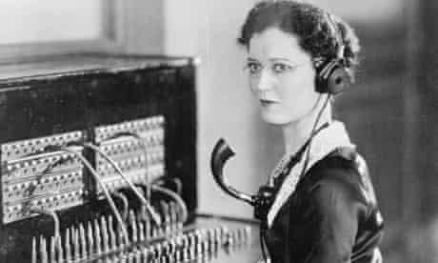

“1937. Lunchrast. Den progressiva arbetsplatsen spelade Bob Marley i lurarna. Långt före sin tid.”

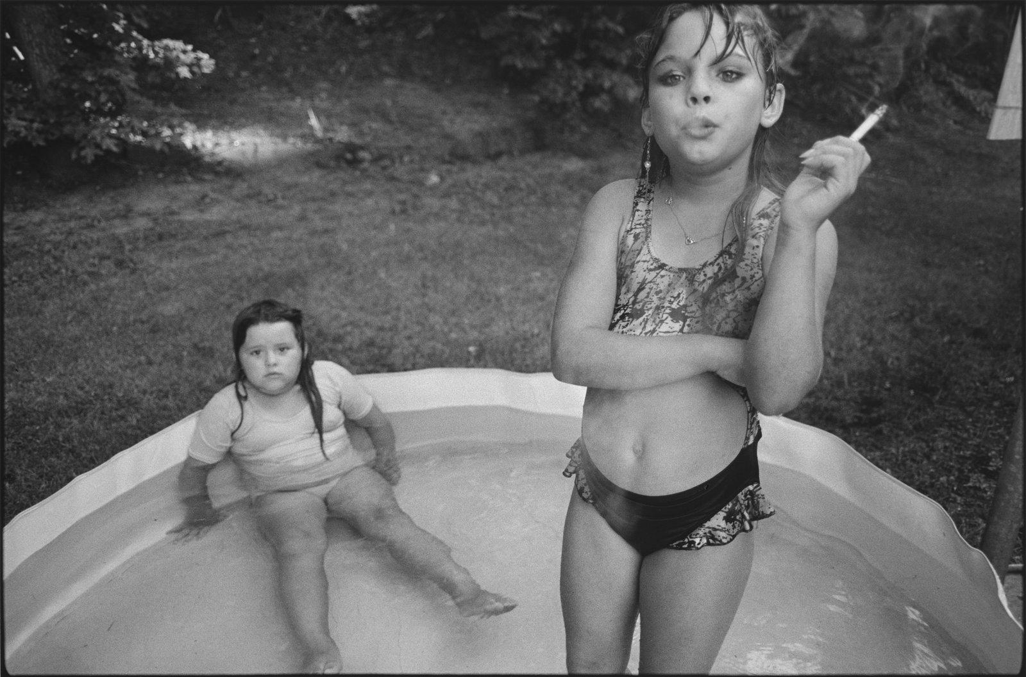

“Efter att ha sträckläst Isaac Asimovs "Stiftelsen och tiden" fanns inte längre krafter kvar till annat än att falla tillbaka på minsta motståndets lag. Kvällspassets variation innehöll såväl Enid Blyton som Sylvia Plath. "När jag blir gammal skall jag klä mig i purpur" for som en tornseglares halsbrytande flykt genom Esmeraldas huvud. Ja. Förihevete att jag ska det, tänkte hon. Det var för varmt för att åka skridskor, men med tålamod kommer tid för allt.”

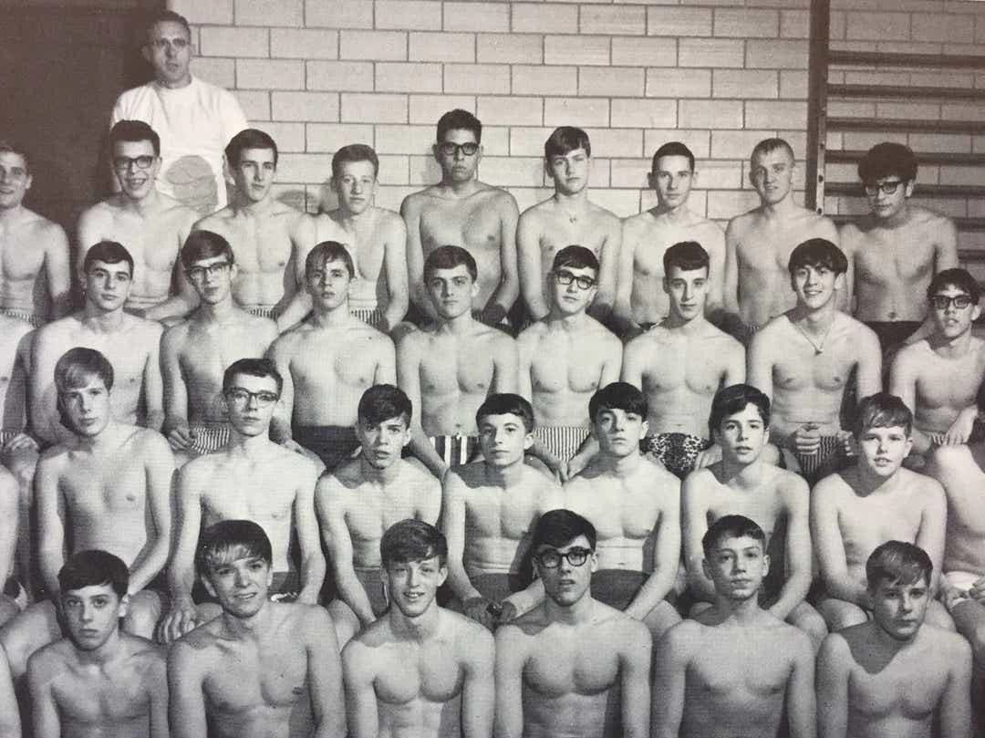

“Ännu återstod tjugosju år till den tidpunkt då Robert vandrade in på det pompösa och narcissistiska intellektuella bana som varade fram till hans död. Nu var det andra bullar, sedan ryggsim.”

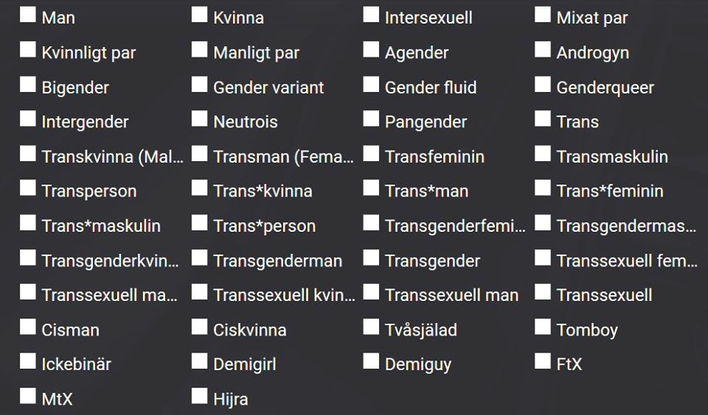

“Jag kan inget annat bli än djupt provocerad. För att jag är som jag är. Mitt hår har fått växa i dessa pandemitider då jag finner det extremt onödigt att gå att klippa mig. Såväl för att det inte är ett måste som att det utsätter såväl mig som hårexperten för risken att smitta varandra.

I en ingivelse köpte jag ett diadem på en av få turer utanför huset de senaste månaderna. Jag har kommit på att det är extremt praktiskt och skönt att använda. Så jag gick ut på nätet för att köpa fler nu ikväll.

I princip utan undantag återfinns diademen under "dam" på sajterna. Varsågoda att googla själva.

Det här är en petitess givetvis, men var finns nu jämlikheten i detta? Måste jag vara "dam" eller "kvinna" eller ens av det könet för att komma ifråga som intressegrupp? De har uppenbarligen inga smarta människor bakom ratten när det gäller marknadsföring. Rid på Zlatanvågen! Rikta er till bägge könen! Varför skulle diadem vara en kvinnlig accessoar?

Betänk hur många tänkbara olika sätt det finns att identifiera sin könstillhörighet och hur många av dem man absolut inte tilltalar när man sektionerar det man säljer under "dam" eller "kvinna" eller lika gärna för den delen under "man".”

Inlägg utan bild:

“Right. It is my birthday next week. I have no plans what so ever to make it any more than any usual Wednesday among others. Given the situation I do not want anything from anyone. Feel free to ignore this occurrence.
This is no criticism towards how other use this social platform, but i find it revolting that Facebook shoves it up my face to set up a fundraiser just because it is this time at the year for me. I never entered Facebook to pick your pockets and I am certain that you do what you can to make good when you can to those who are less fortunate. Fuck off Facebook. I have raised more money for charity to last me several lifetimes, and I will not quit doing so. But I do it on my own terms. Not yours.
End speech.”

Jag gör alla dessa inlägg samt flera andra privata på Facebook samma datum: Åttonde maj 2020. Samtidigt pratar jag i telefon, läser mejl, skickar mejl, chattar via Messenger och jobbar mer än heltid trots att jag är sjukskriven, förstås då mot läkarens rekommendationer. Allt arbete utfört utan ersättning förstås eftersom jag var sjukskriven. Detta möjligt eftersom jag är delägare och VD för företaget jag arbetar för. Det jobbet är utan jämförelse på alla plan utom möjligen det fysiskt sociala bästa jag någonsin haft. I det får jag använda all min erfarenhet, min uppbyggda kompetens, mitt gigantiska nätverk där jag om inte direkt så i vilket fall i andra eller tredje hand någon försvarsminister, premiärminister, så kallade kändisar och en herrans massa VD: ar, politiker och kulturpersonligheter. Kort sagt människor med en hel del att säga till om. Det är viktigt. I vilket fall delar av det - för jobbets räkning.

Jag får lov att vara kreativ och jag kan kombinera och varva kunskapen om hur den kommunala förvaltningen fungerar, de kommunala bolagen. Jag vet vilka som omfattas av vilka lagstiftningar,

vilka upphandlingsregler, vilka belopp och vilka intresseorganisationer man bör ha koll på. Jag vet hur man får tag på de människor man vill ha tag på. De som har något väsentligt att säga till om, som kan fatta beslut. Jag får i mycket stor utsträckning själv besluta var jag vill vara för att utföra mitt arbete. För det mesta och inte minst i dessa COVID-19 tider så sker det hemifrån. Det är så sanslöst mycket mer effektivt än resande, mötena över mat och vin eller fikat eller lunchen. Det positiva med pandemin har medfört ett genomgripande annat sätt för människor att arbeta och vi kommer aldrig att gå tillbaka helt till tiden före COVID-19. Det mesta av det är av godo, givetvis då frånsett antalet drabbade, antalet döda. Just nu där jag sitter på låst avdelning, hur frivilligt jag nu än sökte mig hit så längtar jag så det kliar i mig att få må stabilt bra och att få arbeta igen. Helt för att det är lustbetonat!

Men först skall det slingras fram till en punkt där jag med vårdens hjälp har landat i en behandlingsform som fungerar i vilket fall hyggligt bra.

Realtid

Jag lyssnar på Ann Heberleins bok “Jag vill inte dö. Jag vill bara inte leva”. Den är intressant för mig eftersom den till sitt innehåll är så påtagligt lik min situation, minus den nattsvarta ångesten hon beskriver och minus självmordstankarna. Jag kan relatera till en hel del hon skriver men det blir väl mycket kulturelitisism, teologi och jag kommer lite för långt in i hennes navelludd emellanåt. Jag skall hur som lyssna färdigt på den. Det blir den första ljudbok jag lyssnat klart på. Efter min synnedsättning jag redan skrivit om så är min gigantiska och i all egentlig mening kopplat till den omätbara, bottenlösa sorg att jag inte kan läsa som jag kunde förr. Folk påpekar i all välmening att det finns ljudböcker. Men jag lägger ner direkt när jag ser att det tar 36 timmar att lyssna på en bok i 1,5 gånger hastigheten som jag hade läst ut på max fem timmar när jag hade min syn intakt.
Glädjande nog kan jag läsa och skriva med hjälp av datorn och förstoringsverktyg av allehanda slag, men det är lite som att ta sig fram hjälpligt med kryckor där jag förr just flög bland bokstäver och ord med samma hastighet, precision och uppenbara glädje som just tornseglarna mer än andra fåglar jag haft när inpå mig uppvisar. Det går. Men det är verkligen inte samma sak.

Det som är obehagligt vid sidan om saker jag redan beskrivit är hur självcentrerad man blir i denna typ av tillstånd. Antingen är man helt uppfylld av sig själv och är bäst på allt av alla när man är hög. Allt består av vad jag vet, vad jag kan. Mig, mig och mig. Jag, jag och JAG. När man är låg och lider av mer eller mindre fruktansvärd ångest så är det nästan omöjligt att tänka på något annat än sig själv. Möjligtvis på hur jag skall ta mig ur det läget jag befinner mig i. Så finns ett mellanläge, men där är jag fullt upptagen med att vara glad och tacksam för att JAG mår bra.Det är bara min gissning, men min personliga syn på mitt agerande är att jag ändå hyggligt klarar att lyssna och engagera mig i andra människor jämfört med andra personer med mitt/mina tillstånd men likafullt kommer jag absolut inte undan anklagelsen jag riktar mot mig. Att det handlar alldeles för mycket om mig.
Alldeles på tok för mycket. Jag önskar att vägen till att bli frisk också är vägen till en plats som handlar så väldigt mycket mindre om mig än de platser jag nu mer eller mindre tvingas att besöka.

Att först vid femtioett års ålder hamna vid den punkten i livet att man tvingas inse att man nog levt med en diagnos som påverkar en och påverkat en sedan tidiga tonåren - för jo, mönstren är så klara nu och mycket förr obegripligt blir förklarat som om det förr skrivna på ett obegripligt språk nu är skrivet på mitt modersmål i stora neonbokstäver är en utmaning. Dels för att jag inte kan skylla på någon för något. Det är ingens direkta eller indirekta fel att det här blev min mer eller mindre slarvigt snitslade bana fram till den här punkten. Dels för att det enda som räknas är att titta framåt i färdens riktning. Det är där en potentiell lösning kan finnas. Den finns inte att hitta i mitt förflutna.

Vampyr 1 och Vampyr 2

Det första jag tänker på är mina barn. Mina fantastiska, älskade döttrar. Jag tycker mig ha gjort allt som stått i min makt för att ge dem allt jag kunnat. En del av det är också saker där jag tydligt ser i efterhand att jag inte kunnat leverera hundra procent, där mycket av det sannolikt kommer att gå att spåra till vad min psykiska åkomma eller vad man nu vill kalla den. Det kommer i sak förstås inte ändra saker som att de fått uppleva perioder där jag självmedicinerat med alkohol för att få tyst på hjärnan eller för att mota ångesten på flykt. För dem var jag kanske under perioder ingenting annat än en pappa som emellanåt drack för mycket alkohol. Dessutom en som drack alkohol för ofta. Jag försökte hitta sätt att rationalisera mitt beteende, men en sak var jag klar över. En annan inte alls. Det

jag var klar över och är klar över är att jag aldrig varit alkoholist i den minst sagt föråldrade traditionella bemärkelsen. men tre av fyra gånger jag drack så gjorde jag det inte för att det var ett festligt socialt sammanhang, där lagom mängd alkohol var OK. Istället handlade tre av fyra tillfällen (eller kanske till och med mer) om att jag jagade demonen hypomani (turbomotorn) eller demonen ångest (elefanten) på flykt. Någonstans var jag medveten om vad jag höll på med. Men det handlade helt om självanklagelser i form av att jag heller inte såg någonting annat än att jag kanske var alkoholist och/eller missbrukare. Inte alls om den där saken jag inte fattade: Att det kunde tänkas röra sig om ett psykiskt tillstånd där det fanns och finns hjälp att få genom utredning, fastställande av diagnos(er) och därpå följande behandling. Kanske hade det inte löst allt, men det hade ganska tveklöst sett annorlunda ut än det nu blev. Lyckligtvis har jag aldrig agerat våldsamt, aldrig lagt en hand på någon i vuxen ålder med ett par skämsundantag i tidig tjugoårsålder. Förstås då inte mina barn. Men jag har absolut genom mitt agerande periodvis skapat en situation som gett mina döttrar en känsla av otrygghet och anledning för dem att betvivla om pappa kommer att vara nykter idag eller om det blir några öl eller många öl. Det där är förstås ingenting man är särskilt stolt över, det känns oerhört tungt att tänka på och att skriva om. Men det går inte att göra en färdiggräddad bulle obakad. Tillsammans får vi lösa de spår det satt i oss alla. Som väl är så är de inte värre än att såväl de som jag när vi börjar få en hygglig distans till situationen också kommer att kunna prata om det utan att det är som att pilla i ett infekterat sår, utan istället om det ärr eller de ärr som lämnats kvar efter att läkeprocessen vid namnet tid har fått göra sitt. Det är självklart att tankarna finns kring hur det sett ut om jag kunde fångats upp tidigare, diagnostiserats tidigare och behandlats tidigare. Inte för att jag ångrar särskilt många saker i mitt liv, men kunde jag göra om något så är det att ha varit en ännu tryggare far till mina barn än jag varit. För visst, jag skriver om otrygghet, men allt är relativt.
Ingenting har saknats dem och de tillhör den enda procenten av den enda procenten som har bäst förutsättningar för livet av alla de barn som satts och sätts till världen. Men de sakerna ser man inte när man är barn. Man har inte möjligheterna att relatera till annat än det man ser och hör i sin mest omedelbara närhet och jämförelserna man gör, de görs alltid gentemot dem man anser har det bättre än en själv. Aldrig åt andra hållet. Jag har gett mina barn en hel radda ganska fantastiska saker att bära med sig i livet. Efterhand kommer de att komma på det i samma utsträckning som de kommer att komma på att det nog inte var särskilt illa ändå. Men det får ta den tid som behövs för dem att nå dit.

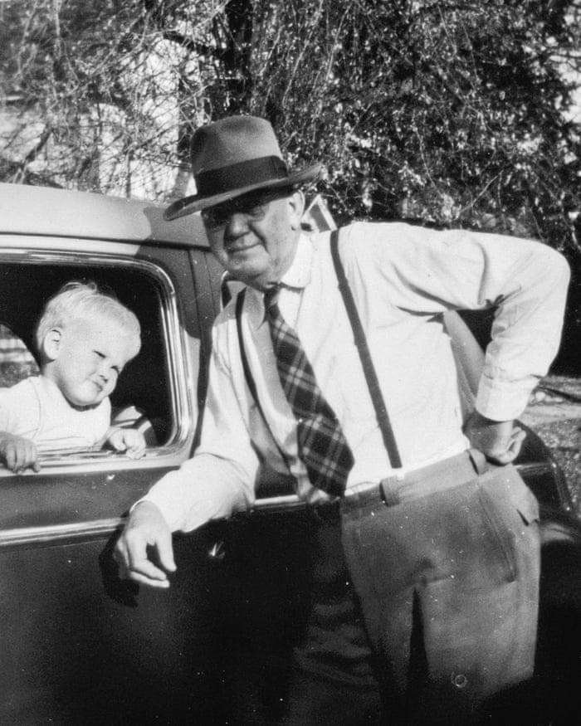

“Farfar visste hur man skulle knyta slipsar. Hans gick alltid i nederkant i liv med byxlinningen. Detta var förr när hängslen föredrogs framför livrem. Långt före någon ens tänkt på att uppfinna begrepp som intersektionalitet. Vi hängde en del jag och farfar. Sedan tog det slut. Som liv gör.”

Dessa återkommande textsatta bilder i syfte att helt eller delvis förskjuta det ögat ser i bilden är grund mässigt förstås rakt av lånat med inspiration från Jan Stenmark.
För mig handlar det dock inte särskilt mycket om att roa andra eller mig själv. Inte heller så särskilt mycket om att mana andra till eftertanke. De fungerar som terapi för mig och det gör mig mentalt ganska gott att ägna mig åt denna sortens aktiviteter med ojämna mellanrum.

De första spåren

Lyssnar på Marcheaux: s version av Depeche Modes “Nothing to fear” och sugs i tanken tillbaka till berättelsen min mamma har dragit några gånger. Berättelsen om hur jag prompt som femåring ville ha på mig mina Lederhosen på midsommarfirandet. Det här var 1974 och minnet till andra världskriget och Tysklands roll i det hela fortfarande var väl starkt i minnet, främst då hos mor och farföräldragenerationen. Mamma mer eller mindre tvingade i mig kläder som nog tveklöst var mer passande givet tilldragelsen. Vi skulle fira hos min giftasfarbror med stora delar av släkten på plats. Det var någon kilometer att gå. Väl framme var jag ganska snart spårlöst försvunnen för att efter cirka halvtimmen återfinnas. Iförd mina Lederhosen. Jo, jag hade gått hem och bytt om. Försök stoppa mig bara.

Gällande låten jag refererar till så fastnade jag redan 1978 fullständigt i syntbaserad musik. Det var Donna Summers låt “I feel love” producerad av Giorgio Moroder som också är värd att lyssnas på som soloartist (dock är inte allt genomgående hög kvalitet bör påpekas). Depeche Modes skiva “A Broken Frame” från 1982 som har “Nothing to fear” som fjärde och helt instrumentalt spår inhandlades /om mitt minne inte sviker mig här) av den då trettonårige Fredrik i Lissabon av alla ställen, under sommarlovet mellan årskurs sex och årskurs sju. Vid det laget hade jag i samband med att Depeche släppt sin första singel (inköp mer av slump än annat) sedan fortsatt köpa det de givit ut.

Några singlar och debutskivan “Speak and Spell”. Jag hade också upptäckt Kraftwerk och Jean-Michel Jarre bland andra.

Det jag var lyckligt ovetande om då var att jag skulle gå en ganska hård tid till mötes under min högstadieperiod. Men det stod väldigt fort klart väl jag satte foten på högstadieskolan att jag skulle komma att få vara ensam bland killarna på skolan i vilket fall. För där skulle man gå i stålhättade svarta träskor. Ha jeans, tröja eller T-shirt och jeansväst eller jeansjacka samt ibland jeansvästen buren ovanpå jeansjackan och ofelbart skulle ryggtavlan på jackan och västen vara täckt med den tidens tryck för alla som gick igång på hårdrock. För det var bara hårdrock som gällde för hela slanten. Det, mopeder, olja under naglarna (för man var inte särskilt troligt en blivande man om man inte kunde meka med och trimma sin egen moppe). Moppen var antingen Puch Dakota eller Zündapp KS50 - blå och inget annat.


Hyggligt tidstypisk väst.

Jag kom till skolan i vad som omedelbart klassades som “snobbkläder”. Därmed var jag snobb och snobbar skulle hålla käft, hålla sig undan, veta sin plats eller ofelbart åka på stryk.

Det fanns två huvudsakliga typer till på högstadiet när det gäller killarna: Nördarna. De som ansågs vara “pluggisar”. De hade förstånd nog att hålla låg profil och klarade sig i stort helt utan

handgemäng under högstadiet med det enskilda undantaget. De var inte många. Så fanns sportgrabbarna. De som lirade fotboll och/eller handboll vilket var sporterna som gällde då.

Det var inte bara de mopedåkande hårdrockarna vars vrede vändes mot mig, utan även sportgrabbarna. I vilket fall några av dem.

För inte bara klädde jag mig snobbigt. Jag var rapp i truten, vass i repliken, hade lätt för mig i skolan och dessutom var jag kompis med de flesta av de tjejer som ansågs som den tidens “da shit”. Alltså de som sportgrabbarna ansåg sig ha någon slags gudomlig förtur till. Konstigt vad vi människor hittar på för rangordningar och hierarkier utan att vråla ut i protest över tillståndens ordning.

Hela högstadiet var som en neverending upprepning av Lederhosenhistorien. Jag vägrade vika ner mig och jag vägrade anpassa mig. Följdaktligen såväl fick jag såväl som delade ut stryk. Men oftast var det jag som fick stryk eftersom jag var helt ensam om att se ut, tycka och tänka som jag gjorde. Dessutom när jag väl fick moped på min femtonårsdag så var det en Puch. Men inte en Dakota. Utan en Montana. Alltså fel sorts moped. Mina föräldrar som förstås inte köpt fel sorts moped med flit blev djupt upprörda när jag sålde den för vad de rätteligen ansåg var för en för låg summa. inte förrän dryga trettio år efteråt när vi kom att prata om den saken av slump jag och mamma så avslöjades skälet till försäljningen: Var jag än parkerade mopeden så kunde jag vara ganska säker på att den på ett eller annat sätt var spottad snus på, vandaliserad, skruvad med för att den inte skulle fungera eller sonika omkullvält. Den mopeden fick nog i ärlighetens namn mer stryk än vad jag fick det där sista året på högstadiet.

Min mamma undrade när nu frågan kom upp varför jag ingenting sa till dem om vad jag var utsatt för. Det lika enkla som komplicerade svaret är och var att jag gjorde det jag ansåg situationen krävde. Jag borde så här i efterhand säga att jag var mobbad, för det är rätt term. Pennalism i en av de grisigaste formerna. Men jag ansåg mig inte mobbad. Alls. Jag ansåg mig ha rätt till mina egna

åsikter och gå min egen väg. Ingenting och ingen skulle få ändra på det. Jag var på rätt spår. Alla andra på fel spår. Så såg jag på det. Helt klart ett fall färdigt för någon slags diagnos redan där och då.

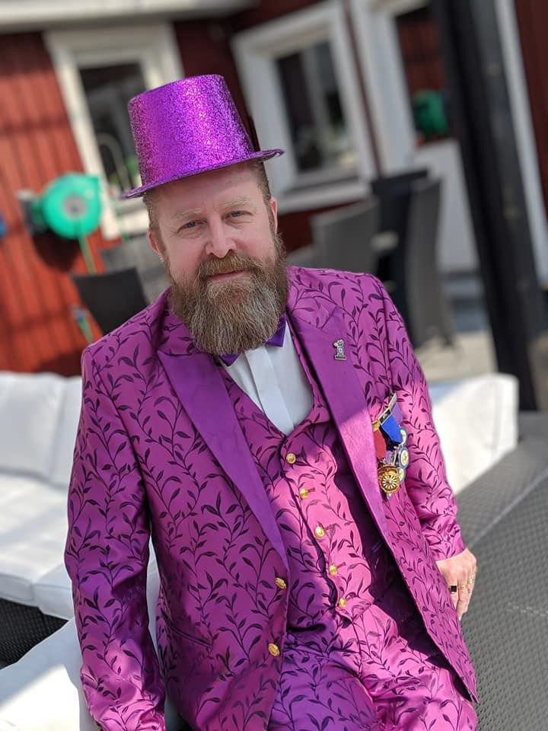

Ett mer nutida bildbevis på att jag fortfarande vägrar gå med strömmen. Bilden är från april 2019. Jag är klädd för att gå på “Grosshandlarmiddag”. En händelse som är en årlig tradition för nuvarande eller före detta medlemmar i organisationen Round Table Sverige som jag tillhörde 2002-2009 (man åker ut med ålderns “rätt” när man fyller 40.)
Efter högstadiet så väntade tillvaron i staden. Jag flyttade hemifrån redan som femtonåring, vilket var alldeles för tidigt. Det blev väl minst en vända boende hemma en kortare period innan jag hade flyttat hemifrån för gott. Då sexton år gammal. Gymnasiet var inte roligt alls. Arbete, pengar, kompisar, cigaretter, fester och tjejer var däremot saker som fångade mitt intresse. Så var jag inte längre ensam synthare. I Skövde träffade jag gelikar. Vi klädde oss som synthare skulle göra, hade frisyrer därefter, lyssnade på samma slags musik (såklart), umgicks, fikade ihop, festade ihop och fick stryk tillsammans. För hårdrockarna var larvigt många fler än vad vi var. Dessutom fanns det Mods i Skövde och de kunde också tänka sig att ge gängstryk till en eller flera synthare när andan föll på.
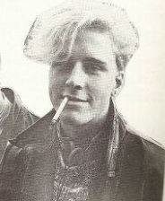

15 år på Västerhöjdsgymnasiet i Skövde. Jag hoppade av gymnasiet efter bara tre månader och började jobba istället.

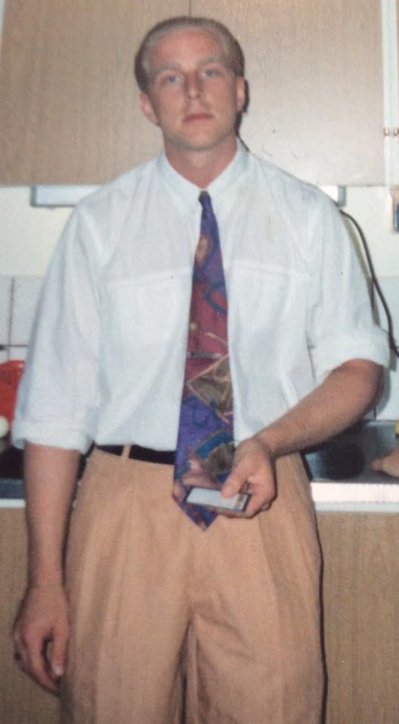

Troligen 16 år gammal, hemma hos en kompis i Skövde.
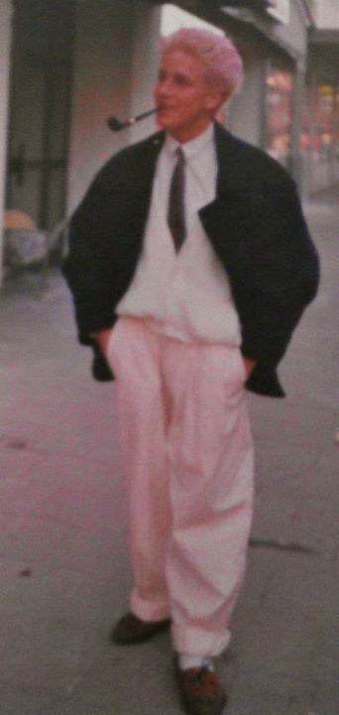

15 år och i det närmaste desperat att sticka ut för att passa in bland syntharna. En kort period var jag vilsen nog att inte tro att jag dög som jag var. Det ledde till en del dumheter, men rättade hyggligt snart till sig. Pipan är särskilt fånig.

Beroendeavdelningen 2020

Det är oväntat fridfullt på psykakutens avdelning där jag frivilligt förvisso, men likafullt är inlåst.Folk är här av i grunden specifikt individuella skäl, men alla är ridna av någon eller flera demoner samtidigt. Det är intressant att iaktta, att lyssna också efter det som inte går att höra. Det som inte görs är inte sällan lika talande som det som görs.
Heberleins bok får bli ljudkuliss med innehåll som jag delvis kan relatera till såväl känslomässigt avseende ångest som berusningskänslan av att vara hög.Men Heberlein allienerar för att hon därtill är nödd och tvungen. Hennes utbildning, hennes arbete, hennes författande, hennes föreläsningar, krönikor och mer därtill placerar henne i en kanske ännu mer ensam position än ens hon själv inser. De allra flesta människor med bipolär diagnos kan inte hålla ihop livet ens i närheten så bra som Ann bevisligen i vilket fall under delar bevisar att hon kunnat och kan. Men det spelar egentligen mindre roll av det enkla skälet att alla är ensamma satta att hantera sina egna känslor. Ingen kommer att lösa den saken åt dig. Inte för att det saknas vilja, utan för att det helt enkelt inte går. Du är ensam i ditt eget rus och du är ensam i din ångest. Själv. Allena. I egenkarantän. Alldeles jävla totalt isolerat ensam. Människor som bryr sig och är nära vill stötta och ge tröstande kramar, men det enda jag vill är att komma bort. Bort från omsorgerna, bort från all fysisk beröring, från all fysisk kontakt och alldeles för ofta är ett kortare telefonsamtal outhärdligt intimt och för nära under huden. För nära inuti - pillandes på ångesten. Fast det bara handlade om ett kort affärssamtal.

I andra änden alienerar jag människor genom att hålla ett så högt tempo att rimligen bara ett fåtal orkar med i tempot. Turbomotorn (den kompressormatade) går i femdubbla skift och man vill inte att det någonsin skall ta slut. Man bryr sig inte ens om att man vet. Man vet verkligen att det kommer krönas av en grandios kraschlandning. Förr eller senare. Varje gång hårdare än den förra. Med stigande ålder höjs ruset och varar längre, men likadant är det åt andra hållet. Mellanperioderna blir däremot kortare. Alltså de perioder där man mår som folk förväntar sig att man skall göra under det

pliktskyldigt slentrianmässiga “Bra, tackar som frågar; Själv?” på den ställda frågan om hur man mår. Men man svarar så hur som helst för jag vill vare sig berätta om hur jag verkligen mår, och du som frågar vill i vilket fall nästan aldrig, verkligen inte höra det ärliga svaret.

Kort tillbakablick

Jag är 14 år och hemma hos Patricia. Har aldrig varit det förut och det blir heller ingen mer gång, av ingen särskild anledning alls. Maria är med. Jag gillar Maria. Patricia frågar pang på rödbetan om jag är oskuld. Jag svarar ärligt att jag är det. Patricia vänder sig till Maria, sedan tillbaka till mig och säger att Maria löser det ikväll. Inatt. Det gör hon. Det gör vi. Det är vare sig taffligt, dåligt eller bra. Men det är emotionellt för den person jag kan avgöra att det är det för - mig själv. Under flera veckor känner jag en glödande passion av känslan, önskan att vara nära Maria. Snart förstår jag att det där inte var början på något annat i mitt liv. Däremot på ett vis slutet. Inte ännu slutet på att vara åtminstone till del oskyldig, men väl på att vara oskuld.

Jag har aldrig fattat när tjejer funnit mig attraktiv. Inte före det de varit rättframma nog att säga det i klartext. Jag har alltid varit fåfäng, alltid mån om mitt utseende, bara aldrig medveten om att jag av de flesta som attraheras av män funnit mig attraktiv antingen till det yttre, till det yttre och inre och i sällsamma fall mestadels till det inre. Det kändes konstigt att få hjälp av vännen Lotta som förklarade det hela från det kvinnliga perspektivet för mig. Konstigt, men samtidigt förklarade det en hel del saker som hänt mig i livet.

2020-05-31 Falköping

Jag vaknar strax före klockan tre på morgonen efter att ha sovit avbrottsfritt. Men på den låsta avdelningen jag är får man inte välja. Det ljusnar utanför och då är jag körd. När det gäller sömnen i vilket fall. Den efterlängtade, svårfångade, dyrbara, livgivande, batteriladdande, normala - just det - normala sömnen. På normala tider. Man ska ju inte gå och lägga sig för tidigt. Inte vara uppe om nätterna och man skall vakna ungefärligen samma tid som andra. Jag försöker att slappna av genom att fortsätta lyssna på Ann Heberlein. Det är inget bra val alls för att slappna av eftersom hennes bok, handlar så mycket om det jag själv de senaste månaderna insett allt mer är min viktigaste uppgift att

brottas med: Bipolariteten. Fast jag vet ju inte om det är bipolaritet, fast jag redan vet att det är det. Av typ 2. Den utan den värsta sortens maniska vålds eller vårdslöshetsagerandet. Fast jag får ju inte veta det nu och framförallt får jag inte behandlas som om jag hade det jag har. För jag är inte utredd. Inte diagnostiserad. Inte etiketterad. Inte placerad i rätt låda av de som via sin utbildning sitter på makten och rätten att sätta en eller flera etiketter på min person. Sådan är du Fredrik! Detta är den medicinskt psykiskt fastställda etiketteringen av dina tillstånd. Eller om jag är så tråkig att det bara är en etikett det handlar om - mitt tillstånd. Alltså Manodepressivitet som numer oftare kallas bipolaritet. Jag kommer att etiketteras med typ 2. Jag har ännu inte läst om huruvida det kan tänkas vara viktigt för själva behandlingen att veta att jag skall ha en etta eller en tvåa på etiketten de kommer att fästa som ett sänke om min hals. Fast det gör ingenting, för det där tunga sänket har ändå tyngt mig så länge nu att huden i nacken är sedan länge förhårdnad av det grova tåg som är fastknuten och med min hjälp motverkar dragningskraften och håller säcken, som är mer eller mindre tyngd av något av alla varianter av tyngder som sinnesmässigt ryms inom, eller i gränslandet av, etiketteringen jag snart kommer att få knuten om säckens överdel. Sådär prydligt som sker med säcken stulna julklappar som Karl-Bertil Jonsson olagligen låter skickas hem till sin adress. En sådan där gummerad gammal syltburksetikett. Med tydliga versaler. Mitt tillstånd i klartext. Än så länge bara skriven av mig själv med osynligt bläck eftersom jag rimligen vare kan eller får etikettera mig själv. Därtill är vi inte betrodda. Vi som är på patientsidan. Turbomotorn och elefanten skall etiketteras samtidigt såklart. Av de som kan. Av de som får.

Jag blir avbruten av en manlig sköterska. Klockan har hunnit bli 04:07. Dags att testa blodtryck, puls och ta tempen. Jag har 160/98. 83 i puls och 36,7 grader. Såklart är såväl tryck som puls väl i överkant. Men inte alarmerande. Jag medicinerar för det första (trycket). När jag släpps ut härifrån kan jag med egen kraft träna mig till bättre värden såväl avseende puls som tryck. Problemet med det är att jag aldrig hittat någon träningsform som passar mig. Jag gillar heller inte att gå ut och gå. Mest av allt av det jag inte gillar med det är ordet “ut”. Jag har först på senare år kunnat sätta för mig korrekta ord på vad jag känner för utomhus: Utomhus är en allt för illa planerad, taskigt tempererad och alldeles för vidsträckt meningslös yta mellan två inomhus. Om inte utomhus levererar samma klimat som inomhus. Då kan utomhus gå att acceptera. Eftersom det då är som inomhus. Jag är ju Svensk av födsel och ohejdad vana. Jag förväntas tycka att naturen är fantastisk. Jag skall älska

friheten allemansrätten ger mig till oändliga ytor av utomhus. Men jag gillar det verkligen inte. Har aldrig gjort det. Jag fick mer eller mindre för det mesta sparkas ut ur huset som barn för att alls vara ute.

Min ena av mina älskade döttrar skrev till mig igår. Bland annat: “glad för din skull att du kommit in och att du får hjälp och hoppas verkligen att du tar den ordentligt också! Puss och Kram, älskar dig
<3”

Naturligtvis är det alldeles fantastiskt och underbart att ha barn. Barn som dessutom lyckats nå vuxen ålder. Barn som snart tar studenten. Barn som kan säga att de älskar mig och menar det. Det finns ingenting banalt i den relationen. Lika lite som det gör i min relation till min andra dotter som även hon utan förbehåll kan och säger att också hon älskar mig. Jag har verkligen gett mina barn möjligheten att älska mig och jag dem i retur. Det kan ingen ta ifrån oss. Naturligtvis älskar jag dem över allt annat och jag skulle döda för dem om deras liv hängde på det och jag skulle offra allt för dem, förstås inklusive mitt eget liv om sakernas tillstånd varit sådant att det skulle vara nödvändigt. Men nu är det inte så. Nu handlar det om att leva. Om att klara sig fram till den där punkten där vården skrivit på etiketten med riktigt bläck vad jag redan vet. Idag är det söndag. Imorgon är det annandag pingst. Än så länge inga klara besked om läkarna är tillgängliga som på en vardag eller inte. Enligt kalendern skall det vara en vanlig arbetsdag. Vi tog ju bort annandag pingst när vi till slut gjorde nationaldagen 6/6 till helgdag - eller som vi vanligare säger: Röd dag. Fast i år infaller 6/6 på en lördag och egentligen skall arbetsgivarna komma överens med arbetstagarnas organisationer om vilken dag efter 6/6 som man då skall kompenseras med som ledig dag. Vissa har valt annandag pingst, fast det inte regelboksmässigt är korrekt. Här går det än så länge inte att få klara besked.

Jag bad som jag skrev kort om tidigare igår dagsköterskan att se till att jag slipper träffa kuratorn mer. Hon som jobbar här som stöd för vårdtagarna. Hur kan man få jobba som kurator när man saknar förmågan att lyssna och ta in vad patienterna faktiskt säger till en? Processa informationen och agera på det patienten faktiskt säger? Hur kan man få jobba på en avdelning som kurator där patienternas ångesttillstånd eller hypomaniska/maniska tillstånd kräver extrem lyhördhet, extrem

fingertoppskänsla, extrem förmåga av att läsa av folk och att kunna avgöra vilka bollar som är spelbara och vilka fiskar som är döda, i vilket fall för stunden. Det skall noteras för rättvisans skull att jag inte är ensam om att känna såhär inför kuratorn. Men också sägas att det finns de som hon verkligen når och får bra kontakt med. Det är så det är med pratmänniskor som kuratorer, präster, diakoner, psykologer med flera. Antingen finns där ett förtroende eller så finns det inte. Det har noll med deras utbildning och erfarenhet i sig att göra. Det är som med andra människor man träffar.
Antingen klickar det eller så gör det inte det.

Det är eftermiddag, fredagen den 29/5. Kuratorn tar sikte på mig där jag sitter i ett av dagrummen. Hon är påtagligt stressad - flackar med blicken på det sätt som människor kan göra när de befinner sig på en plats eller i en situation de inte vill vara i. Hennes ord bekräftar det hennes kroppsspråk för flera sekunder sedan redan avslöjat, fast jag aldrig träffat henne förr. Hon meddelar med talade ord att hon just är stressad eftersom det är precis i slutet av arbetsdagen och hon måste hinna prata med mig och sedan ner till datorn för att skriva in vad vi talat om efteråt. Eller snarare då skriva in vad hon hade att smutsa ner mig med i form av sina redan klara föreställningar om min oförmåga att förstå min situation, mitt läge, vad som är nästa rimliga steg - mentalt, fysiskt och medicinskt. Hon försöker jäkta fram sitt budskap och begär att jag skall tänka på det över helgen. Jag försöker nå henne genom att svara klart och extremt tydligt:

- Jag har redan gladeligen gått med på, rent av omfamnat möjligheten att ta Antabus under övervakning. Det betyder alltså att någon vårdkvalificerad person skall tillse att jag tar min dos Antabus när den skall tas och att jag verkligen tar den. Jag har redan sagt detta tidigare under dagen till läkarteamet jag träffade under förmiddagen med överläkare J i spetsen. Vad skall vi prata om detta för? Det är ju redan bestämt. Det finns ingenting att fundera på avseende detta över helgen. Alls.
- Vill jag gå med på att gå på beroendecentrum för att få hjälp med mitt missbruk? Jag försöker förklara tydligt att jag gärna gör det om det är en checkbox som måste kryssas i för att jag skall få lov att gå till nästa spelruta i spelet vars målgång heter behandling av fastställd diagnos, men att jag annars anser det slöseri med min och viktigare ändå: Beroendecentrums dyrbara tid. Tid som borde gå till människor som verkligen behöver deras hjälp. Jag framför

att jag för ett halvår sedan avslutade en nästan årslång frivillig terapeutisk utbildning/behandling i syfte att lära mig att hantera min relation till inte bara alkoholen, utan allt slags missbruk. Jag tänker fast jag inte säger det eftersom kuratorns tid är alldeles för kort för att hon ens skulle tagit kontakt med mig före helgen, helgen som är så viktig att komma hem till i tid. Jag tänker på hur jävla bra Sara på beroendecentrum var och är. Hur extremt mycket jag lärt mig om beroendeproblematik, om alla människors individuella väg in i ett missbruk och/eller ett beroende och om hur vägen ur det måste vara lika individuell som vägen dit varit. Om hur det finns ca 300 gener som styr hur mycket eller lite beroende/missbruksproblematik man har, har haft eller riskerar att få. Jag kommer att återkomma till det ämnet eftersom det är förbannat viktigt att fler verkligen lär sig och/eller lär om. Det jag däremot säger till kuratorn är att jag aldrig i mitt liv druckit alkohol för att det psykiska och/eller psykiska beroendet inte gått att motstå. Att jag gjort det av antingen samma skäl som alla andra normalt gör det: Det är fest, det är helg, det skall firas et cetera.
Eller så har jag självmedicinerat med alkohol för att endera sakta ner hjärnan nog för att få sova alternativt för att skjuta ångesten framför mig. Ja - det kommer att bli värre med ångesten imorgon om jag dricker idag. Jag vet det. Jag vet, jag vet, jag VET det. Men idag är idag och idag är ångesten en stor helvetes elefant på mitt bröst, i min skalle. Idag är idag- Elefanten måste bort. Att den kommer att vara tyngre och svårare att flytta på imorgon - ångestelefanten. Det är morgondagens problem. Men kuratorn har bestämt sig. Jag lever helt uppenbarligen i förnekelse inför min alkoholproblematik och hon ber mig använda helgen för att tänka igenom det hon sagt. Sedan går hon.

Jag behöver ingen jävla helg för att tänka på något jag hade svaret på klart för mig långt innan jag ens visste att jag skulle sitta här inlåst nu. Det gör mig förresten ingenting att vara inlåst. Det bor en kontemplativ frid i vetskapen om att ens val är begränsade - jag får inte innebär samtidigt också att jag inte kan. Kan jag inte så måste jag inte. Vilken befriande känsla! Jag måste ta med mig den ut härifrån och schemalägga den i mitt liv. Tidluckorna utan måsten. Utan interaktion med andra alls.
För hemma kan jag verkligen vara fysiskt själv, vilket inte är samma sak som att vara ensam.

Så jag säger till dagsköterska N på lördagen att jag inte har det minsta förtroende för att tala med kuratorn igen. Hon kan få försöka rädda någon annan istället. Någon som potentiellt har nytta och glädje av hennes stereotypt mallade ord och åsikter. Hur kan man få jobba här när man är skapt sådan? Det är ofattbart. Jag hänvisar till att jag träffar Joachim, “min” präst. Eller i vilket fall en som låter mig uppta 40 minuter av hans ovärderliga tid en gång i veckan. Vi kan mötas i ett utbyte som sannolikt är nästan lika givande för honom som det är givande för mig.

Det är OK säger dagsköterska N. Jag behöver inte träffa kuratorn mer. Bra. Tack!

Så återvänder jag till min dotters ord. De skrivna, från igår: “glad för din skull att du kommit in och att du får hjälp och hoppas verkligen att du tar den ordentligt också! Puss och Kram, älskar dig <3”
För i de ur de ur sammanhanget lösryckta meningarna finns orden som andas om en förhoppning om att jag tar emot den hjälp som erbjuds denna gången. Men lika mycket står där vad som inte står där med skrivna ord, den kanske omedvetet uttalade åsikten att jag har haft chansen förr att ta hjälp, men sumpat den. Om nu inte kuratorn som är utbildad för att förstå ens med utbildning och erfarenhet ens kan förstå de mest elementära sakerna för att kunna förstå hur andra människor mår, går igenom, tänker och känner, hur skall jag då någonsin begära att min dotter skall förstå att jag alls inte sumpat några chanser till hjälp. Tvärtom har jag gjort allt som står i min makt för att väja för den hypomaniska turbomotordemonen och för den delen ångestelefanten. Verkligen allt jag orkat, kunnat. Jag har inte sparat på något krut alls för att försöka allt jag kan att hålla min hjärna stången, att försöka vara den bästa pappan jag någonsin klarat vara. Att det sedan inte räckt hela vägen har berott nästan uteslutande på att turbomotorns vridmoment varit för högt alternativt elefanten övermäktigt tung. Det gör mig verkligen inte till en dålig människa eller heller en dålig pappa. Jag var bara inte tillräckligt stark alla gånger. Verkligen inte. Särskilt inte de där nästan fyra åren när mina älskade döttrar bodde heltid hos mig när de var 13-17 då deras mor i en fåfäng tro flyttade så långt bort att det skulle tagit barnen en och en halv timme om dagen att resa till skolan. Enkel väg. Lika lång tid, minst för resan hem. Varje dag. Varannan vecka. Tron hos deras mamma att det skulle funka att bo varannan vecka under de förutsättningarna. Barnen vägrade ens försöka och valde istället att bo hos mig. De första åren var ganska regelbundna med varannan helg hos mamma långt där borta. I den

lilla staden. Där barnen kände ingen, utom mamma och hennes (måste sägas) fantastiske nya mansvän. Det var ju inte i den här lilla staden de gick i skolan. Inga naturliga vänner. Få har dessutom så svårt att få nya vänner på ny ort som unga och dessutom rent objektivt vansinnigt vackra flickor vars enda koppling till orten var att deras mamma bodde där. Ganska snart, redan under deras femtonde år, alltså som fjortonåringar började de vägra att åka till mamma ens den där varannan helgen. Själv jobbade jag som försäljningschef på ett hyperentrepenöriellt bolag med säten i Stockholm och Dubai. Jag dagspendlade för det mesta minst två gånger i veckan till Stockholm, huvudkontoret, men var nästan alltid hemma i tid för att ställa från grunden lagad mat på bordet prick klockan 18:00. 12 timmars arbetsdagar de dagar jag pendlade. Nu fick jag dessutom allt oftare ställa om mig med ögonblicks varsel från en planerad helg utan barn hemma. För de vägrade att åka till den lilla staden. De där två dagarna som var min enda egna vuxentid där allt skulle klämmas in som inte annars hanns med eftersom det åts upp av arbete, måsten, tvätt, matlagning, gräsklippning, inköp av allt det vanliga, snöskottning, reparationer på någon av gårdens sju byggnader på den 12000 kvadratmeter stora tomten. Självklart var det en tickande bomb som small av med jämna mellanrum. Det var en ganska omänsklig situation att hantera ens för en människa befriad från turbomotor och ångestelefant. Jag gjorde fan ta mig verkligen allt jag klarade för att få tillvaron att fungera. Självklart lyckades jag inte helt. Med facit i hand är det ett smärre mirakel att jag klarade det så länge och så bra som jag trots allt klarade det. För mig är det ett av de större underverken jag varit med om.

Självfallet sved det som saltsyra på huden att få höra att man inte dög som förälder. Att man jämfört med kompis X eller Y: s situation hade det mycket sämre hemma hos mig. Barn saknar naturligt nog tillräckliga referensramar, kan inte blicka tillräckligt långt fram och har ännu kvar att skaffa sig empirisk “know how” för att kunna se sin egen situation vid sidan om andras och därmed ha insikten om hur extremt lyckligt lottade de varit under hela sin uppväxt. Allt det där visste jag då precis som jag vet det nu. Ändå sved det. Syran var ibland kokande het. Särskilt när jämförelserna om bra respektive dåligt handlade om hur det var att bo med mig jämfört med hur det var när de besökte mamma. 99% av tiden handlade jämförelserna om var det var bättre, hemma hos vem det var bättre, vilka som hade det bättre eller vilka som fick saker eller göra saker som mina döttrar ansåg sig förvägrade. Jag knöt handen i fickan och höll tyst. Var noggrann med att aldrig någonsin baktala deras mor. Jag tror jag lyckades rätt bra med det. Sanningen att säga var jag aldrig heller ens lite arg

på hennes val att flytta till den lilla orten, till den nya kärleken, eftersom jag visste något hon sannolikt själv inte ens visste - det att hon inte hade något val. På riktigt hade hon inget eget val i den frågan av anledningar jag vill låta vara hennes privata Men visst sved det att bli jämförd med någon som kunde ladda upp under tolv dygn utan barn hemma för att kunna fyra av hela kanonaden under två korta dygn följt av ytterligare minst tolv dagars återhämtning om man nu tillåter sig att vara så politiskt inkorrekt att uttrycka sig så. Det tillåter jag mig. Även nu går jag min egen väg. Jag skiter ganska högaktningsfullt i vad som är PK eller inte. Jag är rak, tydlig och emellanåt obehagligt ärlig och uppriktig. Men det skall sägas att jag aldrig velat annat än väl och det skall också sägas att jag vare sig har haft eller har svårt för att erkänna mina fel, mina brister eller för den delen be om ursäkt när jag gjort eller sagt något fel. Jag har fan i mig till och med ett officiellt diplom på gästtoalettens ena vägg inramat där det är uttryckt i skrift ganska precis vad jag nyss beskrev. Inramat, undertecknat och allt som nu skall finnas där på ett diplom. Men för det har jag inte alltid lyckats med det heller.
Verkligen inte.

Självskrivet fick också barnens mor en rejäl släng av sleven från barnen. Jag var absolut inte ensam om det. Men den saken är deras mammas och deras saker att hantera. Då som nu. Inte min.

Men allt det där spelar ingen roll när man är 13-17 år gammal. Ens föräldrar är fel. Pinsamma. För jävliga. Det är en del av den naturliga frigörelseprocessen och jag visste väl om vad jag hade att vänta. Ändå gjorde det ibland så jävla, jävla ont att inte räcka till. Jag kände mig ofta så oerhört ensam, rädd och ledsen för att jag inte räckte till. För att jag självmedicinerade med alkohol för att betvinga turbomotorn eller elefanten. För att barnen gradvis förstod att jag drack mer alkohol än vad som är rekommenderat och vanligt. För att barnen fick uppleva att jag ibland föll igenom när istäcket mellan mig och motorn eller elefanten var så tunt att isen brast och jag föll igenom den genom att dricka lite för mycket eller ibland mycket för mycket. Det värsta jag gjorde var att somna, att dricka så mycket att jag inte klarade mig att upprätthålla de normala rutinerna att gå upp, göra natt-toaletten och lägga mig i sängen. Men det var mer än illa nog så. Självklart skapade det en otrygghetskänsla hos barnen, mina älskade döttrar. En otrygghetskänsla som jag aldrig kommer att kunna tvätta bort. Eviga smutsfläckar på huden där kläder täcker men som oundvikligen syns när man tvingas se sig själv för den man varit och för den man är. För evigt tatuerad, brännmärkt med smuts som är ful och

vidrig, stinker hur mycket jag än tvättar. Helvete! En gång kastade jag ett glas med öl i tvärs över hela köket med barnen närvarande så att glaset gick sönder och ölen stänkte. Jag minns inte vad som utlöste det. Kommer inte ihåg. Inte för att jag var så onykter, utan att det hände för många år sedan och för att orsakerna till meningsskiljaktigheter varit många. Men det var verkligen inte rätt sak att göra och det är ännu en av alla saker jag inte kan ta tillbaka.

Ja, jag tillåter mig tycka synd om mig för att jag inte räckte till. jag tillåter mig dessutom att tycka synd om mig för att jag tycker synd om mig. Det är skamligt. Man skall stå rak, vara som andra, passa in i mallen. Det har jag aldrig klarat. Många har säkert misstagit det för att jag gjort allt för att sticka ut, för att synas. Det där är inte mer än i yttre kanten av sanningen. Min verklighet är att alla gånger jag gjort det förväntade normala, klätt mig som andra, tyckt som andra, gjort som andra - varit konform är att det är det som kostat mig mest eftersom det krävt av mig att göra våld på min egen natur. Det finns inget försök att glorifiera mitt intag av alkohol genom att beskriva det som självmedicinering. Vare sig det nu verkligen var det, alkoholism eller annat så spelar det ingen roll.
Inte för mig. Inte för barnen och inte för någon annan. Det handlar istället om att försöka få den som väljer att läsa detta att det faktiskt på riktigt finns fler anledningar att berusa sig själv, avtrubba sig själv, söva sig själv än att man är alkoholist eller alkoholist i förnekelse. Det där vet de som jobbar med dessa frågor idag mycket väl om. Men de flesta så kallade vanliga människor vet inte. Eller vill inte veta. För det är så mycket enklare att etikettera människor som losers för att de dricker för mycket eller drogar. För det skapar en distans mellan de vanliga människorna och missbrukarna. En spricka tillräckligt bred och djup för att försäkra sig om att den är så stor att sannolikheten för att man själv skulle hamna på den andra sidan av den sprickan skall vara så avlägsen som möjligt. Kommer man inte nära, befattar sig med problematiken, så blir man inte smutsig. Det som är rent behöver inte tvättas. Extremt själviskt. Extremt fegt. Men minsta motståndets lag. Smidigt, bekvämt och bara precis det så gott som alla andra gör. Ett accepterat svek av några av de som behöver hjälp mest av alla. Du kan åtminstone minnas att det är just det det är, nästa gång du inte klarar av att hantera att verkligheten innehåller just denna sorts saker.

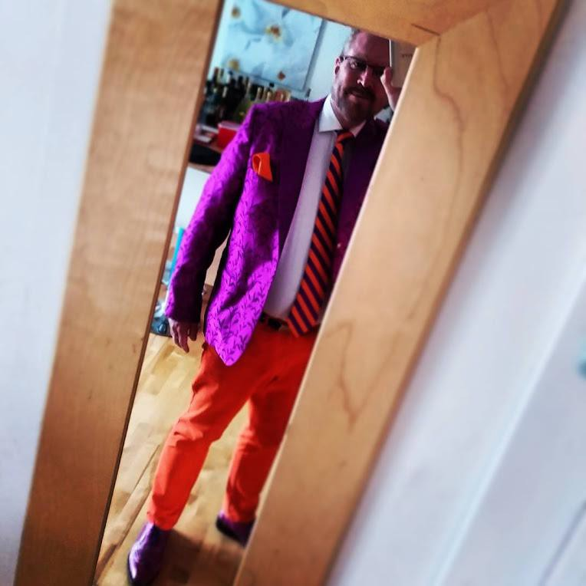

Det är mars 2016. Jag och V2 skall till Skövde och handla. Jag är med bred marginal universums mest pinsamma pappa ever. Men det räckte i mitt fall att byta till svart kavaj för att V2 skulle uppfatta mig normal nog att ses tillsammans med. Jag tar det som en seger så här i efterhand. Jag vet ingen annan som kommit undan med en sådan utstyrsel tillsammans med en då fjorton och ett halvt år ung dotter.

V1 & V2. Vampyr 1 och Vampyr 2. De får de tillnamnen av mig när de börjar sova verkligt länge på helgerna så tonåringar de nu blivit. Som tonåringar gör. Mina vänner skriver ganska snart och frågar hur det är med V1&V2. Inte efter deras tilltalsnamn längre. Det sätter sig och är egentligen inte viktigt på annat sätt än att det krävdes en förklaring till varför jag skriver om dem som V1&V2. V1 för den som med tiotalet sekunder kom ut först vid det planerade kejsarsnittet som förlöste dem. V2 för dottern som kom ut som nummer två då såklart.

Som grädde på moset tycker vampyrernas skolkompisar att jag typ är den coolaste föräldern som finns. Det når sin kulmen när en kille en dag ber V1 fixa min autograf och tro ingenting annat än att jag är fåfäng nog att låta mig smickras. Fast mest road av att det ju förstås är förbannat svårt att tycka att ens pappa är superpinsam när ens kompisar tycker att samma person är supercool.

Efter min separation från barnens mamma, vilket var mitt initiativ - men lika gärna kunnat varit hennes eftersom 1+1 inte längre blev mer än summan av delarna, en separation som skedde i stort helt utan hårda ord eller osämja alls, så fylldes mitt och vampyrernas hus ofta av människor från i stort världens alla hörn. Är det något jag är obändigt jättestolt över som förälder är det att jag verkligen skickat med dem vetskapen om att det i okända människor ofta bor omätbara skatter.
Förstås inte hos alla. Men hos de allra flesta bor kunskaper, humor, värme, empati, omtanke, kärlek, berättarförmågor, erfarenheter och udda saker som att kunna spela på sked, vara jävligt barnslig eller ha förmågan att möta vampyrerna på exakt det sätt de behöver just nu. Som mina systrar från andra mammor Susanne och Lotta gör. Dörrarna står vidöppna hemma och det finns alltid husrum, sängplats, mat, dryck, vänskap med mera att få hemma hos oss. Något som skapar en än större kontrast mot hur det är hemma hos deras mamma. Jag nämner det inte för att påvisa vad jag tycker är rätt eller fel. Jag bara konstaterar att det är olika och att olika i detta fallet är bra.

Klockan är nu 07:21 på söndagen den 31/5. Det märks tydligt på mina medpatienter varför de är här när man pratar med någon av dem en längre stund. Det blir också uppenbart att jag verkligen bör vara här nu. Inte alls för anledningen som de flesta som aldrig varit nära en låst psykiatrisk avdelning kanske tänker, den att jag verkligen ÄR galen och borde hållas inlåst. Jag är inte det för de skälen

alls. Jag är här för att min situation var akut och bedömdes vara av så allvarlig art att läkare plus bakjour beslöt att det var bäst för mig att bli inlagd. För att skydda mig själv från mig själv. För att tillvarata mina intressen på det sätt vården kan, mediciner kan och för att se till att hjälpa mig till en punkt där det finns anledning att tro att jag skall klara att slussas över till öppenvården. Alltså fortfarande psykiatrin, men inte inlåst för att vara tydlig med skillnaden. Jag inser att detta borde skett tidigare. Absolut som senast våren 2018. Men ingen identifierade mitt tillstånd som relaterad till en behandlingsbar diagnos. Istället blev jag långtidssjukskriven för “svår depression”. Felet med det var och blev att jag förstås medicinerades helt fel. Jag fick serotoninhöjande preparat som inte hjälpte mitt depressiva ångesttillstånd alls. Istället fick det den numer erkända biverkningen att jag blev kemiskt kastrerad vilket förstås heller inte hjälpte upp humöret för mig eller heller min oändligt förstående sambo. Henne kan jag inte tacka nog för allt stöd jag fått och fortfarande får fast vi inte längre är i en relation av annat än vänskapligt slag.

Så med fel ställd diagnos och påföljande fel medicinering där mediciner sattes in och ut och där ingenting givetvis hjälpte mig så gavs ångestelefanten fritt utrymme att stampa på hela min kropp och själ, ostört och oavbrutet till den punkt att jag inte klarade det längre och började självmedicinera med alkohol. Det finns ingenting vackert med det alls. Nu mer än någonsin förr eftersom vampyrerna flyttat på heltid till sin mor som efter fyra år på annan ort nu flyttat tillbaka till samma stad som jag och barnen bebott hela tiden. I barnens frånvaro och heltidssjukskriven med en särbo (på den tiden) så var det inte direkt svårt att hitta tillfälle och tid att köpa och dricka för mycket oavsett tid på dygnet. Jag drack en allt större och tyngre ångestelefant framför mig. Skarpt och kristallklart medveten om att den alkoholinducerade kemiska ångesten hela tiden adderades till mitt grundläggande ångesttillstånd. Jag har aldrig varit så trött, rädd, ensam, dålig, förtvivlad och utan hopp om en fungerande framtid som denna vår och sommar 2018.

Problemen som uppstår när det går upp för omgivningen i allt vidare cirklar att man dricker på tok för mycket är att de vare sig de gör det medvetet eller inte etiketterar en som alkoholist och/eller missbrukare. De har på något sätt “lärt sig” att det bara finns två vägar för en sådan person: 1. Drick aldrig mer under hela ditt liv eller 2. Du kommer att supa ihjäl dig. Därför är det heller inte konstigt eller ens det minsta svårbegripligt att det de som vill dig mest väl av alla agerar på det sätt de tror är

rätt, förstås då genom att ha mer eller mindre allvarliga samtal om hur illa de anser det vara med ditt tillstånd och att du måste “ta tag i situationen”. Skärp dig och ta ansvar för ditt liv och glöm inte ditt ansvar för dina närstående. Det är ett totalt binärt perspektiv. Det är 0 eller 1. Ingenting existerar däremellan. Man skall gärna gå på AA för att visa att man menar allvar med att bli för evigt nykter. Gärna ett behandlingshem långt ute i skogen någonstans för att understryka hur ILLA och HEMSKT SVÅRT alkoholiserad man varit och att man skulle DÖTT av sitt MISSBRUK om det inte var för att de ställt upp och drämt näven bildligt i bordet. När det lyckas tycker de att de varit mycket duktiga som vågat slå näven i bordet och att det antagligen inte skulle fungerat om deras insats hade dragits ur ekvationen. Det säger inte att de inte gjorde rätt. Men den sortens insatser är inte det som får en människa att klara sig ur sin situation. I den är man och kommer aldrig vara annat än brutalt ensam. Evigt ensam.

Jag tror att AA kan fungera för ett visst, begränsat antal individer. Men för de allra flesta fungerar det inte. Av högst olika och helt individuella skäl. Därför behöver man en person som Sara på beroendecentrum i sitt liv. En som är uppdaterad på det man numer vet och fortlöpande lär sig om beroendeproblematik och missbruk av alla de slag: Mat, sex, spel, knark, benzoider, annan medicin, alkohol, träning eller shopping som märkligt nog ännu inte klassas som ett beroende som skapar problem, vilket det naturligtvis gör för de som fastnat i det. I alla tolvstegsprogram, inte bara hos AA är det en förutsättning att man överlämnar sig själv till gud. Några behandlingshem har ersatt gud med “vad man nu tror på” (eller ord med den betydelsen) men likafullt skall man överlämna sig själv till en högre makt. Det är skräddarsytt för att inte fungera på mig.

Under närmare ett år gick jag frivilligt till Sara och sög in allt hon hade att erbjuda mig i kunskapsväg. Jag lärde mig massor. Om beroende, om missbruk. Om vägarna in och vägarna ur. Jag tog under en längre period Antabus. Men mest av allt lärde jag mig att mitt förhållande till alkoholen inte är alkoholistens förhållande eller ens den arketypiska missbrukarens förhållande till alkoholen. Det begrep jag, men vad hjälpte det när turbomotorn och ångestelefanten fortsatte komma tillbaka. Oftare, under längre perioder och större och starkare än någonsin för varje gång? Den som inte själv upplevt hur fullständigt vanmäktig man är inför dessa gigantiska krafter kommer förstås heller aldrig att kunna göra den logiska kopplingen mellan den betongmassiva blytunga vägg man måste slåss

med varenda sekund av ens vakna tid och att man kopplat till det inte alls dricker för att man har ett sug man inte kan motstå, utan för att man inte finner andra till buds stående medel.

Heller förstås inte den logiska kopplingen till den rasande pågående interndebatten om precis allt samtidigt som inte lämnar en ifred alldeles oavsett vad man gör. Förutom då - i brist på rätt diagnos och behandling (när och OM den ens funkar) att stänga av skallen genom självmedicinering av alkohol. Många av de som har varit, är eller kommer att hamna i motsvarande situation som jag väljer att också ta droger. Det har jag aldrig gjort. Men det är ingenting mindre än rå mental jävlar anamma som fått mig att klara mig hit utan droger. Alldeles för många i den här sortens situation tar livet av sig efter att länge burit på självmordstankar.

Jag har lyckats hålla tankarna på att ta mitt liv väldigt långt borta. Antingen är jag starkare än många i den här situationen - eller, vilket är mer troligt så har jag inte fått den värsta versionen av detta tillstånd. På något sätt måste man hitta det som är bra av det som ändå i allt som varit mindre bra faktiskt varit just bra eller till och med bättre än bra. Försöka haka och hålla i de positiva tankarna och besluten som var och är bra. När ångestelefanten kommer är det ett bra verktyg att ha saker skrivna av en själv med tänkt mottagare till en själv för att påminna om att världen inte alltid är så nattsvart att det enda som periodvis fungerar är fosterställning i ett mörklagt och extremt tyst rum.

Först i efterhand har det gått upp för mig varför jag valde att göra mitt sovrum på gården jag bodde i från år 2000 till 2017 kolsvart när barnens mamma flyttade. Svart högblankt golv, svarta tapeter med en fondvägg i svart, mörkgrått och metallinslag. Svart mörkläggningsrullgardin och svarta mörkläggningsgardiner. Först långt senare och först efter att ha flyttat in från landet till staden och renoverat även det nya sovrummet likadant med skillnaden att nu är golvet svart heltäckningsmatta inser jag att det är min tillflykt när jag verkligen måste stänga av. Där är det tyst. Där är det mörkt. I det svarta ser man i vilket fall inte den mörkgrå elefanten. Ha! Där fick du! Fast trycket är kvar. Den är lika massiv i rummet för det. Men det blir lite lättare när jag inte ser den.

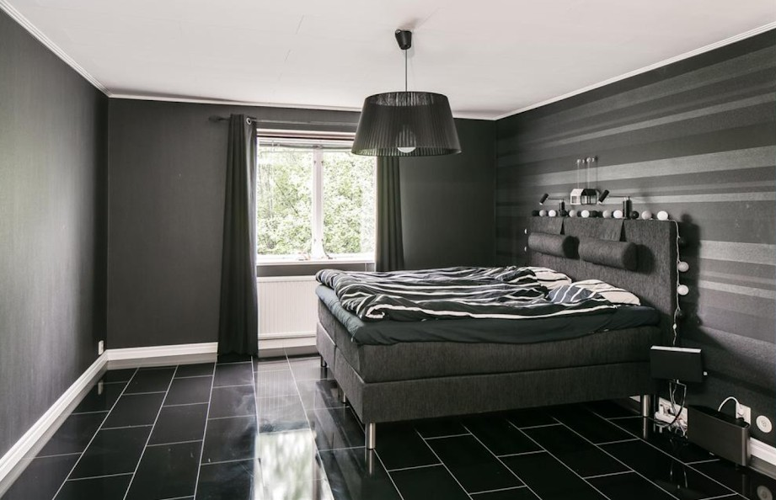

Gamla sovrummet i Tidavad

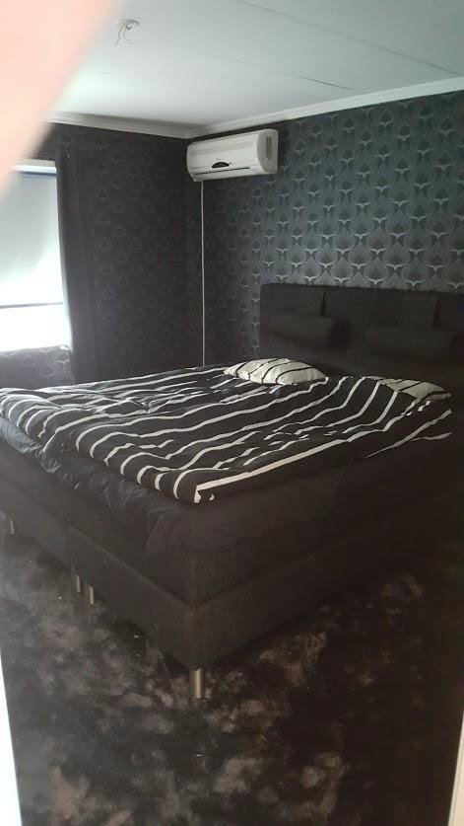

Nya sovrummet i Mariestad.

Däremot är jag själv sällan annat än färg. Utom när jag är låg, deprimerad och ångestladdad. Då är det mjukiskläder som gäller. För världen är ändå ingenting annat än ett litet litet rum då. Lusten finns inte alls att bry sig om att matcha färgval på kläder. Energin räcker till att klara hygienen. Därefter är det ganska stopp. Stäng av telefonen. Deaktivera Facebook-kontot. Stäng ute alla yttre intryck.
Fokusera inåt. Ensam. Något annat är inte tänkbart.

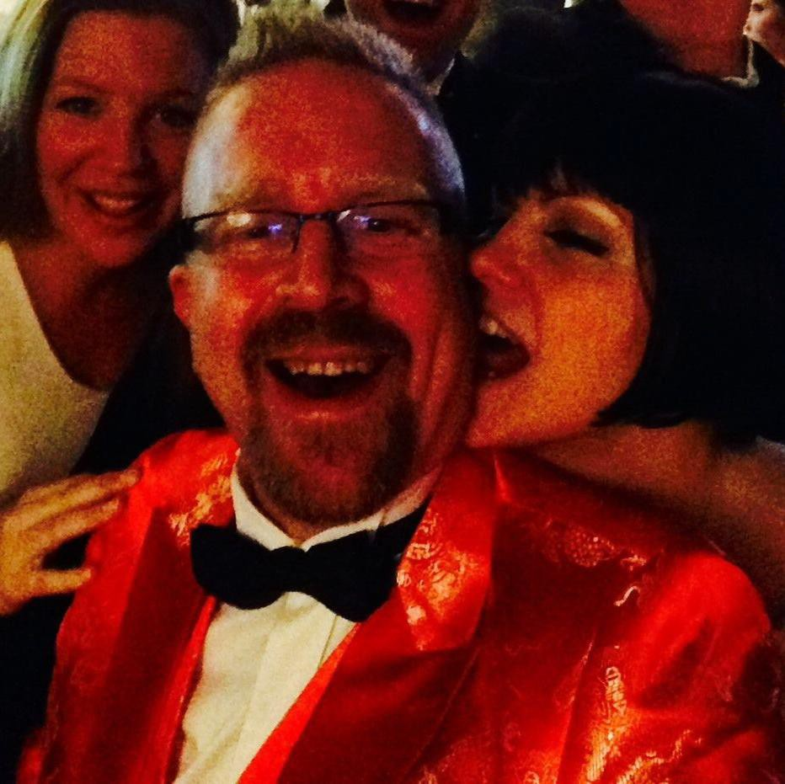

Fest på temat “Svart och vitt” i Stockholm om jag minns rätt våren 2014. Jo. Jag hade ju svart fluga och vit smokingskjorta. :-)

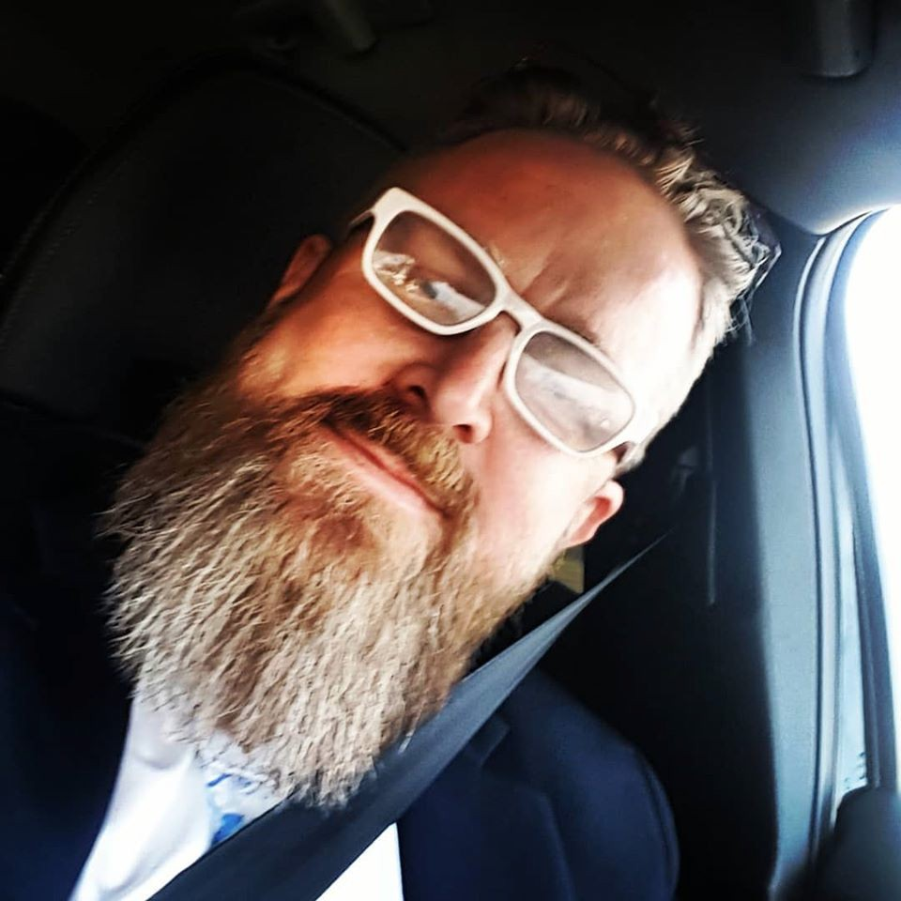

Våren 2019. Ovanligt nedtonade färger.

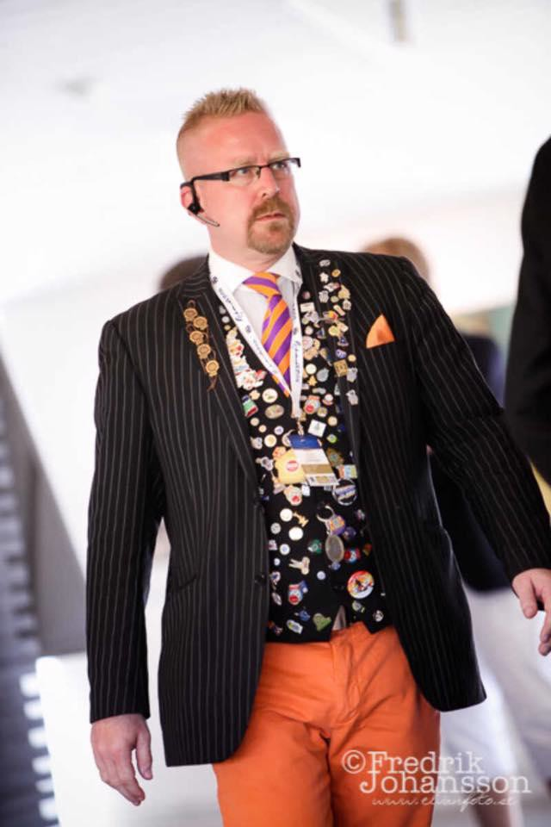

59

Hösten 2015. Möte på Örenäs slott, Glumslöv, skåne

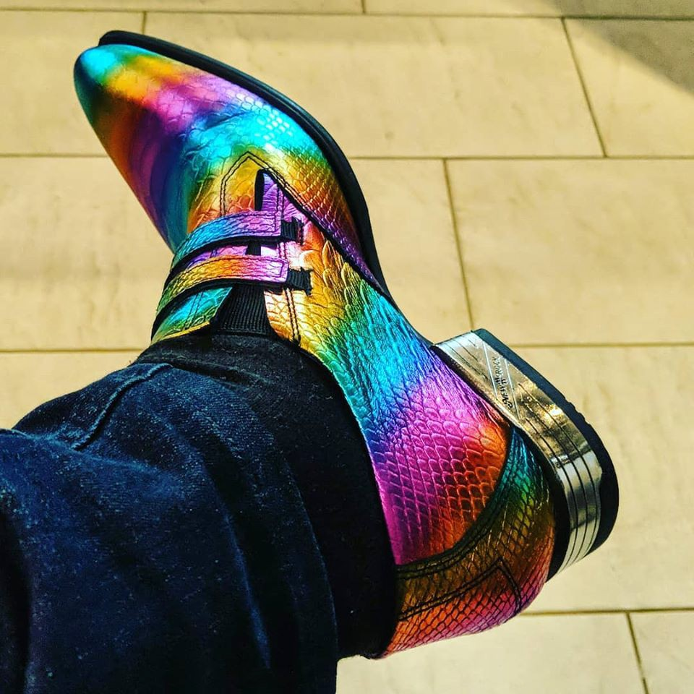

Ett av mååånga par skor jag investerat i. För mig är det investeringar och ingenting annat eftersom jag sköter dem så de håller väldigt, väldigt länge. Dessa är köpta på Sko-Uno som har en fantastisk butik på Gamla Brogatan i Stockholm. Spanska New Rock är tillverkaren och modellen heter passande nog “Rainbow Porn Pit”.

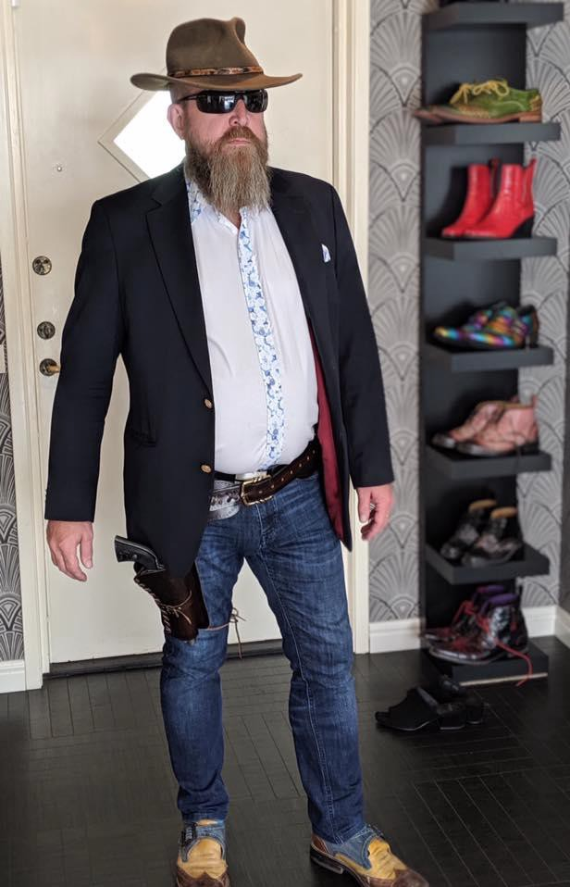

62

På väg till bröllop sommaren 2019. Vad kan vara mer “lantligt” som temat var än att klä sig som kopojke?

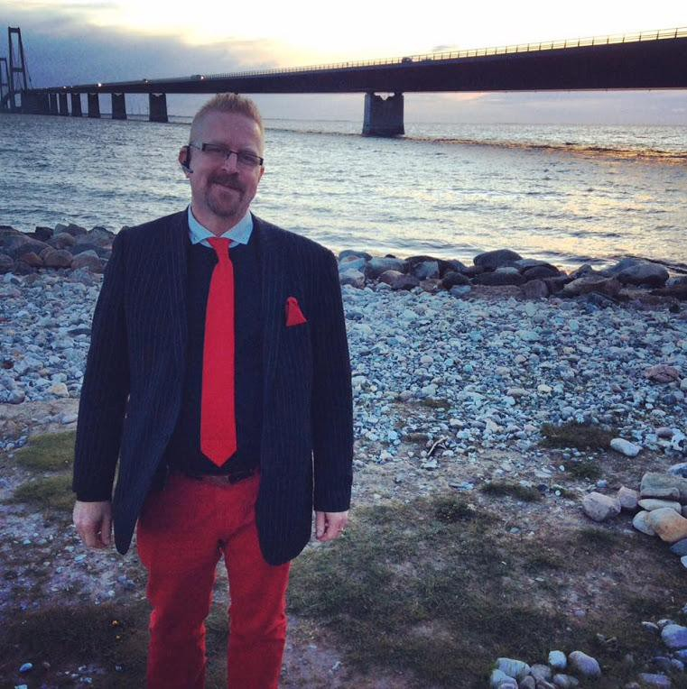

Korsör, Danmark runt 2016.

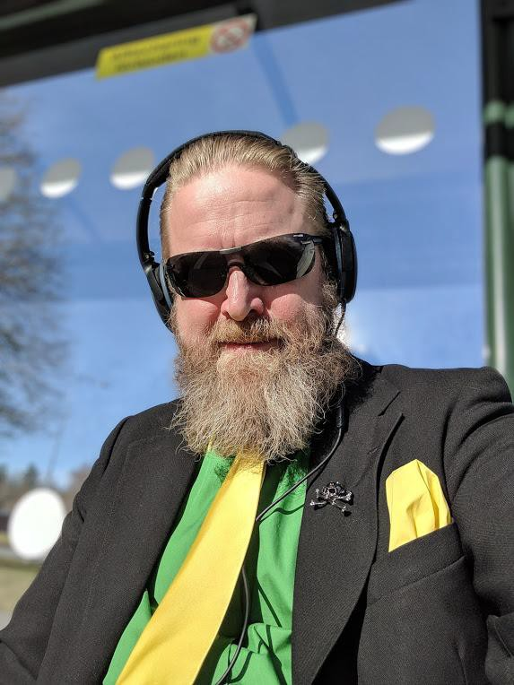

På väg till Malmö, våren 2019

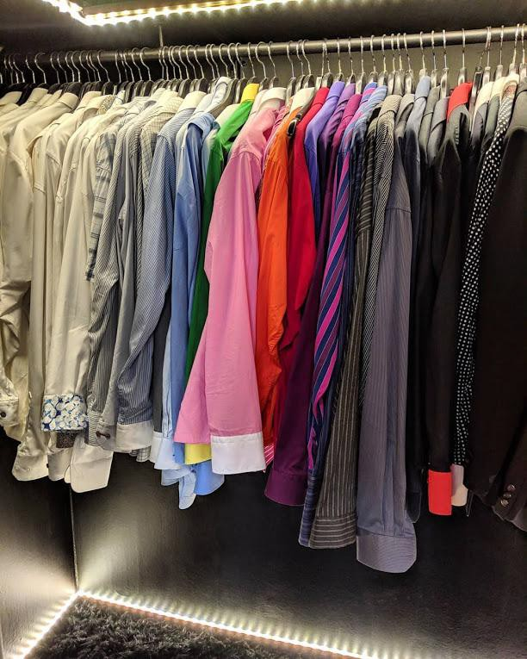

Del av garderoben i nya huset i Mariestad. Att sortera skjortorna i färgordning och inte hänga in annat än strukna skjortor är avgjort en del av den hypomaniska sidan. Är jag låg så får de tvättade

skjortorna hänga ostrukna i ett annat rum tills jag orkar stryka och hänga in dem. Givetvis då på rätt plats.
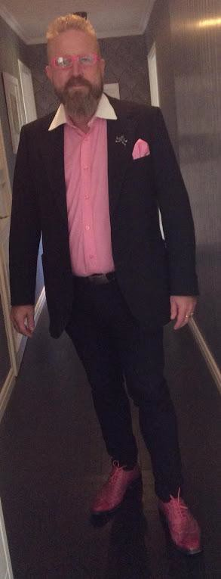

Någon gång under sensommaren 2018
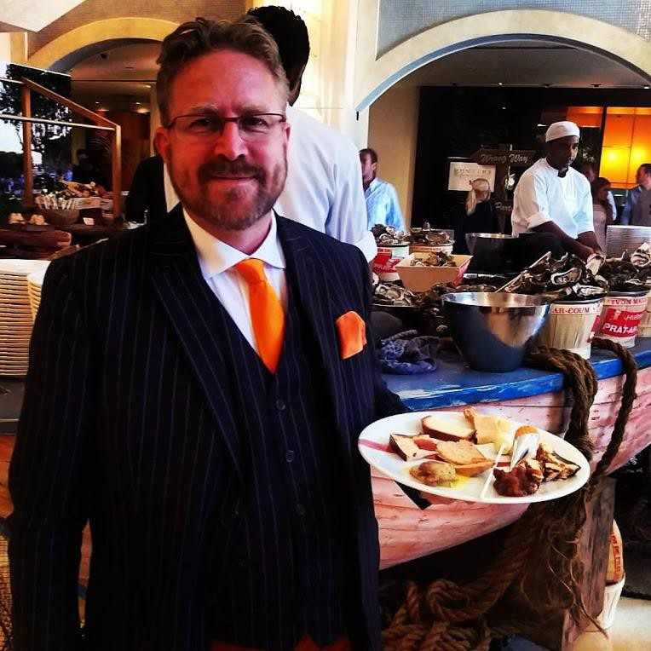

Dubai 2016

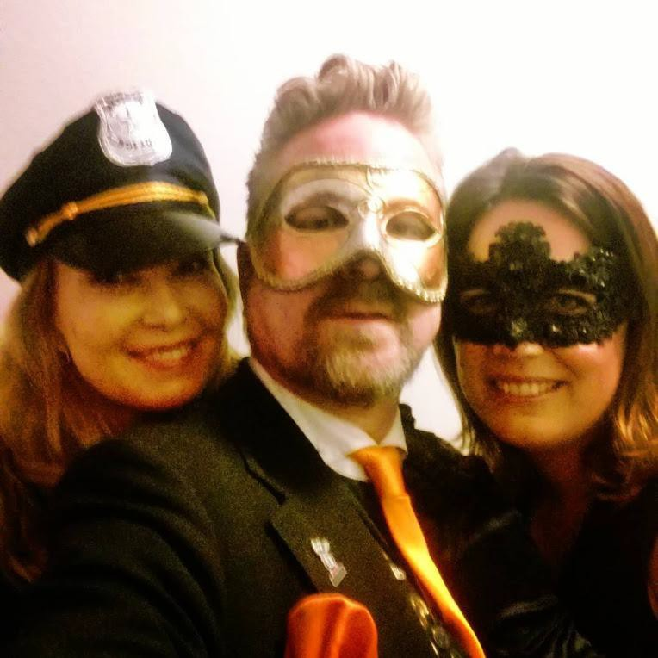

Maskerad, Malmö mars 2016

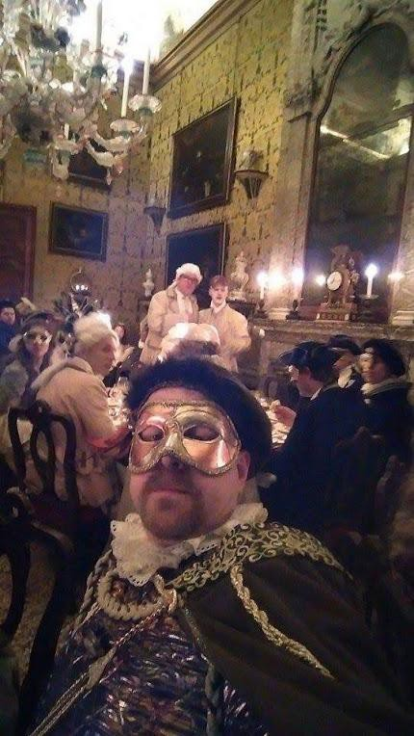

Venedig, februari 2015

Jag tror det räcker bra så för att påminna mig om att färger är mitt sätt att visa att jag lever fullt ut. Är jag glad, är jag nöjd, är jag på normalt humör så syns det på hur jag klär mig. För det mesta.
Samtidigt är det ett tecken på att normaliteten sällan har bott hos mig. Kanske står förklaringen även till det att finna i vad en kommande utredning kan komma att visa. Vi får se. Men, påminnelse till mig själv: Om din behandling medför att du slutar klä dig i regnbågens alla färger så är det något som inte stämmer med behandlingen!

Militärtjänsten är ingenting att orda mycket om. Inte mer än att jag lyckades käfta till mig en nia i uppförande och inte tian som mer eller mindre är standard att dela ut. Jag käftade, ifrågasatte och påpekade när vi utsattes för så kallad “grå bestraffning” vilket verkligen inte fick ske, men gjordes ändå. Jag inkallades som kock, men uppgraderades till kokgruppchef eftersom mina testresultat visat att jag nog skulle kunna funka som en lägre form av chef. Det var förvisso sant, men jag var verkligen inte mogen den uppgiften vid det tillfället.

Däremot är det intressant vad som hände efter muck. Pajala. Där lumpen misslyckades “göra man” av mig får man nog ändå säga att det hände i Pajala. Restaurangbranschen är för den som vill möjligheten till ett flackande liv. Hade jag flyttat lika långt söderut som jag nu flyttade norrut så hade jag hamnat i norra Italien. Sverige är verkligen ett långt land. Jag hade sprungit på Anders under den korta tid jag arbetade i restaurangsvängen i Skövde. Vi trivdes ihop och han sa till mig att om jag ville ha jobb efter lumpen eller senare var det bara att höra av sig. Det gjorde jag. Tog tåg och buss upp med alla mina tillhörigheter i några väskor. Det måste ha varit sommar och året rimligen någonstans i slutet av åttiotalet. Anders: s familj ägde och drev Pajala Wärdshus. Jag fick jobb som kock. I ärlighetens namn var jag rätt så, för att inte säga mycket okunnig och med mycket lite erfarenhet av kockyrket i bagaget. Men jag var ung, kvick i skallen och glad att ha jobb. Villig att lära mig. Något år efter min ankomst gjorde Haparandabladet eller Haparaana lehti, Sveriges då enda tvåspråkiga dagstidning ett kortare reportage om den besynnerlige unge mannen som flyttat från södra Sverige till Pajala när de flesta andra antingen ville vara kvar i Pajala eller flytta åt mitt motsatta håll. Bilden nedan är tagen i samband med det reportaget.

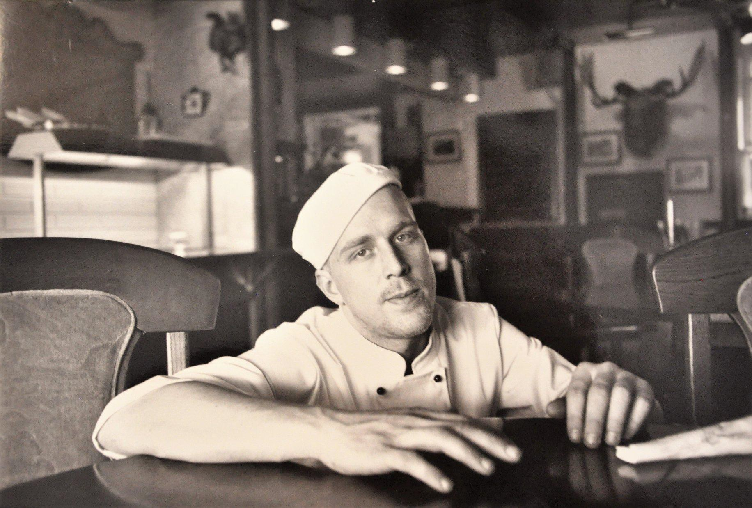

Jag skall inte orda så mycket om Pajala mer än så. Det var lärorika år på många plan, men det var också under delar av vistelsen jag vid ett antal händelser var aggressiv nog att ta till nävarna. Det är fläckvis smutsiga, usla minnen. Av det och några andra skäl. som jag har anledning att skämmas ordentligt för och be om ursäkt för. Men jag hade också fantastiskt kul med många riktigt bra människor som arbetskamrater och vänner.

Det är tydligt här på den låsta avdelningen. Tydligheten ökar dessutom efterhand man träffar personalen fler och fler gånger att några är underverk som är klippt och skurna för att vara här. För att de är fantastiska på det de gör och det märks att de trivs med sitt arbete. Det gäller könsöverskridande. Sedan finns det de som nog borde våga säga upp sig och göra någonting annat.
Det är med andra ord inte särskilt olikt många andra arbetsplatser. Men det märks hur som att de är ytterligt professionella, om än nu underbemannade eftersom de har fått en massa merarbete till följd av COVID-19 och därpå följande krav på än mer låsta dörrar och en hel massa annat.

Vägen fram till den första väggen

Efter Pajala väntade Mariestad. Det borde ha varit runt sommaren 1994. Jag sökte och fick jobb som utbildare av kockar. Min inriktning och följaktligen mitt ansvar var det varma köket. Utöver det fanns en lärare för kallskänks-delen, en för servering/bar och en för de teoretiska kunskaperna som näringslära, lagar, regler, föreskrifter och förordningar med mera. Mitt ansvar var inte alls enbart praktisk handledning och utbildning i produktionen av mat, utan också en försvarlig del teori. Jag var inte heller här förberedd och tillräckligt påklädd. Men med hårt arbete på skolan och pluggande på kvällarna för att vässa mina kunskaper så klarade jag också detta arbete utan att få klagomål på att mina kunskaper eller pedagogiska metoder inte var tillfredsställande.

En av eleverna var mina barns blivande mamma som gick utbildningen, vilket även hennes mamma gjorde. Att jag och Linda inledde ett förhållande under hennes utbildning var ingenting som mörkades uppåt. Jag informerade arbetsgivaren och uppdragsgivaren så snart det stod klart att det var allvar med förhållandet. Ärligheten var rätt väg, som det nästan alltid är. Jag och Linda flyttade ihop. Efter arton månaders bedrivande av utbildningen så beslöt uppdragsgivaren att dra in pengarna för utbildningen, dvs arbetsmarknadsstödet drogs in. Vid den tidpunkten hade arbetsgivaren tecknat avtal om matleveranser till Mariestads sjukhus. Jag fick frågan om jag kunde tänka mig att ta över det avtalet och den verksamheten. Så blev det också. i elva år drev vi sjukhusrestaurangen. Jag var inte involverad i det operativa, endast i det dagliga redovisningsekonomiska.

Jag tog istället jobb som kökschef på en av Mariestads krogar och lagade såväl luncher som a la carte. Ganska snart kände jag att jag hade fått nog av att laga mat eftersom jag inte fick laga den mat jag ville, inte ens som kökschef. Ägaren bestämde och allt skulle förbli som det alltid varit. Så jag sa upp mig, satte mig på skolbänken, läste in gymnasiet. Väl klar med det läste jag till nätverkstekniker och direkt efter utbildningen fick jag uppdrag av min gamla arbetsgivare som nu ville att jag skulle utbilda nätverkstekniker i Jönköping. Så jag startade ett eget bolag till och körde igång. Än en gång för lite förberedd. Denna gång höll det inte. Jag dagspendlade Mariestad -Jönköping med arbetsdagar som inklusive resandet klockade in på 11 timmar om dagen. Utöver det pluggade jag flera timmar varje kväll för att vara förberedd till tänderna dagen efter. En måndag på väg hem från jobbet fick jag

panikångestanfall i bilen. Lyckades stanna bilen, ringa 112 som lugnade mig nog för att jag skulle kunna kontakta Linda. Hon och hennes mamma kom och hämtade mig och bilen. Min sjukskrivning skulle komma att bli arton månader lång, följt av flera månaders arbetsträning. Det skulle ta nästan två år innan jag arbetade på uppdrag av en betalande arbetsgivare. Men det visste jag förstås inte den där måndagen. Min diagnos då fick bli “utbrändhet”. I efterhand tror jag inte alls på det. Jag fick KBT-terapi innan det blev vanligt förekommande som del av behandlingen av “utbrändhet” som numer kanske mer rätt kallas för utmattningssyndrom.

Det råder för min del ett starkt motsatsförhållande mellan vad jag vill och behöver för att kunna finna ett arbete, vilket som helst, intressant över tid och å andra sidan den sortens arbete jag skulle behöva ha för att inte äventyra mitt psykiska mående, trigga igång hypomanin med efterföljande ångest och depression. Jag kan inte ensam vinna i utgången av det motsatsförhållandet. Inte utan kvalificerad medicinsk hjälp.

Det finns ingen medelväg mellan de två motsatserna som skulle vara “lagom”. Den enda långsiktigt hållbara alternativet är att hitta rätt nivå, dosering på medicineringen för att jag skall kunna arbeta med det jag är väldigt, väldigt bra på och som jag trivs med. Jag tror att det är möjligt. Planeringen bygger nu på att den modellen borde kunna gå att få ihop. Det har fungerat under långa perioder i mitt liv och med rätt behandling borde det kunna göra det så länge jag nu har lust att fortsätta arbeta.

Jag stannar upp och tänker på en av mina medpatienter i detta nu. Denne är här för trettioåttonde gången på sju år. Det är värt att stanna upp och tänka på. Att placera den pusselbiten bredvid mina egna och låta sig sköljas över av insikten att jag ändå haft det bra. Att det gått förbannat bra. För mig. För de i min omgivning. För allas relationer till mig och mina till dem. Rentav jävla osannolikt bra. Jag är här för första gången och för mig finns redan en plan som i vilket fall i teorin är en potentiellt hållbar plan. Funkar den så kommer jag aldrig mer hit igen. Inte för att det på minsta sätt är fel att vara här när man behöver den spetskompetens av hjälp man kan få här när man behöver den. Vem man nu än är. Funkar planen för mig så kommer det bero på att jag trots allt haft turen att bara bränna mig lite på elden ett antal gånger i livet. Nog fan har det gjort ont. In i helvetes jävla outhärdligt och

olidligt ont. Men vad är väl det mot att ha tvingats till att desperat behöva akut psykiatrisk specialistvård trettioåtta gånger på sju år? Hur reser man sig från det? Hur kan någon ens tro, än mindre ens hoppas på en liten gnutta av framgång skall kunna få denne patient att resa sig för att inte komma tillbaka en trettionionde gång? Hur orkar man ens leva då? Det kommer att ta lång tid att smälta den upplevelsen, den faktan, den verkligheten. Men för mig går det inte att välja bort. Jag kan inte låtsas se, jag kan inte gå förbi. Jag har suttit och pratat med den här patienten. Han verkar uppriktigt vara en något reserverad person, men rak, klar, tydlig och ärlig. Har för länge sedan slutat ens försöka ljuga om sitt liv. Det är vidrigt och stinker. Det kräks, luktar fruktansvärt och det är smutsigt, sjukt, depraverat, onormalt, fult, oacceptabelt, otänkbart, deprimerande och nedgånget. Det haltar, gnisslar, svider, skär och det borde inte gå att leva så. Alls. Det borde inte få hända någon.
Ingen förtjänar det livet som straff för att man fötts till denna värld. Jag kan tänka mig några brott som skulle kunna tillräckligt hemska och ondskefulla för att dela ut detta liv som ett straff för det eller det brottet. Det vore kanske, men bara kanske acceptabelt. Men detta är ju inte ett sådant straff och därför är det inget mindre än ännu ett av många bevis på att det inte finns någon gud. Det finns ingen rättvisa. Alla har inte lika värde och detta liv finns det inte plats för alls i den Svenska välpolerade politiskt korrekta mångfalden. Det finns ingen jämställdhet eller jämlikhet här. Här har Ann Heberlein 100% backning från mig. Vi som grupp, den osannolikt korkat etiketterade samlingen av TOTALT skilda diagnoser som klumpas ihop under etiketteringen psykisk ohälsa. Det finns ingen plats för den gruppen i något sammanhang. Vi gillar olika. Fast förstås endast rätt sorts olika. Det finns inget rätt i att lida av en psykisk sjukdom i så motto att man får sin plats i mångfalden, i olikheternas mest självgott utnämnda fördomsfria land på planeten jorden. Istället ger man de utsatta namn som missbrukare, narkomaner, alkoholister, utslagna, psykotiska, galna, rubbade, idioter.
Äckliga, fula, förlorade och förtappade blundar du din fege fan för just det. För du vill heller inte se, förstå, inse, begripa och helvete heller befatta dig med den sortens drägg. Så du vänder bort blicken. Låtsas som att vi inte finns alls för att det än en gång är minsta motståndets lag. För att det är accepterat överallt att göra just det du gör. Blunda. Schhhh. Låtsas som att det inte finns så finns det inte.

Men så finns det kanske heller inte i din föreställningsvärld att en av mina nuvarande medpatienter är multibegåvad, medlem i Mensa och normalt sett objektivt troligtvis högpresterande långt utöver det normala.
Antagligen ser du heller inte någon som mig framför dig när du snuddar vid tanken på att det finns dårar, galningar, psykotiska suicidala vandrande härdsmältor. Sorry att jag fuckar upp din bild av hur “vi” borde vara. För vi är inte långt ifrån ett tvärsnitt av befolkningen i stort.

Historiker och arkeologer gissar på att monogama förhållanden först uppstod för mellan 10.000-5.000 år sedan. De senare fynden pekar på att Homo Sapiens som art är ca 300.000 år gammal. Om vi interpolerar på teorin om monogama förhållanden så får vi siffran 7.500 år av
monogama förhållanden. Det skulle motsvara 2,5% av tiden vår art existerat. Kanske ännu tydligare om vi vänder på det: I 97,5% av vår arts existens inte vilat på monogamin och skulle vi gissa på när den första versionen av det vi idag kallar äktenskap ägde rum så är vi sannolikt nere på promillen av vår arts existens. Bröllop, vigsel, brudlaup, hymens band instiftades för att kontrollera människor, säkra artens fortlevnad och för att driva in pengar till kyrka och/eller stat. Inte fan handlade det om kärleken. Sannolikt fanns heller inte ens kärlek mellan människor i erotisk mening förrän de monogama förhållandena uppstod då det först då var väsentligt att gilla den man knullade eftersom man inte längre bara gjorde det, utan också bodde ihop. Klar fördel om man gillade varandra då.
Först då fanns ett behov av något liknande det vi tänker på som kärlek. Finge vi börja om helt så är det inte särskilt givet att tvåsamheten mellan man och kvinna skulle utgöra normen. Det är förstås bara en gissning. Din är lika god som min.

Varför skriver jag nu om detta? Jo, därför att mitt liv sett något och ser något annorlunda ut när det gäller relationer. Jag har inte varit rakt igenom bunden till den modell de flesta i dagens samhälle ställer sig bakom som “den enda riktiga” under mitt liv och jag har ganska klara idëer om varför det utvecklat sig så och varför jag resonerar och tänker som jag gör. Samtidigt är mina relationer förstås en enormt viktig pusselbit i mitt psykiska mående kopplat till den punkt jag nu befinner mig vid.

Idag skriver vi den första juni 2020 i kalendern. Jag vaknar efter att igår ha somnat strax efter 21:30 med ljuset, men stiger inte upp förrän strax före 04:00. Jag mår bra. Igen. Normalt bra. Inte på väg in i någon mani, inte på väg ner på besök hos elefanten. Jag är mitt alldeles normala jag, vilket känns bra. Det där skall snart visa sig vara fel självdiagnos. Men det vet jag ingenting om när jag skriver det. Så brukar det vara.

Under helgen har jag hört flera medpatienter ifrågasätta medicinerna de får eller inte får av den sjuksköterska som varit i tjänst på respektive arbetspass. Det är då förstås tre olika per dygn fördelat dag, kväll och natt. Det är intressant att iaktta medpatienternas argumentation med den för tillfället arbetande sjuksköterskan. Dennes jobb är att se till att de mediciner som läkaren/läkarna skrivits ut också tas i rätt ordning, vid rätt tidpunkt och i föreskriven dos. Utöver det har de flesta patienter möjligheten att vid behov få mer mediciner, men också här finns en läkares ordination som vägledning för vad patienten kan få, när denne kan få det och vad denne inte kan få.

Särskilt intressant är att man tydligt kan se vilka som har accepterat och omfamnat att de är här för att inte bara få, utan också ta emot den hjälp som erbjuds. De är en lika tydlig grupp som den andra ytterligheten som ifrågasätter vilka sorters mediciner de får och inte får och själva anser att de vet bäst vad som fungerar för dem och inte. Hela deras väsen slåss hårt mot tanken att läkarnas utbildning, kompetens och erfarenhet skulle ge dem bättre förutsättningar att ordinera patienten rätt behandling än vad patienten själv anser. Det är de här patienterna som givetvis har längst kvar till möjligheten att bli så friska de har genetiska förutsättningar att bli. De har inte förlikat sig med sina respektive tillstånd och kampen sker i deras medvetande, inte alls särskilt mycket i resten av kroppen som i huvudet. De har inte sällan domar mot sig, pågående utredningar som skall upp i rättslig instans, alkohol eller drogproblem, fysiskt våld och skulder långt upp över öronen att slåss med. Som om det inte räckte med att ha en psykisk åkomma i sig självt. Den hjälper dem att försätta sig i nästan omöjliga lägen. Den sortens läge de befinner sig i nu.

Så finns förstås en mellangrupp. Dit patienten som är här för trettioåttonde gången på sju år hör. De säger ingenting, de tar det de får, ber om extra vid behov men vet exakt vad som är möjligt att få och

inte. Det finns däremot inget förhoppningsfullt alls över hasandet med rollatorns hjälp fram till “bardisken” där sjuksköterskan tilldelar mediciner tre gånger per pass. De gör rörelserna, kan momenten innan och utan. Men det är robotliknande utan hoppets ljus alls tänt i deras ögon om att det kommer att ordna sig efter detta besök på den låsta psykiatriska avdelningen de känner nästan lika väl som de känner sin egen bostad.

Jag tror inte alls på relationer om man med relationer menar den sorten där pojke träffar flicka, gifter sig, skaffar barn, blir gamla tillsammans och är lyckliga tills de längre inte kan vara det. På grund av sjukdom eller död. Ändå borde jag ju kunna tro på det. Min mamma och min styvpappa som det vanligen kallas, men som jag kallar för pappa eftersom han är det och har varit det för mig på ett helt fantastiskt sätt så länge tillbaka jag kan minnas. De har haft och har en relation som med ett kort avbrott under senare delen av sjuttiotalet har varit ett mig nära exempel på exakt det jag säger att jag inte tror på. De älskar verkligen varandra helt och fullt även nu. Även fast det gått femtio år sedan de först blev ett par (give or take, några månader hit eller dit). Självklart har deras kärlek till varandra utstått prövningar jag inte känner till och lika självklart har deras kärlek till varandra förändrats över tid på ett sätt och av anledningar jag inte känner detaljerna kring och inte har behov av att veta någonting om, det får vara deras sak i “min bok”.

Jag tänker på min biologiska farmor och farfar. Strikt protestantiskt troende och på hur deras äktenskap i mina ögon, barnets ögon, framstod som en praktisk lösning långt mer än någonting annat. Jag såg dem aldrig utdela en kram eller en puss. I sommarstugan hade de skilda sovrum. De var passande för varandra och det var nog praktiskt och kanske strävade de heller aldrig efter någon stormande kärlek eller glödande passion tänkt att vara livet ut? Klart för mig är att de är mer representativa för de flesta långvariga relationer jag känner till än den min mamma och pappa har och har haft.

För mig är relationer till det motsatta könet och har visat sig alltid vara ganska lika i så motto att det i mångt och mycket liknar ett vackert inslaget paket. Det verkar alldeles toppen tills man öppnar det.

Nu har jag lyssnat klart på Ann Heberleins bok “Jag vill inte dö, jag vill bara inte leva”. och känslan efteråt är att det är synd. Synd att boken väldigt snabbt smalnar av. Inte bara för att Heberlein är intvingad i tunnelseende genom sin kroniska psykiska sjukdom, bipolaritet, utan mest för att hon inte klarar att skala ner, förenkla och tillgängliggöra sina tankar på ett sätt som skulle gjort innehållet nåbart för mer än en ganska smal publik. De ständiga referenserna till författare, poeter, psykoanalytiker, böcker, musik och det genomgående nästan tvångsmässiga användandet av ord som förvisso är Svenska ord och ord jag själv ibland väljer att använda mig av, ord som de allra flesta inte förstår betydelsen av. Normativ. Autonom. Exemplen kan göras många. Jag kan inte låta bli att undra om boken kom så långt som till utgivning för att Ann Heberlein är en etablerad figur i kulturella kretsar (bland annat) och om den sett dagens ljus alls för sina litterära kvaliteter om Heberlein inte varit Heberlein. Själv tappas jag delvis bort längs vägen boken tar av det ständigt återkommande temat om självmord. Mest därför att jag själv inte alls varit illa däran nog att på allvar tänka i de banorna, men också för att Heberlein verkligen uppvisar en sjuklig besatthet i ämnet. Det är för smalt. För enkelspårigt men det är också det det måste vara. Annars hade det inte varit Ann Heberleins berättelse om sina egna upplevelser och det är ändå kärnan och anledningen till bokens tillkomst. Det är en skräckinjagande och obehagligt behövligt naken bild av vad som kan finnas inuti en människa, fast ingenting syns på henne med blotta ögats hjälp. Många, många, många skulle behöva få veta mycket mer om det. Synd att det oundvikligen blev en bok vars innehåll speglar en hög komplexitet hos avsändaren. Jag faller delvis på samma grepp i de ord jag själv formulerar i tankarna som skrivs här. Det är förbannat svårt att inte vara den man är. Man måste vara den man är. Det måste man.

Sjuksköterska F har inte längre kvar sin klämma hon brukade använda för att ha lapparna över patienternas medicinering samlade i fästad vid knäppningen vid bröstet på hennes arbetskläder. Varför den förkommit får vi förstås inte veta. Men frågan är varför den inte ersatts av en ny? Måste hon betala den själv? Har hon glömt att be om en ny? Jag frågar inte. Jag vill inte tränga mig så nära henne. Det är inte min rätt att ta och jag är frisk nog och mår bra nog för att inte korsa den vägen, den bron. I samma tankes banor funderar jag på varför de värmekuddar som finns tillgängliga för patienterna och värms i mikrovågsugnen tillsammans med en mugg med vatten för att riset eller de hela vetekornen i dem inte skall torka ut är värmekuddar som sytts av sköterska E. En helt underbar

person som formligen fyller hela avdelningen med uppenbar och ärligt känd passion för sitt yrke, en enorm empati, omtanke, värme och självklart och aldrig spelad glädje. Men också med de tuffaste av nypor när situationen så kräver. Klart att hon skall få sy värmekuddar och ta med hit om hon vill. Det vill hon ju. Men förlorat i den hierarkiska ordningen, i systemet, i organisationen försvinner uppmärksammandet av hennes insats sannolikt bort av de som borde se och bekräfta hennes sprudlande starka positiva kraft som lika mycket lyfter hennes kollegor som det lyfter åtminstone de av oss patienter som inte är för dåliga, för ångestladdade eller för maniska eller förvirrade för att förstå henne eller orka med ens henne. E tillhör de alltför i ekonomiska termer dåligt ersatta oersättliga krafter som måste finnas för att det här skall fungera. Hållas ihop. Hon och flera med henne är oljan i motorn som i detta fall är den låsta psykiatriska avdelningen. Oljan som får motorn att fungera. Oljan i vars frånvaro motorn aldrig gått att starta. Oljan som ser till att delarna, kuggarna, komponenterna inte slits mer än absolut nödvändigt.

Idag eller imorgon skall jag få träffa överläkare J som tillsammans med andra i teamet skall ta nästa steg i planeringen för min fortsatt tänkta resa till målsättningen att bli frisk nog att orka med att inte vara en belastning för andra. Det känns skönt att vara frisk och bra nog att kunna delta och delge min syn på min situation i sammanhanget. Den att jag med det största av förtroende för deras kompetens förlitar mig till deras kunskap om vilka vägar som är bäst att färdas på fram till det tänkta målet. Jag kommer inte att slåss, argumentera eller protestera. Inte alls. Jag har förstått nu att enda sättet att bli hjälpt är att vara mottaglig för att acceptera och ta emot den hjälp som bjuds. Säger de att jag skall gå en mil om dagen så kommer jag gå en mil om dagen. Fast jag verkligen inte tycker om det. Men jag kommer ändå att göra det utan att blinka. För jag litar fullständigt på dem och deras expertis. Deras medicinska kompetens. Eller kanske snarare: Jag satsar mina pengar på den hästen den här gången. Det har gått mindre bra för de andra hästarna förr. Jag måste tro på att det är rätt väg att gå.

Jag är oändligt tacksam för tiden här på den låsta avdelningen. Det enskilt bästa med den är just att den är låst. Jag får inte och kan inte göra en massa saker som skulle distraherat mig ute i det fria. Jag skulle aldrig kommit hit. Till skrivandet. Till den terapeutiska resa det är att inga måsten ha och kunna låta tiden fyllas av ren och skär njutning att få skriva. Jag hade inte minsta aning om var det skulle ta vägen när jag började. Men sakta och för varje bokstav, varje ord, varje mening och stycke

avslöjar texten sitt eget syfte för mig. Men jag tänker inte låta mig gå händelserna i förväg. Den här gången skall jag inte styra alls över det. Det får hända av sig självt. Strömma ur mig. För det gör det. Det forsar ur mig. Inte maniskt. Inte komplicerat, inte svårt, inte krampaktigt alls. Det flödar av sig självt ur mig via tangenterna upp i molnet till detta dokument och det får bli precis vad det vill. Det får bli sin egen varelse. Sakta får dt sina konturer. Det är en obeskrivligt mäktigt och på bästa sättet av alla avseenden normalt mycket BRA känsla. Jag kommer att låsa in mig själv schemalagt framöver, bildligt talat. Det är min absoluta skyldighet mot mig själv att göra det. Inte för att jag måste som i tvångets måste. Utan för att jag måste för att må så bra som jag kan må.

Nu är klockan 07:23. Jag har skrivit i ett par timmar med glöd. Nu är det dags för paus. Klockan 08:00 är det frukost.
10:00 Förmiddagsfika

12:00 Lunch

14:30 eftermiddagsfika

17:00 Middag

19:30 Kvällsfika

Kaffe finns tillgängligt mellan 06:00 och 20:30.

Efter frukosten skall jag be om att få en ny handduk. Man får inte ta med egna handdukar eller sängkläder på grund av brandrisk. Det är som sagt väldigt mycket regler här. Det är bra. Patienter som oss behöver regler. Struktur och tydlighet. Ett ja eller ett nej. Aldrig någon tveksamhet. Inte helt olikt en väl fungerande BDSM-relation mellan dominant och undergiven. Fast så har de förstås inte tänkt. Men kopplingen är omöjlig för mig att inte göra. Det är Depeche Modes fel. 1984 släppte de “Master and servant” som singel. Låten och videon behandlar tematiken så vetskapen om dess existens har jag burit med mig länge.

Jag är ytterst medveten om att det finns urstarka kvinnor som är feminister ut i fingerspetsarna, inte sällan bra chefer och/eller ledare i sin profession, men som inte klarar, inte uthärdar tanken på att inte få underkasta sig relationellt. Ironin i den uppsättningen kontraster går mig inte förlorad. Naturligtvis finns det också män som fungerar likvärdigt. Människan är aldrig enkel. Väldigt sällan logisk till sin helhet och inte sällan helt annan inuti än utanpå. Det naturliga tillståndet för människan - homo sapiens är i vilket fall som jag ser det absolut inte tvåkönad monogami förseglat genom en vigselakt. Det som anses vara det normativa, det normala och det som är det förväntade av en är ingenting annat än en konstruktion. En samling av flera av varandra oberoende idëer. De första +290.000 åren av artens existens existerade med stor sannolikhet inte kärlek alls. Jo, jag anser det nödvändigt att upprepa det eftersom tanken är ganska provocerande. Det kan skava att tänka så, men likafullt är det betydligt mer sannolikt att det är så än motsatsen. I vilket fall leder mina tankar mig till den slutsatsen, eller om man så vill: Gissningen. För mig är det fridfullt att tänka att så¨är fallet. Eftersom ingen egentligen vet säkert så kan man lika gärna gissa att början till slutet för dinosaurierna var monogam tvåsamhet. Se hur det slutade. Några svanar är vi inte heller precis.

När jag backar livsbandet blir det alldeles uppenbart att alla relationer alltid varit bättre i fantasin. Innan det blivit allvar av dem. I vilket fall i det längre loppet Drömmarna och tankarna på hur en relation kan komma att te sig före den är ett faktum är på så vis mycket likt förväntningarna på en omsorgsfullt och vackert förpackad present i ett lagom stort format som ytterligare ger en anledning att få ganska stora förhoppningar om vad paketet kan tänkas innehålla. Men sällan lever innehållet i relationen eller paketet upp till de vid det här laget ganska högt ställda fantasierna om hur vackert, bra och nödvändigt och lyxigt innehållet skulle vara.

Jag säger inte att mina relationer och jag räknar dem till fyra värda att kallas relationer baserat på deras längd egentligen varit särdeles mycket sämre än förväntningarna. De har snarast motsvarat eller överträffat vad som är rimligt att en hyggligt traditionell tvåsamhet skall innehålla.
De två relationer jag haft i verkligt vuxen ålder. Den med barnens mor, och den med Emelie som ganska nyligen kommit till sin ände har egentligen bara två saker gemensamt: Det började hett och med all den passion man rimligen kan föreställa sig och nyförälskelsen varade precis sådär förväntat

länge och relationerna avslutades bägge av mig när jag en dag insåg att summan av delarna ingående i relationen över tid snart inte ens skulle adderas till summan som fanns innan relationen inleddes.

Patient 38 lämnade mot sin vilja avdelningen idag. Han mådde verkligen inte bra, men har man varit här trettiosju gånger förut på sju år så ger till slut till och med själva systemet upp. Patienten fick en taxiresa till sin hemort där han inte har tak över huvudet. Vet inte var nattens säng står. Patienten berättar för mig att han inte har mycket val. Det får bli raka vägen till socialen och i värsta fall dra kniv för att tvångsomhändertas av ordningsmakten. Det är också ett sätt att skaffa tak över huvudet. Patient 38 är tydligt och klart ingen aggressiv person, men det ges inte utrymme för denna sortens människor att vara snälla. Det ger inget tak över huvudet. Aldrig gör det det. Inte för dem.

Det är måndag efter lunch. Överläkare J är rakt på sak: Personalen vittnar om att jag är social. Det är bra. Men de säger också att jag om inte är hypomanisk så i vilket fall uppe i högre varvtal än normalt läge. Jag kan inte annat än hålla med. Skrivandet har verkligen gett mig energi och jag kan ana tendensen till det högre varvtalet. Jag får lov att begränsa mig inser jag. Stanna upp. Göra ingenting. För jag motsäger ju mig själv såklart när jag å ena sidan skriver om att det är skönt att tvingas till lugn för att sedan ersätta det med en förvisso lustfylld, men likafullt intensiv aktivitet. Lägg ner alla vapen. Nu. Genast. Omedelbart. Sluta tänk. Tänk inte. Hjärnan svarar på mindre än millisekunder att den absolut inte har för avsikt att gå med på det. Vi skall åka forsränning istället. Fast inte i en fors. Utan i Angel falls. 979 meter vattenfall. Världens högsta. På repeat. I Venezuela. Fast i huvudet. Det slutar med att hjärnan stänger av kroppen genom att ge den ett krampanfall modell mini närmare 21:30 på kvällen. Det är fruktansvärt obehagligt. Jag hinner ut i korridoren för att ropa på hjälp innan jag går i däck. Jag tappar inte medvetandet den här gången. Men det räcker så bra så för att det skall vara outhärdligt jävla otäckt. Personalen är blixtsnabbt på plats och jag får göra alla övningar för att förvissningen skall vara stor i att det inte rör sig om en stroke. Jag får rejält med Oxascand och somnar ganska snart efter det.

2020-06-02 Tisdag.

Förbi passerar för 156:e gången idag fast klockan inte ens passerat mer än just 09:00 patient A med telefonen i högsta hugg. Högtalarläget är på och den unga kvinnan som i sin maniska hybris förstås tror sig veta bättre än alla om allt förklarar för ännu en stackars människa vilka enorma insikter hon kommit till om sin sjukdom, sin medicinering och om allt annat mellan himmel och jord. En del är sammanhängande och begripligt. Annat inte. Vi andra har redan hört detta sjuhundra gånger de senaste dygnen. Personalen - jag vet det - vill ta ifrån henne mobiltelefonen. Men lagen inskränker deras möjligheter. De får inte. Den extroverta maniska patienten och de som delar hennes öde för stunden håller resten av patienterna och personalen i ett järngrepp att ständiga utfall som är resultatet av att deras impulskontroll helt eller delvis saknas. Personalen är utbildad och van. De förstår att de här patienterna inte väljer att bete sig så. Det förstår de allra flesta av de patienter som för stunden inte är maniska, hypomaniska eller på väg upp i högre varvtal än normalt. Men också de flesta av de svårt deprimerade eller ångestfyllda eller både och samtidigt förstår. De bara orkar inte med de som är på högvarv. Alls. Men det finns ingenstans att gömma sig. Ingenstans. Ingenstans.

Till avdelningen som de alltid gör, utan förvarning för oss andra patienter, dyker en uppenbart av självskadebeteenden och anorexi hårt drabbad varelse upp. Patienten får eget rum och äter - eller inte äter - maten som serveras på rummet. Patienten röker så som många andra gör här. Av trots. Av leda. För att trotsa? Jag tänker att om inte denna så har minst några av alla de som passerat här varit medlemmar på Sveriges största forum för de som kategoriserar sig som annat än straighta, bi eller homosexuella (även om dessa grupper också är välkomna): darkside.se. Över 100.000 medlemmar finns här och det är verkligen inte primärt en porrsjat eller heller ett kontaktforum. Det dräller av diskussionsgrupper för de mest smala av ämnen man kan tänka sig. Några är ganska chockerande.
Andra inte. Men solklart är att detta är en fristad för de som inte känner sig hemma eller bekväma med normaliteten som det normativa. Det är kanske här de har sina allra bästa vänner. Kanske har de någon gång träffat någon eller några av dem. Ofta har de inte det.

Men via det gratis WiFi som man kan använda på denna låsta psykiatriska akutavdelning når man inte darkside.se. Sajten är blockerad av en övernitisk alternativt slapp IT-avdelning eller motsvarande

som inte för ett ögonblick skänkt en tanke åt att man nu inte bara låst in en patient. Man har utan ett uns av eftertanke skurit av alla vägar till patientens bästa vänner och ventil i tillvaron.

Darkside.se (som är ett exempel) är måhända inte det mest lämpliga ställe för en självskadebenägen flortunn anorektisk ung person att hänga på. Men det är hundra gånger bättre än att bli utnyttjad, använd, drogad, våldtagen, skadad eller andra hemskheter man inte vill tänka på som finns i den värld vi befinner oss i när vi öppnar ögonen: Verkligheten. Kanske är tillgången till nätverket på nätet sista halmstrået som håller kvar patienten med en fot i tron att det kommer att ordna sig. Svaret på att surfa till darkside.se blir för alla som försöker:

“Cisco Umbrella: This site is blocked due to content filtering. Sorry! darkside.se has been blocked by your network administrator. This site was blocked due to the following categories: Adult Themes”

Ja. Vuxna är vi allihopa här. Men inte vuxna nog för att få fortsätta umgås med sina vänner på nätet. Av moralpaniska skäl eller ren slöhet som verkligen inte har en plats här av alla ställen. Kanske funderar en eller fler patienter ännu mer på hur meningslöst livet är för att de inte kan nå dit. Eller någon av alla andra sajter som är stängda för dem av skäl som ingen kommer att vilja eller kunna svara på eftersom det inte finns en genomtänkt anledning till varför det är som det är. rfsu.se är öppen för access. Men rfsu.se är politiskt korrekt. Dit har inte darkside.se nått - än.

Jag målar min brevlåda rosalila med ett upp och nedvänt kors i guld på framsidan. På brevlådans ovansida skriver jag ut textremsor som är självhäftande då jag har en apparat som gör sådant med texten:

“Vänligen bidra till ett hållbart samhälle

Religiös information avböjs bestämt oavsett religion Samhällsinformation mottages ex via Kivra

Absolut ingen reklam!!!”
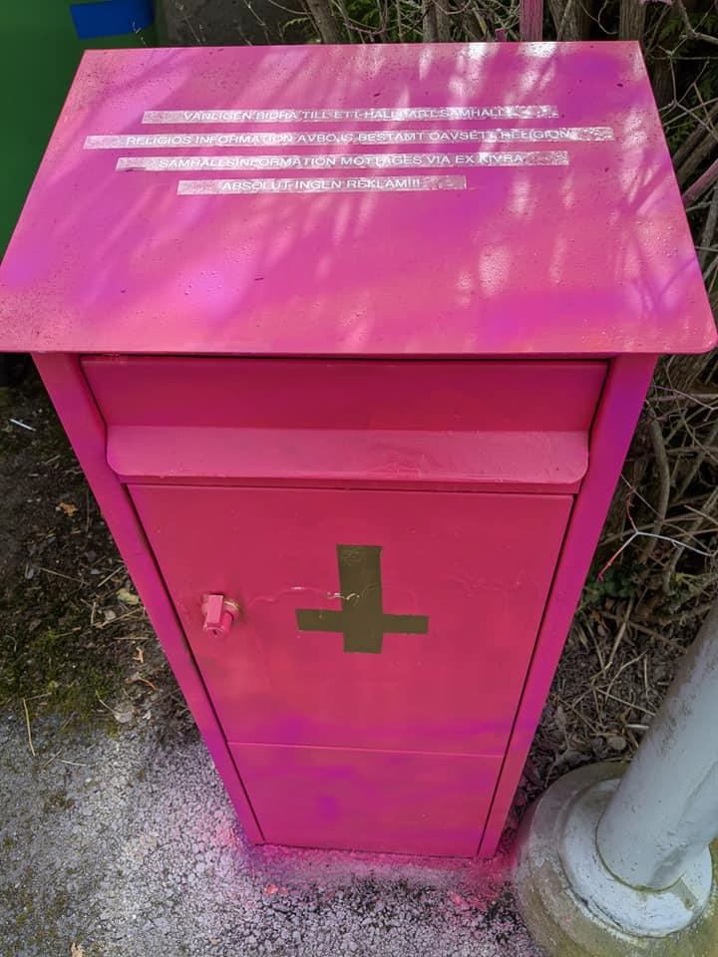

Jag gör det för att jag har så mycket energi i mig (ja, jag är inne i en hypomanisk fas) att jag exploderar om jag inte får utlopp. Det upp och nedvända korset tillsammans med informationen på

brevlådans lock om religiös information är ett försök till fälla. Inuti ser jag fram emot att få religiös information från någon av alla rörelser som grundar sin verksamhet helt eller delvis på bland annat nya testamentet eftersom det kliar i mig att ringa dem och upplysa dem om bristen på information till deras medlöpare som åker runt och delar ut information om deras härligt kyrkliga verksamhet. Jag vill ringa för att säga att det kanske är dags att ni tar upp den verkligt bakomliggande förklaringen till den kristna symbolik det upp och nedvända korset symboliserar. Att det är ett Petruskors som är den kanske yttersta symbolen för den ödmjukhet jag vill att de visar mig genom att respektera min önskan om att slippa religiös information som dessutom är på alla sätt menligt inverkande på vår miljö. Dels genom själva användandet av tryckt papper i stället för digital information, dels genom att köra runt och dela ut den. Lärjungen Petrus vägrade att gå med på att bli korsfäst på samma sätt som Jesus. Han ansåg sig inte värdig samma behandling som frälsaren och bad därför om att få bli korsfäst upp och ned. Men där har vi det igen. Jag skapar mer arbete och mer tankeverksamhet än vad som är rimligt eller alls nödvändigt. För att jag inte kan avhålla mig. Energin som finns när turbomotorn matar är obändig och obeveklig, tar sig emellanåt rent bisarra uttryck. Men det är helt omöjligt att stå emot dess kraft.

Överläkare J med personal tycker att jag har för mycket energi för en som sökt hit för hjälp med alkoholmissbruk/abstinensbesvär. Jag påtalar att jag inte sökte hit för det, utan för att få hjälp med att behandla min depression och mer akut, min ångest. Men de har rätt. På det PHeT-test som numer går att ta, där ett enkelt blodprov visar hur man druckit i vilket fall den senaste månaden har jag 0,9.
Normalt har man om man dricker enligt rekommenderade gränsvärden (socialstyrelsen) 0,0. De tunga missbrukarna/alkoholisterna kommer in med uppemot 5-6,0 men har då druckit ohejdat med ren sprit. Så jo. Jag skall förstås också behandlas för eventuell abstinens. Men att jag har mycket energi och studsar tillbaka ovanligt fort för att vara patient där är för mig inget konstigt. Jag har inte alls druckit nu som jag gjorde sommaren 2018. Det är åtminstone något.

Det slutar inte på samma sätt för patient T när hon besöker överläkaren och hans team. Hon blir hemskickad med besked om att hon hittat på sin sjukdom trots att hon har läkarintyg på sin diagnos. Detta är så hon uppfattar det de säger till henne. Men hon är utom sig av förtvivlan och gråter hela tiden så det är svårt att få ett greppbart scenario, svårt att förstå vad som verkligen hänt och vad som

är en del av hennes chockartade sinnesstämning. Det framstår som att ett totalt sammanbrott är nära förestående. Innan hon går säger hon ungefärligen: “Inte ens att vara sjuk klarar jag bra”. Ingen av oss har numret till henne. Eller mejladressen. Vi kan bara hoppas på att det går bra och att hon reder ut situationen. Kanske blir det fler besök här innan det går bra. Eller så gör det inte det. I Stephen Frys dokumentärer från 2006 och uppföljaren “The not so secret life of the mano depressive 10 years on” nämns 20% som siffra på det antal med bipolaritet som tar livet av sig. Det blir riktigt skrämmande siffror om man skulle tänka sig att det var den normala andelen som begick självmord. 2 miljoner döda i Sverige. På ett enda år. Man kan undra varför psykvården inte ges mer resurser när dödstalen bland antal självmord relaterade till psykisk sjukdom vida överstiger dödstalet i absoluta tal för de som omkommer i trafiken i Sverige varje år. Är vi verkligen så mycket mindre värda?
Förtjänar vi mer än andra att dö? Är våra liv så mycket mindre värda att vi kan offras på det samhälleligt ekonomiska altaret för att andra i bästa fall skall få leva? Om man inte tänker att det är för att andra skall få leva så blir man tokig. Det är ren självbevarelsedrift att tänka så.

När jag själv får styra och ställa hemma är det ordning och reda som gäller. Jag gillar att ha kökshanddukarna strukna. De färgade strumporna på ena sidan i hyllan. De svarta på andra. Slipsarna snyggt ordnade, allt som skall vara struket i det skicket inhängda i garderoben på likadana galgar. Var sak på sin plats och den skall inte. Säger inte, ändras. Det här är en av alla saker som givetvis gör mig ganska besvärlig att leva tillsammans med, det finns många fler än just den saken. Men jag kan inte hindra att det är så. När jag nu inom några månader kommer att bo själv (till skillnad från ensam) för första egentliga gången i mitt vuxna liv så kommer det att bli än mer stringens i tingens ordning eftersom jag inte behöver bry mig om vad någon annan tycker om det. Det ser jag fram emot och inte för att jag tycker att det var bra alls att jag och Emelie behövde gå skilda vägar. Men bättre göra det och önska henne all tänkbar lycka att träffa någon som kan göra henne lycklig på det sätt hon förtjänar än att försöka få det att funka som helt uppenbarligen inte var menat att bli den väg någon av oss skulle gå. I vilket fall inte tillsammans på det sättet.

Det finns få saker om ni frågar som är så viktiga som mat. Vi behöver peta i oss sådant minst ett par, tre gånger om dagen, mellanmål och fruktstunder oräknade. Alla förhåller sig individuellt till det och förstås gäller det också mig. Kanske är det då heller inte oväntat att jag verkligen går “all-in” när det

gäller mat. Jag struntar i bilar, motorcyklar och båtar. Jag skulle aldrig i livet vilja husvagnssemestra eller se till att där fanns en husbil som kunde användas för dagsturer eller mer. Tur är väl det eftersom min ögonsjukdom berövat mig körkortet. I vilket fall fram till den dag som rycker allt närmre när de kan ersätta mina skadade näthinnor med nya artificiella diton.
Men maten är viktig. Hur råvarorna tagits fram, transporterats, förpackats, behandlats. Därifrån via allt från genomtänkta till extremt petigt genomgångna metoder för att framställa det bästa som går av det bästa som finns att tillgå. Jag skojar verkligen inte om detta. Jag slutade inte laga mat eller intressera mig för det bara för att jag slutade jobba med det. Jag hade ett kortare uppehåll från matlagningen när jag la av med det yrkesmässigt för att jag var rätt less på det. Men intresset kom tillbaka med full kraft och jag inte bara bryr mig om råvarorna och tillagningen, utan minst lika mycket om det teoretiska. Så jag läser matekemi, matfysik och har utrustat mitt kök på ett sätt som nog slår 99,9% av de kök som finns hemma hos folk för att inte ha begränsningar hemma när det gäller tillredningen av mat. Jag kan lätt tänka mig att lägga två arbetsdagar för att kunna servera en femrättersmiddag för tiotalet gäster och har gjort det. Senaste nyårsaftonen lagade vi tillsammans med goda vänner en fjkortonrättersmiddag av det enkla skälet att vi var tre stycken som är verkligt hängivna att sträcka oss riktigt långt för att nå de där smakerna som är den gyllene kanten på tillvaron.
Det behöver inte behöva vara dyrt för det. Skillnaden på en väl tillagad kalops och en som gjorts utan kärlek, omtanke, kunskap och tålamod är som skillnaden på en rostig Datsun och en Koenigsegg Jesko i sprillans skick. Det mesta är heller inte bortom det möjligas gräns för alla som vill äta bra istället för kasst. Det behöver inte ens ta särskilt mycket tid, utan handlar mer om att man skall göra saker vid rätt tid och låta tiden göra jobbet istället för att man själv gör det. Jag kan njuta lika mycket av en kantarelltoast hopsvängd på tio minuter som en hastigt tillagade moules marnier eller en enkel hemgjord pytt i panna som någonsin rysk kaviar, ostron eller någon annan exklusivitet. Det är kort sagt en av de saker som jag tycker är alldeles för viktiga för att inte passionerat bry mig om.

Så det gör jag. Jag försöker också vara tillgänglig för de människor som ärligen vill lära sig mer om smakernas fysiologi. Om varför vissa saker fungerar och andra inte. Jag kan gå bananas på att laga

den absolut galet godaste omelett som någon någonsin laga och jag kommer inte sluta kämpa för att korrekt brynt smör skall accepteras som ett eget grundämne.

Lisa Förare Winbladhs “Matmolekyler - en kokbok för nyfikna” rekommenderas varmt om man vill gräva lite djupare och bredda sin arsenal vid spisen lite mer.



“Jonny hade framgångsrikt Rohypnoldrogat de söta tvillingbävrarna. Så blev han sugen på kåldolmar och dagen tog en ny, oväntad vändning”

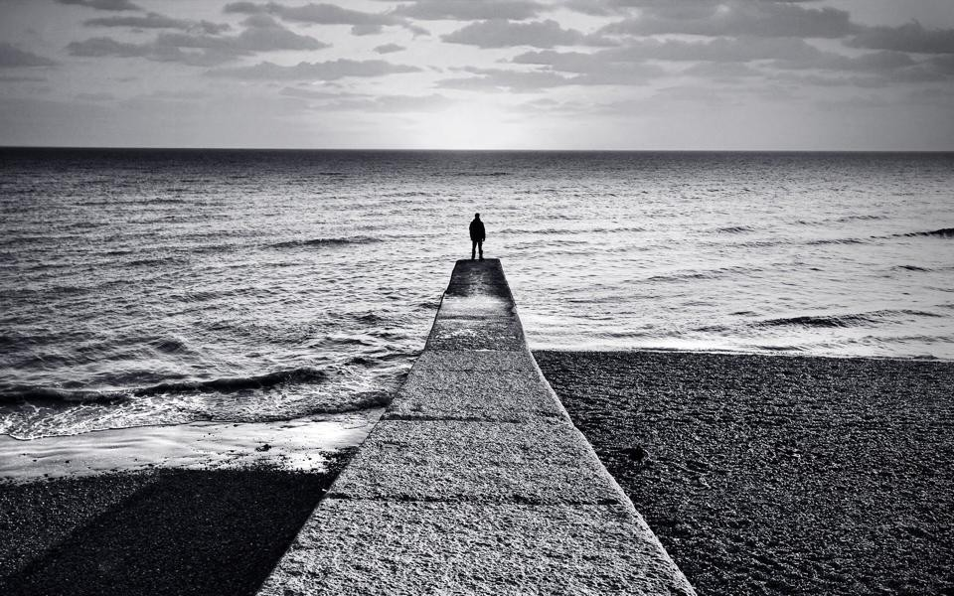

“Halvtidsasketisk kvasidystopisk termonukleärdriven deltidsgymnast med hård dragning till snart sagt allt söker någon att kontemplera rätt mycket med. Förhållande får max gå på halvfart. Du skall vara frisk och ha starka tänder.”



“Finsk dansbandsmusik. Edgar hade aldrig hört något liknande”

Det är i början av juni 2017. Jag skriver om vad jag önskar av en hon som tänkbart skulle kunna fungera tillsammans med mig:

“Har så explicita och avancerade önskemål om moatjé att om du känner en hyperintelligent, mycket vacker, ambitiös, empatisk, ödmjuk och altruistisk kvinna som absolut inte vill vara ihop med mig så kan du lämna tips. Jag vill inte vara ihop med henne heller, men vore kul att hänga lite. Eventuellt.
Högst troligen inte. Men vad fan. Jag är beredd att utsätta mig för att försöka. Hälsa henne att jag kanske menar det. Eventuellt. Men det är fan inte säkert. Jag har nog redan ångrat mig faktiskt. Men det är sedan gammalt, som flickan sa.

Kan addera till det hela. Finns inga krav på att hon skall dela ett enda av mina intressen utanför alla "måsten" i livet. Men lika självklart heller inte kräva att jag delar ett enda av hennes. Jag vill inte ha

hjälp med ett enda dugg och jag behöver rätt fett med egentid av den lilla jag har att avvara alls. Jag är precis noll intresserad av släktträffar och har det lika bra utan att träffa annat än de som skulle stå henne absolut närmast. Jag tänker inte fråga om lov för att göra saker och samma går åt andra hållet. Hon skall avgjort inte bry sig ett vitten om fånerier som att bli "i ett förhållande" på Facebook. Gifta sig är helt uteslutet. Barn är det verkligen inte tal om heller.Allt "normalt" som trädgårdsarbete, mysiga hemmakvällar och skogspromenader är otänkbart. Utomhus rent generellt kan vi faktiskt bara hoppa över helt.

Intellektuell stimulans, god mat, resor, dekadent livsstil och att glupa över de nöjen livet erbjuder som är värda att ta del av accepteras gladeligen.Hon skall i så fall absolut inte behöva mig alls. Lika lite som jag kommer att behöva henne. Bastu går bort. Segling går givetvis bort, liksom golf och annat utomhustrams. Vill man hålla på med det gör man det utan mig. Man äter kött. Inget jädrans vegtjafs. Man äter allt med möjligtvis några små undantag för det är svårt att gilla precis allt. Man tittar inte på TV alls. Man åker inte motorcykel tillsammans. Man sitter INTE på caféer och "tittar på folk". Men man gillar musik. Mycket. Man gillar sociala sammanhang och mycket folk, är verbal och har mycket åsikter och skall vara beredd att stå och slåss för dem. Man är avgjort inte ett förbannat dugg något annat än FÖR mångfald och MOT enfald. Vederbörande har noll lust att ändra på den jag är lika lite som jag har för avsikt att ändra på henne. Vi bryr oss inte om fåglar. Vi går inte på bio eller teater tillsammans.Städar gör vi heller inte. Alls. Det får någon annan göra. Utan att vi städar före de gör det. Vi hämtar något att äta när vi är lata, men det är vi ytterst sällan. Vi är inte föräldrar till varandras barn och vi kommer inte med ekonomiska "tips" till varandra och vi försöker inte ändra på hur varandras hem ser ut.Tror jag nog har betydligt fler åsikter än så, men det får väl vederbörande komma på själv.Just. Vi cyklar verkligen inte. Vi tältar inte och vi spelar inte minigolf. Vi äter helst inte våfflor heller. För de sammanhangen när våfflor äts brukar vara sjukt trista.
Just! Man är INTE feminist eftersom det är en helt obegriplig sak att vara då tolkningsföreträdena är legio för det ordet. Men man är FÖR jämlikhet och jämställdhet. Man säger inte eller skriver ordet "hen" och man använder då fan inte ordet "en" istället för "man". Man får gärna ha en längtan efter att äta pressad anka, men man äter INTE på McDonalds. Man vet hur gåslever produceras men äter det likafullt. Man tittar inte på påsk eller valborgsmässoeldar. Man får träna på gym, men kräver absolut inget så perverst som att jag skulle delta på det. Man putsar inte fönster och man skruvar inte

med bilar. Man går absolut inte på loppis. Man röstar såklart vare sig på SD eller Fi! Man äter sitt kött rött eftersom allt annat är galenskap. Man älskar fisk och skaldjur och delar uppfattningen om att bra mat kan vara så bra att det är näst intill erotiskt. Man uppskattar också HÖG musik med fet bas och man gillar teknik för att det gör livet betydligt lättare. Man talar inte om för varandra att det är "fel färg" på klädseln och man kritiserar inte varandra för att ha för många skor. Man har INTE delad ekonomi. Man är inte svartsjuk och man äger absolut inte varandra, utan är varandras guldkant. När man vill. Inte för att den andra vill.
Man har ingen religiös tro och man vill INTE ha reklam i brevlådan. Man målar inte huset själv och man ägnar sig åt pyssligheter på egen kammare.

Nu börjar vi komma någonvart med den här listan känner jag.

Man luktar sällan svett om det alltså inte finns anledning därtill och precis är på väg till duschen. Man har inga tunga parfymer och man frågar då rakt inte om man skall ha på sig a, b eller c. Man klär sig själv helt enkelt. Man köper inte färdigriven ost. Man delar inte en sådan här status med sina egna barn. Man är extremt tveksam till att ens barn alls skall ta del av ens vuxenrelationer till den punkt att de är så självklara och inte kommer ända bums.
Man har inte hund. Man har inte katt. Man har inte djur alls. Har man det får man sköta dem själv och absolut inte förvänta sig att jag tar del i det alls. Sedan kommer hela den intimt vuxna delen av kravlistan som jag inte tänker skriva här. Men du kan kallt hoppa upp och klappa dig på att jag har extremt specifika och långtgående krav där också. Man har inga krav på dans och man ställer inga krav på varandra att gå kurser. Man är överjävlig på att argumentera och van att kunna vinna vilken som helst diskussion man ger sig in i om man så känner för det.

Man har stenkoll på vad en perenn växt är, men man vill hellre ha stenar i en eventuell rabatt än växter. Man förstår att det finns en självklarhet att använda Parrots i eventuella krukväxter och har inga problem med att Google Home-enheter förenklar vardagen. Man tänder gärna ljus och myser.

Man gillar närhet och ömhet, men man törstar inte efter det och kräver det aldrig. Man byter inte däck själv.

Man klagar högljutt på restauranger om de klantar sig och man skäms aldrig för varandra eller inför varandra. Man är uppåt, positiv. Man ser möjligheterna. Inget annat. Man åker ALDRIG till Ullared. Man gillar att hämta saker via nätet.

Längsta antikontaktannons jag ens tänkt på att någonsin skriva, även om det inte ens nu var tanken att göra det. Man kritiserar inte mitt val av vänner lika lite som jag kritiserar dina val. Så klart.”

Till och med jag förstår att jag rimligen inte borde leva med någon. Det där är dessutom ganska klart skrivet i en av de hypomaniska perioderna. Självklart har jag också delvis ändrat mig. Om gåslevern till exempel.

Så vill jag sända en tanke till Slynkis. Just nu är vi bägge inne i perioder av våra liv där vi inte har så mycket tid för varandra. Men hon tillhör avgjort de som står mig närmst. Ett dynamitpaket som ser bedrägligt vän ut vid en första anblick. Men hon är hårdare än diamant inuti. Säger precis vad hon tycker utan att trampa i onödan på folk. Vi har funnits för varandra ganska många år nu. Hon har hittat rätt och lever som hon längtat efter. Det är bra. Hon kommer alltid att befolka mitt liv och är en av dem som ingen annan kan tränga sig mellan mig och just dem. Hon har ett eget rum i mitt hjärta och jag ett i hennes. Jag har märkvärdigt många sådana i mitt liv. Egentligen är det ganska konstigt eftersom jag är så obarmhärtigt rak, eller så är det just därför, bland annat? I mitt sovrum hänger två hus gjorda i plåt ovanför sängens huvudände. Det ena är vitt, det symboliserar Slynkis hus, var hon än råkar bo. Det andra är svart och symboliserar mitt. De hänger där som en påminnelse om att vi någonstans alltid bor i varandra och alltid har ett till hus att smita till om det skulle behövas. Jag har fått dem av henne. Hon är mycket fiffig när det kommer till presenter. Hon är överlag ganska överfiffig faktiskt. När det kommer till det mesta.

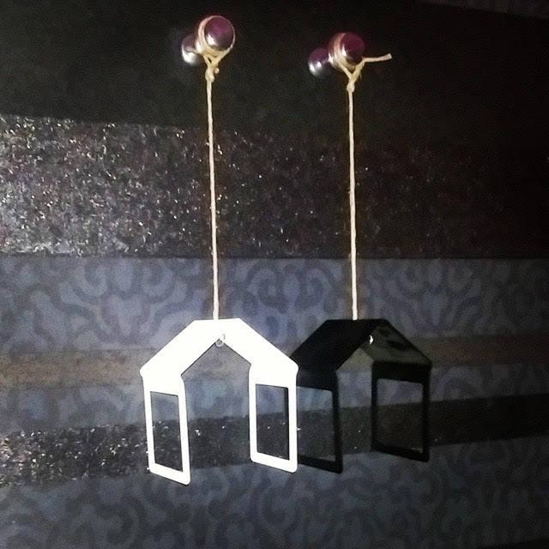


Slynkis

Här kommer några råd till mina barn. Stora delar av dem är förstås redan helt eller delvis överförda under uppväxten, men det skadar inte att skriva dem hur som.

Ni duger som ni är. Gör ni inte det i ögonen hos någon annan så är problemet deras. Inte ert. Ni är enastående vackra. Men bedöms ni för er utsida och inte för er insida i första hand så gå därifrån. Genast. Låt aldrig människor som trampar på andra populera er närhet. Vik av. Markera och vik av. Ni ger av det ni kan ge utan att kräva tillbaka. Vila tryggt i tanken att det ni behöver kommer till er som ni förtjänar det. Älska allt ni orkar. Hata så lite ni bara kan. Slåss inte om det inte är värt det. Stå upp för dem som inte klarar stå upp för sig själva. Hjälp dem ni kan. Så ofta ni kan och orkar. Försök sätta andras behov minst likvärdigt era egna så ofta det är möjligt. Låt pengar vara en möjlighet, men aldrig ett mål. Om det går. Ifrågasätt er själva. Utmana er själva. Omge er med människor som kritiserar er av kärlek och omtanke, aldrig med människor som främst beundrar er. Uppskatta att era kroppar fungerar så bra som de gör. För de kommer inte alltid att göra det. Försök att vara ödmjuka, hur svårt det än kan vara. Med stigande ålder kommer ni att bli det naturligt. Låt det bara inte bli för sent. Be om ursäkt när ni gjort fel. Medge era brister för er själva och när det är påkallat: För andra. Odla era vänner. Bry er om dem så kommer de att bry sig om er. Ge alltid mer än ni förväntar att få tillbaka. När inte stora drömmar om framtiden. Realisera det som går att göra nu istället. Det kommer att göra er betydligt lyckligare än jagandet av det stora målet som kanske aldrig blir det ni hoppats på. Men förvägra er inte för det att sikta högt. Den som siktar lågt når aldrig längre än dit. Vila tryggt i tanken på att era föräldrar älskar er mer än sig själva men också att de visar det genom att vara era hårdaste kritiker emellanåt, för så fungerar äkta kärlek. Kärlek utan krav är inte annat än rövslickeri och det klarar man sig bäst utan. Sträva efter det ni vill, men försök alltid bedöma till vilket pris att nå dit som krävs. Är det värt det? Kör! Be om hjälp när ni behöver den. Ge mer hjälp än ni själva behöver när ni kan. Ät gott. Drick gott. Sov gott.

Pengar skänker ingen lycka. Däremot kan avsaknaden av pengar bidra till olycka. En bra ekonomisk situation borgar för frihet och trygghet. Om man är trygg och fri är förutsättningarna för att vara lycklig större vilket ger att pengar indirekt skänker lycka. Men absolut inte på det där fikabordsförtjusta sättet där man får frågan om vad man skulle göra om man vann 10 miljoner. För svaret är inte att göra av med dem. Utan att ha dem och se till att de växer på ett klokt sätt. Att

använda dem när det är rätt sak att göra men att vara lika nöjd, om inte mer, i vetskapen om att man kan göra det man vill, men avstår för att det inte passar bäst just nu att göra det. I Västergötland säger vi om det att “det är lätt att skita när räva är full”. Det finns en poäng med det såklart. Jag har upplevt bägge sakerna. Dels att inga pengar ha, att inte veta hur jag skall få i mig mat för dagen. För att jag själv satte mig i den situationen. Jag har upplevt och lever i motsatsen. Den är att föredra förstås.
Men eftersom jag gjort bägge och allt där emellan så vågar jag påstå att pengar i sig inte skänker lycka. I vilket fall inte mig. Det är inte samma sak som att jag vill ge bort mina eftersom avsaknad av pengar på riktigt skänker olycka. Dit vill jag inte igen. Det här är ett annat sätt att säga att man faktiskt inte kan mer än äta sig mätt. Var nöjd när du har anledning till det och var vaksam på din eventuella avundsjuka på de som har mer än du. Det är ingen bra känsla och rakt en man inte mår bra av att bära på. Ens i korta stunder.

Du kanske undrar hur man själv eller hur ens närmaste omgivning upptäcker att man är bipolär? Svaret är att de flesta inte gör det. Det är en mycket svårdiagnostiserad sjukdom på det sättet att såväl du själv som din omgivning som de flesta läkare inom primärvården oftast misstar dina olika tillstånd som ligger utanför hur du brukar vara normalt som depression, utmattningssyndrom, panikångest, som ett resultat av dåliga vanor inkluderande kost, träning, alkoholvanor eller alla på en och samma gång. Dina tvångsmässiga beteenden kan tolkas som beroendeproblematik där man inte alls gör kopplingen till ett tillstånd av hypomani eller mani. Människan tenderar söka de enklaste svaren på frågorna som ställs. Att våga tänka att det kanske är värre ställt är det få som gör. I vilket fall till en början. Det bästa du och dina nära kan göra är att läsa på om de olika psykiska sjukdomar som finns om misstanke alls finns för att se om det finns ett eller flera sjukdomstillstånd vars symptom liknar de du uppvisar. Till sist måste du hur som få hjälp av BUP om du är barn eller VUP om du är vuxen för att utredas och få din diagnos eller dina diagnoser fastställda innan en eller flera sorters behandling kan komma ifråga. Det är inte sällan en långsam process som kan vara fruktansvärt jobbig för inte bara dig, utan också din omgivning. Kanske går det inte längre att klara av att jobba alls. Men misströsta inte. Håll i det som är bra och tänk att det är bättre att få veta än att må dåligt utan att veta varför. Ställ frågor, lyssna, läs och ta emot den hjälp som erbjuds. Det är mina enkla råd utifrån mina egna upplevelser.

Du kommer att få uppleva att en hel drös av släkt, vänner och bekanta i samma stund du väljer att vara öppen med din diagnos kommer att tala om för dig att de länge vetat att det var exakt det här som felades dig. Gör dig själv en tjänst och låt den informationen passera förbi utan att ta notis om dem. De mår antagligen ganska bra av att behöva säga detta och det ger dem antagligen en känsla av att de funnits på rätt sätt för dig fast de ingenting sagt till dig om ditt tillstånd all före den tidpunkt nu när de ställs inför facit. Försök acceptera att det mer handlar om deras eget behov av att rationalisera sina egna göranden och låtanden förr som nu än att faktiskt komma till bordet med någonting som betyder någonting reellt för dig och ditt tillstånd. Nicka, bocka och tacka. Trots allt bryr de sig och du kommer att behöva människor som bryr sig, oavsett att omtanken ibland förklär sig i en form som kanske inte passar dig eller ditt mående bra för stunden. Vila tryggt i tanken att du i vilket fall är på väg åt ett bättre håll än den plats där du befunnit dig. Tacka för deras omtanke och svälj pillret. Det här är avgjort ingen strid till att börja med och verkligen inte en som du skall tillåta bli en. Låt det vara. Punkt.

Jag har nästan hela mitt yrkesliv varit chef/ledare i någon form. Detta har betydelse i så måtto att jag frivilligt valt att sätta en högre press på mig själv än om jag valt att inte tacka ja till chefsuppdrag.
Det tål att funderas på varför jag gjort så mot mig själv eftersom jag sannolikt hade klarat mig personligen bättre genom att vara anställd utan större ansvar givet min sjukdomsbild. Det ena givna svaret på det är att jag inte hade kännedom om min sjukdomsbild. Den andra har jag redan berört. Jag klarar inte av repetitiva uppgifter. Har jag en gång lärt mig och klarat en uppgift är det ganska ointressant att göra den igen. Jag överlämnar den hellre då till någon som gillar repetitiva uppgifter efter en genomgång om hur det skall göras och går vidare till annat. För mig är ledarskapet som följer med chefskapet raka motsatsen till repetitivt. Det bjuder ständigt på oväntade händelser eftersom människorna man är satt att leda prövar en med att vara sig själva och de är alla unika individer. Det blir aldrig tråkigt eller upprepningar av det slag jag inte gillar. De mest oväntade händelser varvas med de mer väntade i en ständigt ojämn ström. Det handlar mest om det arbetsrelaterade men förstås också om de utmaningar det innebär för de människor du är satt att vara chef över att få ihop sina livspussel. Ofelbart inkräktar emellanåt privatlivet på arbetet och tvärtom gäller likafullt. Jag har förstås själv alltid haft chefer. Några som jag uppfattat som bra, några mindre bra. Någon enstaka halvt knäpp. På samma sätt går det att skaka fram människor som tycker allt från att jag är den värsta

chef de känner till över till de som tycker jag är den bästa de haft. Det handlar väldigt mycket om kemi och om inställning. För mig har det alltid varit viktigt att ta med allt vad värme, empati, omtanke och känsla heter in i rollen som chef/ledare, men aldrig glömma den osynliga kavaj man måste bära. Den som gör att du måste kunna ta de svårare besluten och meddela de mindre roligare nyheterna när det är dags för det. Klarar man inte det så skall man aldrig inbilla sig att man kan bli mer än högst medelmåttig inom det gebitet. Jag antar att det utvecklat mig minst lika mycket som människa att ha de där jobben som det någonsin kostat på det personliga planet. Det har hur som varit värt det alla gånger. Kanske har det gjort mig aningen klokare än jag annars varit på en mängd olika sätt. Jag ser det som att jag egentligen inte haft så mycket val, för jag hade aldrig stått ut med mindre utmanande jobb än de jag haft.

Här går det att koppla på en företeelse som handlar om etiketteringar. Boken “omgiven av idioter” har fått ett enormt genomslag och många använder den eller varianter av den som ett verktyg i sitt ledarskap eller åt andra hållet - för att facka in sina chefer eller medarbetare. Det är fullkomligt vanvettigt. Det är lite som att läsa ett nummer av Kalle Anka och tro att man läst en bok. Grova generaliseringar och enkla mallar av människor skrivna på ett förföriskt sätt. Lite som folk skriver horoskop. För att du skall känna igen dig nickande och tycka att just du blivit utvald att ta emot det förföriska budskapet. Sanningen kunde knappast vara så särdeles långt från dessa dikter och amsagor. Men det är skickligt utfört, det måste medges. Befinner du dig i eller märker efter hand att du befinner dig i situationer där ledarskapet bygger på denna eller andra böcker om hur man blir eller skall vara en bra ledare är det nog dags att söka sig därifrån ganska fort om man kan. Det är inte förbehållet de mest psykiskt stabila personerna att duga som hyggliga eller bra chefer. De blir ganska sällan heller några lysande ledare. Egentligen säger det sig självt att man inte kan läsa sig till att bli bra på den sortens jobb eftersom så mycket av det, åtminstone på de vanligast förekommande formerna av dessa jobb, handlar om att ha med människor man är chef för att göra. Antingen kan man klara sig bra med andra människor eller så är man mer eller mindre sämre på det än bra alternativt jävligt bra. Det andra kan man mestadels läsa sig till eller läras upp till att klara. Mina egna bekymmer med mig själv och mitt psykiska mående har avgjort gjort mig till en bättre chef/ledare än jag hade varit utan de sakerna i bagaget. Man blir ödmjuk inför sina egna tillkortakommanden och förstår att andra också har dem. Om än inte samma saker som du själv. Jag

anställer mycket hellre någon som chef vars approach till uppgiften är ödmjuk, på gränsen till osäker än jag anställer vem som helst som försöker verka superstyv. Det bor inte mycket empati i ett makalöst självförtroende. Tro mig. Jag har varit där hur många gånger som helst i mina hypomaniska perioder för att veta mer säkert än de flesta… Se där vilken nytta man kan ha av att ha testat de mörkare delarna av att vara psykiskt sjuk.

Här på avdelningen finns ett par kvinnor som passerat femtioårsåldern och är här ganska skräckslagna av att de för första gången fått uppleva hur det känns att drabbas av monumental panikångest. Det räcker bra nog så för att må otroligt dåligt och tvivla på att livet någonsin kommer att bli som förr. Det behöver inte vara mer dramatiskt än så. Det säger jag efter att själv haft panikångestattacker förr i livet. Där och då tror man att man skall dö. Nu. Omedelbart. Det finns ingenting annat än skräck i den upplevelsen. Jag hoppas innerligen för deras skull att det stannar där. För panikångest är hanterbart att leva med för de allra flesta, hur vidrigt det än är. Annat är svårare att leva med. Men om det säger jag inte mycket till dem.

Jag kan inte låta bli att reflektera över att så gott som allt material som används i Sverige för att göra en basutredning som den jag inom högst ett par månader skall göra ligger ute på nätet. Inte bara frågorna, utan också utvärderingsmallarna. För den som skulle vara lagd åt det hållet så är det inte direkt många hjärnceller som behöver användas för att styra resultatet dit man vill. Jag tänker att det sannolikt är ganska få som är drivna nog att vilja få en diagnos de faktiskt inte har och medicinera för ett tillstånd de inte är i. Men garanterat finns det några. För det finns folk till nästan allt. Det är exempelvis bara att kliva in på vilken affär som helst så ser man människor bete sig som om Corona aldrig existerat. Jag har väl sammanlagt av olika skäl känt mig nödgad att sätta min fot i en livsmedelsbutik max fem gånger sedan förra året. Det har varit lika skräckinjagande varje gång. Folk är uppe i ansiktet på en på nolltid om man inte är vaksam som en hök. Social distansering har fullständigt trängts längst bak om det ens alls finns i tanken och jag kan tyvärr inte låta bli att tänka att det Darwinistiska urvalet hade gjort resan ganska kort med ganska många, hade viruset råkat vara mer potent än det visat sig vara så långt. De flesta av dem kan heller inte skylla på att de är kompletta idioter. De bara skiter i det. Skiter i om de själva blir sjuka eller än värre, om huruvida de smittar andra. Det får mig att tänka att jag inte vill delta i det vanliga samhället mer. Jag vill skjuta ut mig

och slippa kleta med människor som uttrycker ignorans eller till och med säger att Corona inte är relevant längre. De verkar anse att de står över virusets framfart och att de har rättigheten att leva precis som de vill. Vi borde ha en laglig möjlighet att införa undantagstillstånd i Sverige. Märkligt nog är vi ett av mycket få länder i världen som inte har det verktyget i lådan. Kanske blir det ändring som efterspel av det som nu utspelar sig.

Patient Mary som är här för första gången svarar intet ont anande på frågan om det finns hemmavarande barn under 18 år där hon bor. Hon svarar ja på frågan vilket omedelbart leder till en orosanmälan. En konsekvens hon över huvud taget inte alls övervägt innan frågan besvaras. Att det inte är hennes egna biologiska barn spelar ingen roll och det ska heller inte spela någon roll.
Orosanmälan skall förstås göras. Parallellt med det tvingas hon acceptera att hon skall ta Antabus under övervakning. Det är egentlig mening inget problem med någondera saken. Dels för att hon aldrig någonsin druckit en droppe när barn funnits i huset - så orosanmälan kommer att avskrivas ganska snabbt. Dels för att hon dricker mindre än vem som helst gör sett till den genomsnittliga konsumtionen i Sverige. Problemen är istället stigmatiseringen som bor i att båda dessa saker skall behandlas av socialen på den lilla ort hon bor. Det blir ett problem som läggs ovanpå de andra bekymmer som redan finns eftersom hon är förhållandevis namnkunnig på den ort där hon är skriven. Det lösa pratet kommer att gå med vindens fart och hon kommer att etiketteras av sladder och skitsnack och kommer inte ha en chans att värja sig mot det. För det går förstås inte att tillse att de två skilda sakerna blir genomförda på annan ort. Oavsett om hon är beredd att stå för de eventuella merkostnader som uppstår. För det finns ingen sådan funktion inbyggd i systemet. Så det som är tänkt att skydda och hjälpa bidrar istället med mer skada än det gör nytta.Mary har beskrivits som stenhård på utsidan och brutal inuti med betydelsen att hon har skinn på näsan och låter sig inte trampas på. Men mot dessa myndighetsstövlar finns ingenting att göra. Tramp, tramp, tramp, tramp. Hur tänkte någon att detta skulle hjälpa henne? Hennes familj? Någon annan? Det är hjärtskärande och det finns precis ingenting man kan göra åt att stöveltrampen redan dånar i farstun. Last läggs på börda. Förtvivlan är större än före Mary mer eller mindre desperat sökte sig hit för att få hjälp. Hon har fått hjälp för det hon sökte för. Men hon har fått dubbel dos bajs i brevlådan på köpet. Systemet är till för att hjälpa men totalt utan fingertoppskänsla inför att den tänkta hjälpen stjälper åtskilligt mer än den hjälper. Sverige 2020. Vi har så himla lång väg att vandra för att ställa till rätta de fel vi

hjälpts åt att bygga in i vård och hjälpmaskinen. Ändringar som inte jag, inte Mary och inte hundra andra i vår situation eller för den delen tiotusen av oss har möjlighet att ändra. Dessutom kommer alla sådana förändringar ta omänskligt lång tid med en stor mängd adderat lidande för de som hamnar i samma situation som Mary. Det är rått. Iskallt och skotten mellan medkänsla och byråkrati tätare än atomerna i det mest packade aggregationstillståndet hos de kända grundämnena. Det är Osmium - förklädd till en Svensk version av Moder Theresa och det är för jävligt. Än en gång kan jag inget annat än hoppas på att Mary fixar de odds som möter henne. Hon är precis lika ensam som jag är i sin personliga kamp för att få lov att må som du gör mest varenda dag. Du som inte drabbats av någon psykisk sjukdom.

Inte sällan är vägen in till psykakuten den av den desperates. Antingen för att man supit eller drogat så hårt att kroppen inte pallar längre och det faktum att man vet att om man bara passerar nålsögat och får en plats så har man tak över huvudet, mat och mediciner för att bli ihoplappad nog för att orka ytterligare några veckor eller månader med missbruk. Ibland är vägen dit självskadebeteende, våldsamheter, förstörelse eller en rejäl bläcka med ambulansfärd följd av poliseskort till psykakuten. I väldigt få fall handlar det om en form av planerad händelse i livet, vilket är ganska naturligt för är man i skick att planera så är man också troligen i skick att hamna hos öppenvården istället. Ett format som är illa fungerande till följd av bristande resurser. Illa fungerande på det viset att man har ganska omfattande köer till vilken som helst vårdinsats som den öppna psykiatriska vården är tänkt att tillhandahålla. Mitt besök med Emelies hjälp hos psykakuten i Falköping föregicks av en kontakt med det “mobila teamet” i Mariestad. De har öppen psykiatrisk vår och det “mobila teamet” är en del av den maskinen. Dessvärre är det “mobila teamet” inte särskilt mobilt eftersom de spenderar den absoluta merparten av sin arbetstid på plats i ombonade lokaler bland övrig personal på den psykiatriska mottagningen. Detta är inte en gissning. Jag har talat med ett antal personer som har insikt i det dagliga arbetet där. Samtalet med en manlig person på det mobila teamet 2020-08-28 som föregick mitt besök på akutmottagningen var i sig ett slags bevis på hur de gör vad de kan för att mota en från att ha kontakt med dem. Bland annat innehöll det följande dialog som är en ungefärlig återgivelse av en del samtalet snarare än exakta citat:

- Är du suicidal?

- Nej. Det är jag inte. Men jag vill tillägga att jag inte har erfarenhet av att må såhär dåligt och vet heller inte om jag kommer att må bättre eller rent av betydligt sämre om en halvtimme eller mer. Vad jag tänker då avseende din ställda fråga har jag ingen aning om.
- Så du hotar mig nu?

Frågan om huruvida jag hotade mannen i det mobila teamet är förstås direkt oprofessionell och jag hoppas att de spelar in alla samtal för att de skall kunna gå tillbaka och själva reda ut denna och alla andra tokigheter som handläggaren jag fick prata med hävde ur sig. Frågan om eventuellt hot handlade om att de har en delvis annan skyldighet att agera när bedömningen av hotbilden att den som kontaktar dem är självmordsbenägen eller inte. Hög risk = De måste göra en insats. Låg risk = De måste inte det. De rekommenderade via den här mannen dessutom mig aktivt att söka vård på akutmottagningen i Falköping. Rätt eller fel väljer jag att inte tycka något om. Men man kan inte låta bli att fundera på exakt vem eller vilka de är till för. Jag var enligt deras bedömning märkligt nog av allt att döma för frisk för att ha med dem att göra. Men å andra sidan tillräckligt dålig för att uppmanas söka vård på den mest akuta av vårdinrättningar som finns inom rimligt avstånd.

Rökrummet på avdelningen är en jättestor balkong. In”glasad” från golv till tak. Med det menar jag att det är ganska kraftigt plastmaterial. Men genomskinligt som glas. Golvet är grå betong och eftersom det vore direkt farligt att släppa på det så är tändare och tändstickor totalt förbjudna. Istället sitter en låda på den enda vägg som inte är genomskinlig där man kan trycka på en knapp för att starta den sortens tändare som finns i bilar med skillnaden att denna är fastmonterad. Man kan tända vad man nu vill röka, men aldrig skapa en öppen låga. Avdelningen har enbart analoga lås. På enstaka ställen, bland annat vid in och utpassage finns annat alternativ som är kombination av kortläsare och kod. Så här kommer det också att förbli tills man flyttar till Skövde. Föga idé att satsa pengar alls på något som ändå skall flytta. Det är till stora delar opraktiskt och otidsenligt. Såväl för personalen som för patienterna. Alla växter är vad jag kan se konstgjorda. Inklusive de omtänksamt av sköterska E tillverkade burkarna med upplyftande citat som innehåller konstgjorda tulpaner på alla bord i matsalen. Det finns något eller några blockljus som förstås är batteridrivna. Det mesta är slitet. Det finns en tvättmaskin man kan låna för att tvätta sina egna kläder. Vården tillhandahåller bara kläder för den som är nyanländ i avvaktan på att alla tillhörigheter noggrant gås igenom och de

kläder man kom i tvättats. Därefter bär man sina egna kläder på avdelningen, förutsatt förstås att man har dem med sig. Annars får det bli vårdens genomsexiga stass. Allt här är ändamålsenligt. Inklusive larmklockor, brandposter och det ganska slitna och rätt fula möblemanget. Det finns ETT bord med stolar som fungerar att sitta vid om man vill skriva som jag gör. I ett av sällskapsutrymmena. Det fungerar sådär eftersom många vill och givetvis skall få titta på TV där. Allt som oftast är också detta utrymme låst då personalen sitter med någon av patienterna för att prata om krisplan, vårdplan eller annat som patienten eller personalen vill hantera. Det är bara att anpassa sig.

Det finns inte direkt några spel att roa sig med. Inte konstigt. Kortlekarna avslöjar varför det inte vore hållbart då i stort varenda en saknar ett eller flera kort. Patienterna är inte direkt ordningsamma per definition. Men några spelar kort några timmar om dagen med den eller de två lekar som innehåller alla 52 kort som skall finnas i en komplett kortlek. För att få tiden att gå. Vare sig man vill det eller inte, vet det eller inte så bedöms man kontinuerligt av all personal på alla skift. Bedömningarna går vidare och sammanställs som ett av flera underlag som syftar till att ge överläkare J en bild av patienternas tillstånd. Någon blir förtvivlad över att dennes deltagande i kortspelandet tagits som intäkt för att vederbörande mår bättre än vad patienten själv anser om sitt tillstånd. Någon känner sig “tjallad på” av personalen och det är verkligen inte första gången det händer. Det begriper man.

På avdelningen finns ett litet, litet rum. Det är tänkt som “telefonhytt”. Man kan ringa ut kostnadsfritt genom att slå dubbelnolla för att få linje ut. Rummet är spartanskt och innehåller en fastskruvad bänkskiva där telefonen står, ett tummat och nedklottrat ex av den informationsfolder alla får när de kommer till avdelningen samt en stol att sitta på. Dörren går inte att låsa inifrån och har en glasruta modell mindre så att man enkelt utifrån kan se om någon sitter där eller inte. Ljuden isoleras verkligen inte. Snarare förstärks ut ur det lilla båset som dessutom ligger vägg i vägg med ett av personalrummen. Man vågar inte precis använda rummet för förtroliga konversationer med yttervärlden. Besök är helt förbjudna i form av att anhöriga utifrån får komma in på avdelningen. Det är en följd av COVID-19. Några få får ta emot besök men genomföra dem utanför avdelningen eller utomhus.

På avdelningen tvingas en runt 50 år gammal kvinna dela rum med en patient som knappast lämnat tonåren bakom sig. Tonåringen anser det lämpligt att spela spel, chatta med mera på sin iPad nätterna igenom vilket gör att den äldre kvinnan inte kan sova. Givetvis ligger tonåringen och sover merparten av den normala dagen. Den äldre patienten får nog och flyttar ut sin säng från salen med påföljden att den ganska förvirrade patienten 12 istället stör henne. Det här är verkligen inga ändamålsenliga eller moderna lokaler för att bedriva denna vård i. Verkligen inte.

Här visar de patienter som orkar det hänsyn mot varandra. En stark gemenskap bildas i tysthet mellan de som förstår sin situation och andras. De andra står utanför eftersom de av olika skäl inte kan eller klarar av att vara med i gemenskapen. Dit hör patient Bomber som är obstinat och protesterar mot allt. Dit hör patient Velvet som efter förlossningsdepression vid barn 1 och än värre vid barn två endast varit hemma 40 dagar sedan nyårsafton. Kan inte förlika sig alls med sin situation. Som många andra, inte minst av de yngre patienterna så slåss de mot berg och väderkvarnar. De har inte erfarenhet, distans eller heller ett mående som låter dem se att det enda de gör är att komplicera sin tillvaro och göra resan mot tillfrisknandet längre, tyngre och jävligare. Det är föga idé att försöka få dem att lyssna heller. De är inte nåbara för någons försök till förnuftets röst. Det kommer att ta en jävla tid och det kommer att göra mycket ont. Tyvärr finns mycket få genvägar. Nästan ingen av dem hittar dem och av de som gör det så är det extremt få som följer dem. Jag är en av dem som varit där även om jag i den åldern inte var i situationen att vårdas på sluten psykiatrisk avdelning. Kanske borde det ha hänt. Men det får vi aldrig reda på.

Patient Argentina pratar knappt Svenska. Personalen försöker göra sig förstådd genom att upprepa samma ord: Rummet, rummet, rummet. Rummet. Du hostar. Du måste gå till rummet. De pekar och han går tillfälligt in, men kommer snart ut igen eftersom han inte förstått budskapet. Att Google Translate eller för den delen Google Assistant är gratis och på ögonblick skulle överbrygga språkbarriärerna visar sig omedelbart när jag via app börjar prata med honom och ljuset tänds i hans ögon. Tyvärr blir vi snabbt och bryskt avbrutna.Rummet. Du måste gå till rummet! Rummet, rummet. Rummet. Ljuset i ögonen slocknar och ersätts av ett slags dunkel igen. Hur vidrigt skulle det inte vara att vara här för att man verkligen behöver det för att som frosting på kakan heller inte förstå eller kunna göra sig förstådd? Hur klarar man sådant? Det visar sig efterhand att Argentina har och förstår

sig på Google-translate appen. Någon i personalen gör tappert försök, men översätter från Svenska till Franska i mobilen vilket absolut inte är det språk patient Argentina har som modersmål. Här kan man egentligen bara hoppas att sakernas tillstånd förändras ganska snabbt, men jag tror dessvärre inte på att så kommer att ske.

Jag lyssnar på Zaz “Coeur Volant” och njuter av de Franska dragspelen och hennes beslöjade men klara stämma och minns en middag i katakomberna under Paris gator som innehöll kalvbräss där dragspelsmusik av samma slag som i Zaz låt spelades och en annan middag på en tjugotalsinspirerad restaurang vid namn Boeuf sur le toit vars Bearnaisesås rekommenderats av Jan-Boris Möller från “här har du ditt kylskåp” var han nu tog vägen? Jag minns besöket på Buddah bar och den porrklubb jag intet ont anande blev meddragen till av två “herrar” i sällskapet som sa sig veta ett “bra ställe”.
När jag såg att en öl kostade 50 Euro tittade jag upp och förstod min belägenhet och gick skamset därifrån. Den låg på en tvärgata till Champs-Elyssée inte långt ifrån triumfbågen. Men jag skulle inte hitta dit igen. Det var mörkt och jag var aningen berusad. Efteråt skamsen och upprörd, tågade jag tillbaka till La Meridien inte långt från Place de la Concorde. Jag föreläste simultantolkad till Franska och Tyska om jag minns rätt - på ämnet “Fixed mobile Conversion”. Jag tröttar inte ut dig med en beskrivning av innehållet. Inte minst då detta hände 2008 och världen snabbt rusat vidare sedan dess. Lösningen existerar lite varstans fortfarande men är snart ersatt av annat den med.

Jag minns hur jag något år efteråt - också i Paris - tog mig fram med hjälp av Google Translate och fick vara guide åt min tänkta ledsagare från min Svenske leverantör. Hur jag till hans totala chock trollade fram en Jaguar XJ. En svart - som tog oss från ett mysigt brasserie där vi ätit kallskuret och druckit öl - till kvällens middag till tonerna av klassisk musik. Trolleriet hette Über och var ganska nytt. Då. “Je veux un verre de vin Sauternes pour la desert sil vous plait” minns jag fortfarande i huvudet utan hjälp av någon app. Stavningen må ursäktas liksom säkerligen uttalet, men det fungerade och därmed blev kombinationen med en riktigt bra Creme Brulée så bra den någonsin skulle bli där och då. Man kan om man vill och vågar.

Anledningen till att dessa episoder är med är för att påvisa att det ryms så mycket mer inuti vem som helst än att denne varit eller är diagnostiserad med en eller annan psykisk diagnos. Det ena förtar inte nödvändigtvis det andra utan kan ibland istället vara nyckeln till att det blir så bra som det blir och som det aldrig blivit utan de där särdragen som göms bland annat på den slutna psykiatriska akutavdelningen i Falköping.

Personalen kunskapsöverför mellan skiften. Tre skift om dygnet och följaktligen tre avrapporteringar per dygn. Avvikelser? Status? Antagligen sker det dels övergripande, dels patient för patient.
Rapporterna sammanställs utan tvivel och bildar underlag för överläkare J och hans team såväl för samtalen med de enskilda patienterna som för den medicinska bedömningen i stort som smått. Detta vet jag inte, jag gissar bara. Men det känns som ett logiskt sätt för dem att arbeta på. Säkerligen finns massor av detaljer, stående rapportpunkter på agendan och medicinska aspekter, ord och slutsatser min brist på kunskap inom området förhindrar mig från att ens gissa mig till. Men maskinen fungerar vad det verkar för det mesta riktigt bra.

Galenskap är bara klädsamt och passande när den tar sig uttryck som i Salvador Dalis surrealistiska målningar. Konstnären som i sin självbiografi erkände att han inför sin första träff med sin blivande fru Gaia, var så nervös att han rullade sig i hönsskit. Hans ego var lika stort som ytan Sydamerika tar upp på världskartan men led utan tvivel av en eller flera idag identifierbara psykiska sjukdomar. Men det gick an och för sig eftersom han var en gudabenådad konstnär. Man kunde faktiskt till och med hacka i sig det bisarra innehållet i “Den Andalusiska hunden” som han gjorde tillsammans med Luis Bunuel 1929 hur galet det än var att fingera (eller låta tittarna få intrycket) av att huvudfiguren skar upp ögonen på en hund i öppningsscenen eftersom hans smala knävelborrar, dramatiska uttryck och galet extroverta sätt i tal, skrift, klädsel och konst var just klädsamt galet. Sådant kan vi människor uppskatta. Det går till och med för sig att frottera sig med den sortens galningar eftersom den galet kreativa genialiteten gnider av sig på andra i deras närhet lite som pollen fastnar på ett bi när den suger nektar.

Det gratis tillhandahållna WiFi-nätet som finns på avdelningen är begränsat till 30/30 Mbit/sek. För alla att dela på. Täckningen är hygglig men användningsområdet har som tidigare beskrivet sina begränsningar. Till saken hör att det där räcker max till att fyra stycken strömmar video i hygglig kvalitet innan det börjar skita sig. Hur det skiter sig beror på vad som är prioriteras före vad i inställningarna för nätverket. Tyvärr är också nätverket DYRT. Anledningen till det är förstås att
IT-avdelningen eller motsvarande i sann traditionell mening agerar som om de först blivit nekade att ta jobb på polisen, därefter nej hos säkerhetsbolagen. Så nu tillämpar de “säkerhet” som ett aldrig sinande mantra. I vägen för personalens möjligheter att sköta sitt jobb hyggligt självständigt och ganska mycket i vägen för att vi patienter skall ha någon verklig glädje av det nätverket. Så jag sket förstås i det och körde 4G från mobilen, helt utan begränsningar. Det där att säkerheten är så viktig har förstås sina poänger när det kommer till patientdatat. Inte tu tal om saken. Men WiFi för patienterna är en helt annan femma. Likafullt har man köpt utrustningen till det av någon som säljer Ciscos prylar. För att kunna managera allt på distans med samma enkla policys för alla delar av nätverket där man vill ha det. Så jobbar man när man är mer brydd om regelverket och att ha det puttrigt på jobbet än man bryr sig om vem som skall använda nätet till vad Eller heller för att spara alls på skattebetalarnas pengar. Av naturliga skäl jobbar heller inte de vassaste knivarna i lådan som nätverkstekniker på landstingets IT-avdelning. Det vilar på enkel logik. De som jobbar där kommer att protestera mot ett sådant uttalande vilket uppfyller kriterierna för det första argumentet som varandes giltigt. Inte helt olikt det faktum att om du nekar till påståendet att du är alkoholist så erkände du precis att du är det genom ditt nekande. Intressant nog handlade Hellers Moment 22 om - trumvirvel - galenskap.

När jag var liten var sommarens sista hölass för året alltid ett där vi barn fick åka med upp till den lilla ort vi bodde ett par kilometer ifrån. Traktorn drog hölasset och solen lyste alltid då. Väl framme vid kiosken köptes glass till alla barn och sedan åkte vi tillbaka. Livet var inte besvärligt alls då. Jag hade en minst sagt bra barndom. Det finns ingenting att hämta där alls för att försöka förstå varför jag drabbades av en psykisk sjukdom. Den är ärvd. Genetisk. Det får mig förstås att fundera på hur det kommer att bli för mina barn. Och deras barn, skulle de välja att skaffa barn. Det är inte bekväma tankar. Men de kommer att ha fördelen i att veta att sannolikheten för dem att få en psykisk

sjukdomsdiagnos är högre än genomsnittets och de kan därför vara vaksamma, uppmärksamma och be sin närmaste omgivning att vara det också. Det är bättre än inget tänker jag.

Det här är bara en betraktelse från tiden på avdelningen: Det finns inga slangar på toaletten som också har duschar. Inga draperier. Det är genomtänkt. Man skall inte kunna ta livet av sig där enkelt. Men det skulle gå fint att hänga sig i lakanen. Frågan är förvisso var man skulle förankra ett sådant. Jag skall ärligt erkänna att jag inte letade efter sådana tillfällen och den luckan kan vara helt täckt såvitt jag vet. Antagligen är det rätt ordentligt genomtänkt det med, vilket i sig är en ganska dyster tanke om den verklighet som hanteras på ställen som dessa.

Är man Venedig i början fram till mitten av februari så är det runt 5-10 grader varmt normalt. Det har sin avgjorda fördel då det dels är mindre packat med turister under sommaren och dessutom slipper man det mesta av stanken från kanalerna som kan vara förhållandevis obehagliga när värmen klämtar
i. Men är det någon tid på året man skall vara i Venedig så är det just då. I år gick karnevalen i Venedig av stapeln 8-25/2 och det är ett mäktigt skådespel. Var man än går möter man karnevalsklädda människor och upplevelsen är surrealistisk. Jag var där bland annat tillsammans med Slynkis 2015. I fyra nätter försökte vi mer och mer desperat få personalen begripa att vi ville ha ett täcke till. Vi var inte, är inte och kommer aldrig bli ett par. Vi är goda vänner som inte ville slåss om samma täcke. Det slaget gick förlorat, men inte upplevelsen av Venedig. Vi närvarande också på maskeradernas maskerad på Ca’ Vendramin Calergi vid Canal Grande dit vi anlände med båt. Det är ett överdåd med tusentals tända ljus i takkronor och kandelabrar. Över 400 personer klädda till tänderna så som man föreställer sig det i all sin prakt. Det är magiskt att ha fått uppleva det. Jag kommer nog aldrig att göra om det eftersom jag vill bevara det minnet så laserskarpt som det är i all dess prakt. Här har många av de mest uppburna genom tiderna festat loss och gör än idag. Vi dödliga får förstås inte vara där samma kväll som dem, utan kvällen före eller efter. Samma lokaler, samma menyer och samma slags maskeradkläder gäller hur som för de olika kvällarna. Det är en öron och ögonbedövande magi, liksom Venedig är en helt ofattbar plats att vara på med sina trånga gränder, sitt rika utbud av fantastiskt bra mat och sina extremt dyra koppar eller glas av vad som helst vid

Markusplatsen. Dessutom gör de ingen skillnad på en om man är psykiskt sjuk eller inte, vilket verkar till fördel för oss drabbade.

Det är ju också ett jävla val att lyssna på Stephen Kings relativt nya bok “Institutet” när jag sitter här, frivilligt inlåst på avdelningen. Jag skall komma att lyssna färdigt på den väl hemma. King är som vanligt numer väldigt, väldigt bra om man gillar historier som är lite skruvade. Folk tenderar att placera honom i facket för skräck och fantasy enbart och glömmer bort att han skrivit “Den gröna milen” och “Nyckeln till frihet” (exempelvis). Bägge filmatiserade och den senare en av de bästa filmer som gjorts på väldigt många år. Att lyssna på King är lite som att komma hem. Jag har läst nästan allt han skrivit, köpt nästan alla böcker han givit ut. När han knarkade som värst var det väl i överkant knäppt ibland, men för det mesta har han varit fantastiskt bra. Som förströelse i vilket fall.

Jag har åtta syskon. Det äldsta av dem, min storasyster, var den jag fick reda på sist av alla. Min biologiska mamma och pappa fick “bara” mig gemensamt. Efter det har min mamma satt tre till barn till världen och min biologiska far i två omgångar ytterligare fyra. Jag har således ur ett biologiskt perspektiv inga hel, utan halvsyskon. Ingen av dem är särskilt lik mig och tvärtom gäller förstås.
Däremot är några av dem ganska lika varandra. Märkligt nog är mina två bröder kanske mest lika varandra trots att de aldrig träffats och trots att inget blod binder dem samman utom då mitt.
Spridningen är också stor. Min storasyster som jag fick reda på fanns när jag var 39 ner till min yngsta syster som i skrivande stund är 14 år. Det är förstås inte den vanligaste sortens familj. Men för mig är den ingenting annat än normal eftersom det är så den ser ut. Jag har egentlig mening bara vuxit upp med min fyra år yngre syster. Vi är verkligen inte lika alls. Mer än möjligen på punkten integritet. Där kan jag känna igen mig ganska mycket i henne. Förhoppningsvis slipper de flesta av dem diagnostiseras med psykiska sjukdomar. Men det har alla inte gjort. Det ser väl ganska representativt ut jämfört med den nationella statistiken. I Sverige bedöms ca 25% av kvinnorna och 15% av männen ha någon form av psykiatrisk åkomma, vilket motsvarar 1.4 miljoner av vår befolkning. Lika vanligt som smärta i rörelseorganen vilket betyder smärta i rygg, nacke och/eller skelett. Sannolikheten att du bara idag mött åtskilliga som lider av psykisk ohälsa är överväldigande stor.

På avdelningen strövar en förhållandevis ung man omkring. Han är tystlåten och försynt men låter sig pratas med om man inte vräker sig över honom. Han har två små barn hemma som han längtar efter. Han jobbar normalt inom äldrevården. Ångesten rider honom och formen är just av dagstypen. Han kunde typecastats till The Big Bang Theory. Han ingår i den lilla kärnan av oss som gärna anförtror oss patienter emellan. Han tar ganska lugnt emot den hjälp som ges. Han är en av de som får gå ut och gå om han vill. Det vill han.

Här finns också patient harmlös. Hon är sig själv rakt igenom. För att hon verkligen inte kan vara annat än just det. Det finns noll dold agenda. Livet är förhållandevis enkelt med man och son hemmavid. Det är det enkla livet, utan komplicerade förvecklingar. Hon fuskstickar handledsskydd med plats för tummen åt sin man i hans favoritidrottslags färger. Hon är en av dem som likt jag vaknar tidigt. Senast halv fem om morgnarna hälsar vi på varandra. Hon kan inte hålla sig från att prata om det som kommer först i huvudet och jag får lägga mina lurar åt sidan och pausa min ljudbok, eller musiken jag för stunden lyssnar på. Hon har diabetes - men är till skillnad från patient 12 i skick att sköta den själv. Hon kommer att stanna här minst fyra dagar längre än jag. Men så kom hon också flera dagar efter att jag kom hit. Man behöver inte vara komplicerad heller för att vara psykiskt illa däran. Det är knappast en fråga om intelligens eller beroende av hur många mer eller mindre svåra böcker man läst. Eller inte läst. Det finns verkligen ingen typisk patient. Det är på samma gång befriande som det är jobbigt att inse.

Ustskrivningssamtalet med överläkare J och hans team sker 2020-06-04 ca 14:00. Med är också läkare V som tog emot och skrev in mig när jag anlände till Falköping. Det blir ett ganska så avslappnat samtal. Egentligen skulle jag skrivits ut dagen innan, men som så ofta inom all slags sjukvård så träder verkligheten emellan. Det oväntade och mer akuta måste prioriteras framför det schemalagt inplanerade så jag får vänta ett dygn. Det gör mig ingenting. Jag trivs rätt bra med att vara här så efter några minuters surande så är det inget problem med ett dygn till här. Överläkare J ställer frågor om hur jag ser på min situation och jag förklarar mig redo att åka hem. Emelie sitter redan i bilen på väg mot Falköping för att hämta mig. Det möter inga motsättningar från läkarteamet.

Överläkare J kallar mig för en “frisk fläkt” eller ord med den betydelsen och jag förstår hur han menar. Jag har mycket svårt att inte engagera mig. Oavsett var jag än är. Jag är också ett undantag från det normala i så mån att jag har varit och är fullständigt öppen för att acceptera deras förslag på hur situationen skall hanteras nu och framåt. Det är hög tid att sluta försöka lösa saker på egen hand. Bevisligen har det inte varit särskilt lyckat. Överläkare J berättar om vilka mediciner som satts in och varför samt vilket (om än litet) spelrum jag har att variera doser, vilket bara gäller en medicin.
Quetiapinet. Jag kan öka dosen till max det dubbla om jag har svårt att sova. Annars skall jag hålla mig till planen och avvakta kallelsen från öppenvården för basutredning. J berättar att de försökt få Mariestads kommun att ta ansvaret för tilldelningen av Antabus, men att min hemkommun är ett lite trist undantag från andra gamla Skaraborgska kommuner i det att de inte anser det vara deras ansvar att tilldela Antabus varför de hänvisar till Vårdcentralen. Det skall visa sig stämma. Det är osannolikt dumt. Osannolikt slappt och borgar inte ett dugg för att de hjälper till på det sätt socialtjänstlagen har som andemening med kommunens ansvar. De där sista meningarna är mina egna tankar. Inte överläkare J: s ord. Vi skakar inte hand. Det är Coronatider. Men vi tackar så mycket och mina färdigpackade väskor skall snart för sista gången lyftas från beroendeavdelningens golv. Jag får ut mina värdesaker, mina nikotintiggummin och mina medhavda mediciner som inte behövts. Blir det en nästa gång så skall jag ta med mig min morgonrock. Den hade varit skön att ha här tänker jag. Jag tänker också att det är ofta jag får höra att “om det är någon som kommer att klara det så är det du”. Jag måste rimligen projicera en ganska stark känsla av inre styrka till de människor jag möter. Även när jag inte kör på turbomotorns nitrobränsle. Och det stämmer nog. Jag känner mig ganska sällan rådvill eller osäker på vad jag vill eller vad jag tycker. Oftast är jag fullt beredd att stå för det också. Det är verkligen inget bekvämt sätt att leva på. Men det är ohyggligt svårt att vara någon annan än den man är och jag undrar varför jag skulle försöka mig på det? Vad skulle göra mest ont? Jag misstänker starkt att det snart blir ohållbart att inte vara sig själv. Så på gott och ont gör jag det som faller sig naturligt för mig. Jag är ganska förutsägbar på det sättet. Men att vara förutsägbar är ett drag som de flesta människor delar med mig.

Så träffar verkligheten hemma en i ansiktet. Mejl till Socialtjänsthandläggare på Mariestads kommun skickat 2020-06-05 05:51:

Hej,

Jag talade tidigare i veckan med dig E.A, men har tidigare också haft kontakt med dig E.B. Då om slussning till beroendecentrum.

Jag är från och med igår utskriven från Psykiatriska akutmottagningen i Falköping och tanken är att öppenvården skall ta vid.

Från Falköping har man tagit kontakt med Mariestads kommun för att jag skall ges stödet att kunna gå till av er anvisad plats och tider för att ta Antabus enligt schemat mån, ons, fre. Ni har som en av få kommuner i regionen hänvisat till Vårdcentralen. Det är inte en tillfredsställande lösning då den bygger på att jag varenda gång skall kontakta VC via callback för att få ny tid. Tre gånger i veckan. Det är ingenting som borgar för en hållbarhet över tid.

Jag utgår från att det finns en annan lösning där jag kan infinna mig hos er vid lämplig plats de tre dagarna i veckan som är aktuella. Alternativ boendestöd för att få samma sak utförd på ett sätt som är funktionellt för er och för mig.

Jag är tillgänglig på 07XX-XXXXXX hela dagen.

Med Vänliga Hälsningar,

Fredrik Beckman

Svar från E.A 2020-06-05 16:24:

Hej Fredrik!

Det stämmer att vi på socialtjänsten i Mariestad hänvisat dig vidare till vårdcentralen.

Detta med anledning av att vi på socialtjänsten inte har det övergripande ansvaret för antabustilldelning.
Så vad jag vet så har vi aldrig beviljat någon beroendecentrum eller boendestöd för enbart tilldelning av antabus.
Vet dock med mig att behandlarna på beroendecentrum vid enstaka tillfällen tilldelat antabus. Behandlarna har dock enbart gjort detta i fall klienten i fråga har en pågående behandlingskontakt på beroendecentrum.

Så tror tyvärr inte vi har möjlighet att hjälpa dig med detta utan att det är vårdcentralen som du får vända dig till.
Du är dock välkommen att kontakta vår enhetschef M.S för att diskutera frågan vidare. M: s telefonnummer är: 0501- 75 XXXX

Skulle det vara så att du är i behov av någon annan typ av hjälp så som behandling eller liknande är du välkommen att återkomma.

Hälsningar

E.A

Svar tillbaka till E.A och enhetschef M.S 2020-06-05 16:59:

Hej E,

Tack för svar. Det jag fått mig till livs av överläkaren för Psykiatriska akutmottagningen i Falköping personligen och muntligen så utgör Mariestads kommuns inställning i frågan ett undantag i hur hanteringen av Antabus sköts jämfört med de flesta andra kommuner i gamla Skaraborgs län. I det fall kommunen menar att ansvaret inte faller på kommunen enligt: https://www.riksdagen.se/sv/dokument-lagar/dokument/svensk-forfattningssamling/socialtjanstlag-20 01453_sfs-2001-453

Så undrar jag till vilken del av lagstiftningen ni hänvisar som stöd för ett sådant ställningstagande. Vidare undrar jag vilket avtal som ligger till grund mellan kommunen som då rimligen upphandlande part och i detta fall Unicare som leverantör, ett avtal som då rimligen torde vara allmän handling och vilken jag önskar få en kopia av, gärna med de delar som enligt ditt mejl Elin gör möjligheten för kommunen att avhända sig sitt ansvar enligt socialtjänstlagen till kommersiell tredje part.

I dagsläget är jag inte i akut behov av assistans för att övervaka mitt intag av Antabus. Men jag förutsätter att kommunen fullföljer det ansvar som vilar på kommunen enligt socialtjänstlagen och inte gör det omotiverat besvärligt för den person som är i behov av vård och stöd enligt sagda lag än nödvändigt.

Att ringa Unicares extremt kundofokuserade lösning med callbackfunktion där de dels aldrig håller de tider de meddelar i sina autosvar och dels när som helst kan hävda att de försökt ringa men att det varit upptaget vare sig det varit det eller inte (en sak som de inte och ingen annan heller) kan bevisa då nedkopplat samtal till följd av upptaget aldrig registreras i ens moderna telefonväxlar och då jag kommer att få boka tid enskilt för varje enskilt övervakat intag av Antabus är min åsikt att Mariestads kommun enligt vad du skriver i ditt mejl avhänder sig sitt ansvar i frågan genom att helt lägga det på den kommuninvånare som enligt socialtjänstlagen anges ha rätt till stöd och vård. Se särskilt 2. kap.

Ser fram emot en skyndsam hantering av ansvarsfrågan, en kopia av kommunens avtal med Unicare samt en tydlig bild av exakt hur kommunen menar att de praktiska rutinerna för bokning av tider hos Unicare i det fall kommunen faktiskt kan frånhända sig sitt ansvar i frågan till tredje part skall gå till. Jag understryker betydelsen och vikten av att den beskrivningen är pedagogisk, kristallklar in i minsta detalj.

Eftersom syftet med att föreslå patienten (i detta fallet jag) en övervakad tilldelning av Antabus som jag då givetvis gått med på lika mycket handlar om att intaget skall registreras hos tillhandahållande part för den kommande vårdinsatsen som att det anses vara väsentligt att patienten också får i sig utskriven dos av läkemedlet och avsikten hos förskrivande part (Psykiatriska akutmottagningen,

därpå Psyk och beroendeavdelningen) är att detta skulle fungerat med start dagens datum så är en skyndsam hantering av detta av vikt.

CC: M.S för kännedom och eventuell handläggning.

Med Vänliga Hälsningar,

Fredrik Beckman

Svar från E.A 2020-06-08 13:06

Hej Fredrik

Har skickat vidare din fråga till min enhetschef M.S.
Även uppmanat honom att kontakta dig för att diskutera frågan mer.

Hälsningar

E.A

Förstås ett ganska innehållsmässigt meningslöst svar. Mer som att peta lite i brasan för att se till att den är vid liv. Få iväg någonting för att tillse att det finns något registrerat som påvisar att man gjort något. Att kontakta Malte var ju helt onödigt eftersom jag la kopia till honom i fredags. Håhåjaja.

2020-06-08 kommer också Utskrivningsinformationen som de inte hann bli färdiga med i tid för min avfärd efter utskrivning. Där står att läsa:

2020-06-04 14:32 *UTSKRIVNINGSINFORMATION PAllm1 -

Allmänpsykiatri - och beroendeavdelning (PAllm1)

Utskrivande läkare Överläkare J
Avdelning Beroendeavdelning
Vårdtid 2020-05-28 - 2020-06-04
Sökorsak Ångest och abstinens
Genomförd vård Du har vårdats på psykiatrisk beroendeavdelning pga av ångest och abstinens. Under vårdtiden har du även upplevts som uppvarvad.

Vi har behandlat din abstinens, ökat dosen på ditt sömnläkemedel, samt satt in behandling med Antabus mot Alkoholmissbruk. Mot ångesten har vi satt in Mirtazapin till kvällen. Au kommer initialt att få Antabus tilldelat via vårdcentralen, men vi har kommit överens om att du själv kommer att ta kontakt med socialtjänsten och be om tilldelning via dem.

Läkemedelsinformation Nyinsatta läkemedel
- Anatabus: tas mån, ons, fre
- Mirtazaoin 15mg: 1 tablett till kvällen
- Beviplex (B-vitamin): tag 1 tablett dagligen i 1 månad
- Quetiapin 25mg (för sömn): tag 2 tabletter till kvällen

Uppföljning - Intialt Anatbus-tilldelning via vårdcentralen.
- Om 1 vecka kommer du att få lämna uppföljande leverprover
- - Du kommer enl tidigare att följas upp via öppenvårdspsykiatrin via basutredning

Enda lilla missen i informationen är att Mirtazapin inte är ett nyinsatt läkemedel, men vad det verkar dosjusterat nedåt. Något som jag inte blev informerad om muntligen heller om vid utskrivningen.
Måste förstås kolla upp detta. Gör det omgående, de svarar snabbt och tydligt: Utskrivningsinformationen är felaktig på just den punkten. Bra. Då vet jag vad som gäller. Jag har tagit bort information om personnamn från originaldokumentet av integritetsskäl.

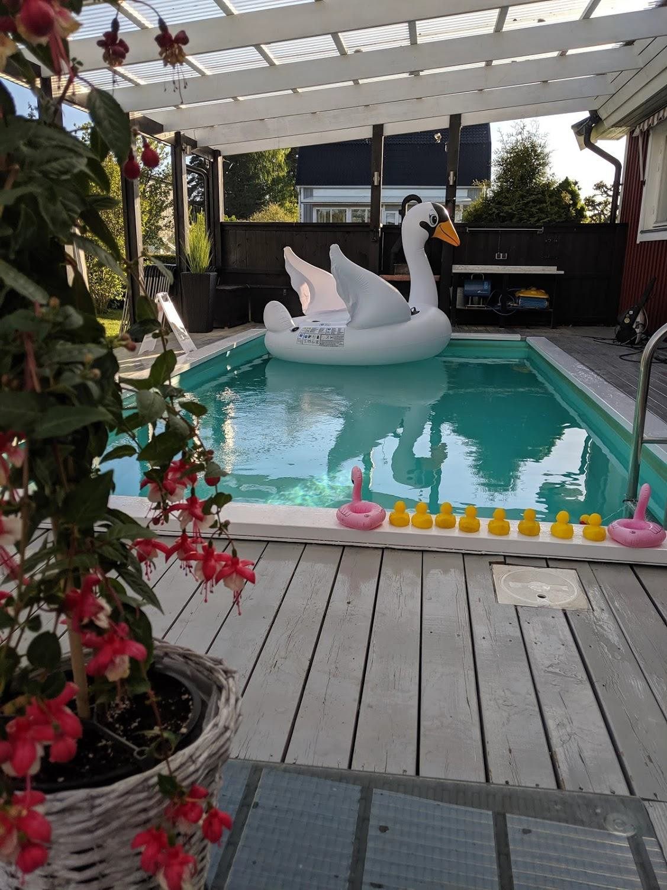

Jag lägger mig på svanen. I poolen. Svanen är stor och klarar bära två vuxna personer. Det är underbart skönt att ligga där och guppa med slutna ögon. Inom en inte alls bestämd framtid skall jag låta kroppen glida ner i tjugoåtta grader varmt vatten. Det är extremt behagligt. Jag har nästan alltid haft tillgång till pool där jag bott. Hos mormor och morfar från det att jag var bäbis upp till tonåren. I ett stort antal av åren jag bodde i Tidavad. Hemma hos mamma och pappa och nu en fullsize i villan jag bor i. Jag är sjukt lyckligt lottad, men har förstånd nog att förstå och uppskatta det och jag delar gärna med mig av det. Synd bara att vi har en pandemi som gör det besvärligare att just dela med sig på ett säkert sätt.
I morse skrev jag en insändare. Jag gör det ibland när propparna brinner. Försöker att inte vara alldeles för “von oben” utan så lösningsorienterad det går. Ibland lyckas jag. Ibland inte. Bedöm själv hur det föll ut i detta fall:

“Insändare om språkvän 20200608

Först hade jag tänkt att jag skulle vara giftigt ironisk i den här insändaren och hylla hur framgångsrikt Mariestad lyckats med sin integrationspolitik, men eftersom verkligheten ser ut som den gör så fastnade det ironiska skrattet till och med i min egen hals innan jag stämde upp den för det jag har att säga.

Den 25/6 2019 fick jag ett tackmejl från integrationssamordnarna@mariestad.se där man tackar för mitt visade intresse att tillsammans med min sambo anmäla oss som språkvänner. Innehållet i mejlet var kort och bestod av meningen: “Tack för din intresseanmälan! Integrationssamordnare kommer att ta kontakt med dig.” samt kontaktuppgifter till två av kommunens integrationssamordnare följt av en upprepning av de uppgifter jag skickat in i samband med att jag anmälde intresse.

Många kommuner har hakat på funktionen att erbjuda möjligheten att bli språkvänner och det går i korthet ut på att man frivilligt och ideellt anmäler sitt intresse för att bli språkvän. Därefter genom kommunens integrationssamordnare matchas med någon eller några i en familj av första generationens invandrare för att de skall få möjlighet att träffa någon som inte är representant för myndighetsutövning. För att ta en fika. Gå en promenad, äta en middag eller vad man nu har lust

med. Syftet är glasklart: Att göra integrationen smidigare och enklare genom att ge dessa invandrare ett slags fotfäste i det mer “normala” samhället och en fot in bland oss som bor här sedan mer eller mindre lång tid. Att vi skall klara av att ge den där sidan av myntet som myndighetsSverige inte klarar eller kan. De enkla vardagliga delarna av att leva i Sverige. Hjälp med att skaffa bredband, att förstå en elräkning eller prat om skillnader kulturellt, religiöst, avseende mat, traditioner, högtider eller bara saker som de finner konstiga och inte vågar fråga myndighetspersoner om.

Det tragiska här är att vi inte blivit kontaktade med ett enda förslag på språkvän under nu snart ett år. Det kan knappast bero på att det inte finns människor som skulle haft glädje att få tillgång till en språkvän. Heller inte att vi som anmält intresse för att vara det bedömts olämpliga för det. Den enda slutsats som går att dra är att handläggningen av dessa frågor går så fantastiskt långsamt eller inte fungerar alls att funktionen i sig knappast kan kallas för fungerande. Det ser väldigt, väldigt fint ut på pappret att Mariestads kommun erbjuder funktionen. Något man kan svänga sig med när det passar. Men i verkligheten är det en papperstiger. Synd. För det hade kunnat vara en bra sak.

Tyvärr har situationen för oss ändrats på ett sådant sätt att vi nu tvingas tacka nej i det fall kommunen hör av sig. Hoppas verkligen att vi får möjlighet att återkomma och stå till tjänst framöver. Men ett helt år har passerat där vi kunde ha hjälpt en eller flera familjer att bättre förstå det land de mer eller mindre frivilligt hamnat i.

Synd på så rara ärtor.

Fredrik Beckman”

Medan jag ligger där och guppar på svanen så tänker jag på ett telefonsamtal från gårdagen. Hur jag hörde att den jag pratade med gradvis blev på pickalurven. Jag tänker på att skillnaden många gånger mellan de som använder sig av allehanda ursäkter för att dricka rosé, öl, annat vin eller kanske grogg och mig numer är att de omger sig med rationaliseringar av sin konsumtion. Är det inte helg så är det vackert väder. Är det inte det så är det semester eller så finns det något att fira eller så var man bara sugen. Eller less och ville göra tillvaron lite roligare. Det där drickandet är bara snäppet under i

volym räknat mot vad jag druckit (undantaget våren och sommaren 2018). Men likafullt finns en enorm skillnad. Den skillnaden består i att de flesta håller sig precis på rätt sida gränsen och slipper undan en etikettering som missbrukare och alkoholist. Nog för att de dricker alldeles för mycket mot rekommendationerna, men de ser till att klara sig precis undan och därmed är deras drickande legitimt. Gränsen är hårfin men reell. Jag förstår den, mekaniken bakom och varför det är viktigt att just jag ser till att inte dricka, medan ni andra fortsätter. Jag måste få fast mark under fötterna och alkohol är ingenting som hjälper mig dit. Alls. Som tur är finns numer riktigt goda alkoholfria öl. Jag gillar öl, så det är himla bra. Jag slipper ju dessutom vakna imorgon och känna minsta ånger över att ha druckit igår. Det är ännu bättre.

Jag vill bara säga det att skillnaden mellan ditt semesterdrickande, eller pandemidrickande eller vad du nu väljer att kalla det för att må OK i ditt drickande, rationaliserandet för dig själv och din omgivning, om du nu dricker över rekommenderade gränser är ganska florstunt. Att det inte är så långt ifrån alkoholistens eller missbrukarens som du tror. Det handlar mer om hur du och din omgivning väljer att dra strecken i sanden än om en absolut mätbar sanning. Det kan ganska lätt vara du nästa gång. Det kan vara värt att reflektera över det om än så kort stund. Är det fest för att du dricker eller dricker du för att det är fest? Det där lilla talet var inte specifikt riktat till min vän, utan till dig som läser.

2020-06-09

Jag sover mycket bra nu. Medicinerna gör sitt och mitt kolsvarta sovrum är betydligt mer välgörande för att understödja sömnen än de enkla persienner som inte klarade hålla ljuset ute på avdelningen.
Men jag vaknar tidigt. Oftast runt 06:00 men idag rentav 06:30. På framsidan väntar Bengtsson som vanligt. Han är en stark, ung bond och utekatt som inte är vår. Men han har adopterat oss. Jag öppnar fönstret och han hoppar smidigt på katters vis in och vill alltid skalla mig lätt som välkomsthälsning. Det är en ömsint gest. Sedan kommer det uppfordrande pockandet på blöt mat. Torrfoder duger bara undantagsvis. Han får sin mat och lika fort som han ätit upp den skall han ut igen. Det är vackra dagar och friska utekatter är just helst ute när det är varma och fina dagar. Vid regn ligger han gärna på någon av två stolar vid vardagsrumsbordet och kurar. Han är inte särskilt intresserad av att kela

eller att bli klappad. Han behandlar oss fast boende som personal. Det är som det ska vara. Den sortens djur gillar jag. Däremot föredrar jag inte djur som behandlar mig som om de verkligen behövde mig. Motsägelsefullt nog har jag haft hund. Men det blir ingen mer hund för min del, av ovan nämnda skäl. Idag skall vi titta på lägenhet åt Emelie. Dagarna för hennes flytt rycker närmare och det är också som det ska vara. Att vi fortfarande är goda vänner kan inte överbrygga att det inte är naturligt längre för oss att bo ihop. Livet skall gå vidare.
Vi tiitar på lägenheten som är fräsch och hon skriver under hyresavtalet. Då var den saken beslutad. Naturligt, men ändå en konstig känsla. Skall jag bo själv nu? För första riktiga gången i mitt vuxna liv? Jag är rätt säker på att det snart kommer att märkas på inredningen. Huvudet är ganska fullt av kreativa förslag om vad som behöver göras.

Tisdagen innehåller noll livstecken från socialkontoret.

2020-06-10

Ytterligare en natt med över nio timmars sömn. Det här verkar ju fungera över all förväntan! Har verkligen inget behov av att öka upp dosen Quetiapin. I vilket fall inte än. 30 minuter efter att jag tagit kvällsmedicinen är jag så trött att jag nästan somnar sittande, så nog fungerar det som tänkt alltid. Det är skönt. Idag väntar lite saker på min “att göra-lista” som jag använder systematiskt för att först och främst inte göra för mycket saker per dag, men också för att göra rätt saker i rätt tid.
V1&V2 tar studenten på fredag och en del av min tid går förstås åt till att förbereda det jag orkar och kan inför den dagen även om det är extremt mycket mindre än jag hade gjort om jag hade varit helt frisk. Det blir ett helt annat studentfirande än barnen hade velat ha. COVID-19 begränsar det till en fraktion av det traditionella firandet och det är förstås ingenting som ungdomarna är särskilt glada för. Milt uttryckt. Värst av allt är sannolikt att det inte finns någon att vara riktigt arg på. För arga, ledsna och besvikna är de.

Jag ringer Unicare för att tala med läkare om min sjukskrivning. Eftersom de likt många andra Vårdcentraler gör sitt yttersta för att vara så otillgängliga det bara någonsin går så får jag besked om att de skall ringa mig “runt” 11:30. Det gör gällande, vet jag av erfarenhet, att de kommer att ringa då

i bästa fall. Men troligen senare. Hursom får jag 11:45 ett SMS som lyder “Vi har gjort två försök att nå dig på telefonen inte lyckats. Var god ring åter om ärendet fortfarande är aktuellt. Observera att det inte går att svara på detta sms. Med vänlig hälsning Unicare Vårdcentral Mariestad.” Problemet här är att jag inte har en separat telefonlinje jag kan hålla öppen för att Unicare skall kunna komma fram. Dessvärre ringer det samtal som jag är i behov av att ta, så det är bara att börja om igen. Att de försökt ringa mig och nått upptagetton betvivlar jag inte i detta fall. Men det märkliga är att vi accepterar denna sakernas ordning eftersom de inte på något sätt kommer att kunna bevisa att de faktiskt försökt ringa. Som jag skrev i mejl ovan till Socialen i Mariestad så loggar inte telefonväxlar normalt samtal som slutar med att uppringande part är upptagen av det enkla skälet att det är ett samtal det inte skall tas betalt för. Dessutom går det visst att svara på det där SMS: et. Däremot är det ingen som kommer att läsa det svaret. Det är en viss skillnad på de två sakerna trots allt.

Mejl från M.S, enhetschef Mariestads kommun 2020-06-11 12:14

Hej!
När det gäller delning av medicin så är det regionens uppgift om de inte formellt överfört ansvaret för sjukvården till kommunen. Det har de inte gjort i ditt fall.

Kommunen har inget med UniCare att göra. De driver sin vårdcentral på uppdrag av Västra Götalands regionen.

I undantagsfall får de personer som går i behandling på kommunens Beroendecentrum stöd i att ta sin antabus.

Med vänliga hälsningar

M.S

Svar 2020-06-11 12:43

Hej M,

Tack för svar. Tyvärr upplever jag det som ett slags icke-svar. Detta då jag hänvisats till Vårdcentralen av Mariestads kommun. Inte av regionen. J, överläkare på Psyk i Falköping var extremt tydlig muntligen i samband med min utskrivning i så motto att han beklagade Mariestads kommuns inställning i frågan då ni är ganska ensamma om att bedöma att tilldelningen av Antabus inte är ert ansvar.

Ansvarsfrågan är fortfarande ganska central för vidare hantering. Jag uppfattar ditt svar som att du som enhetschef för Mariestads kommun hävdar att ansvaret vilar på regionen och inte kommunen. Är det korrekt uppfattat?

Om så - hur kommer det sig att Mariestads kommun hänvisar mig till Vårdcentralen? Om det var regionens ansvar skulle rimligen de ha hänvisat mig dit. Inte ni. Inte sant?

Vem har då avtal med Unicare om inte Mariestads kommun har det? Regionen?

Du duckar också min frågeställning om vilken del av socialtjänstlagen Mariestads kommun hänvisar till för att avhända sig ansvaret för vård och stöd för kommuninvånare i Mariestads kommun.
Emotser ditt svar på detta.

Nu har det gått en hel vecka helt i onödan där jag alltså inte fått någon hjälp av Mariestads kommun. Min uppfattning är den att ni har ett ansvar kopplat till socialtjänstlagen som jag vill se att ni axlar. Om ni inte avser göra det så behöver jag information om vem jag skall vända mig till. "Regionen" är inte ett fullgott svar eftersom det kan vara snart sagt vem eller vilka som helst. Regionen är ju enorm. Vem vänder jag mig till?

Med Vänliga Hälsningar,

Fredrik Beckman

Som svar på detta får jag omedelbart ett autosvar:

Hej!
Jag har semester och återkommer den 13 juli. Fram till 3 juli är C.C ersättare för mig. Hon nås på telefon 0501-75 XXXX eller epost
Från 3 juli är min chef A.I i tjänst. Hon nås på telefon 0501-75 XXXX och e-post E-posten kommer att läsas och vid behov åtgärdas.
Med vänliga hälsningar M.S

Mejlar 2020-06-11 12:50 till M: s ersättare C:

Hej C,

Eftersom jag bums fick autosvar om semester från Malte så emotser jag svar ifrån dig skyndsamt då den praktiska lösningen på min frågeställning borde varit löst redan fredagen den 5/6.

Med Vänliga Hälsningar,

Fredrik Beckman

Uppföljande mejl 2020-06-11 13:09 till C.C:

Hej igen,

Eftersom M tydligt talar om att ni INTE fått ansvaret er tilldelat från regionen så kommer jag att kontakta överläkare J på Psykiatriavdelningen i Falköping och be om att ansvaret flyttas till kommunen.

Inlindat i M: s svar kan man utläsa att Mariestads kommun aldrig fått ett sådant ansvar från regionen sig tilldelat eftersom kommunen uppenbarligen inte har rutiner för att hantera den sortens ansvar. Det blir tydligt i Maltes förklaring om att kommunen endast i ett fåtal fall tilldelat antabus i samband med pågående behandlingar hos beroendecentrum.

Så ni kan redan nu börja fundera på hur ni skall lösa detta praktiskt eftersom ni kommer att få ansvar för mitt behov av stöd och vård er tilldelat från regionen.

Skall passa på att säga att jag _inte_ vill bli uppringd i dessa frågor, utan sköta denna korrespondens skriftligen. Jag vill ha möjlighet att presentera detta för tredje part om jag finner det nödvändigt.

Med Vänliga Hälsningar,

Fredrik Beckman

Så vad gör man? Jag ringer det satans Unicare och får efter sedvanlig idiotisk callback till min förvåning veta att de är beredda att ge mig flera tider på en och samma gång. Jag kör på det tills vidare, men postar all korrespondens via snigelpost till överläkare J och hoppas att jag bereder väg för andra efterkommande i min situation. Jag skall gå till och från Vårdcentralen. Det blir en timmes promenad tre gånger i veckan. Det kan jag behöva. Jag har installerat appen Turf och det gör det betydligt roligare att gå än utan den.

Imorgon tar V1 & V2 studenten. Jag har inte skrivit något tal eftersom jag inte skulle klara att hålla det. Jag är alldeles för blödig när det kommer till dem och skulle bara stå och gråta. För att jag är lycklig över att det gått så bra för dem. För att de blivit så fantastiskt bra som de blivit. För att de jobbat hårt och slitigt för att komma till den här punkten i livet. För att de nu på alla sätt som räknas är vuxna. För att deras tid som barn kommit och gått, men också för att de aldrig kommer att vara annat i grunden än just mina barn. För att jag trots mina tillkortakommanden ändå lyckats bidra till att de är de personer de är. För att jag inte har svikit dem.

Senare skall jag ångra mig. Jag skriver ett tal och håller det. Utan att gråta. Dessutom håller jag mig hyggligt kort. Till och med jag kanske skall bli vuxen en dag.

2020-06-12

Dagen börjar med kaffe. Sedan ett Facebook-inlägg: “Jag känner mig fortfarande allt mer förvånad för varenda dag som går. All statistik pekar fortfarande på att Sverige om möjligt placerar sig allt sämre jämfört med de övriga 211 länder som mäts avseende COVID-19. Nu har vi frånsett Andorra och San Marino som måste räknas bort eftersom deras befolkning är så liten att deras statistik knappast kan sägas vara fastställbar som spegling av verkligheten, nått en femteplats från slutet avseende flest döda/miljon invånare.
Dessutom pekar ingenting på att dessa siffror är i vikande. Tvärtom hade vi 10/6 ny peak på antalet dagliga fall med 1427 vilket är en ganska extrem siffra med tanke på att det tidigare högst uppmätta talet var 1143. Men givetvis viftas det bort med en massa olika förklaringar som totalt sett betyder att statistiken är helt missvisande. I vilket fall när den talar till nackdel för någon. Som det alltid varit med andra ord.
Vi närmar oss 5000 döda och länder som är jämförbara fäktas bort. Hittills med den pompösa krökta överläppens självsäkerhet om att vi är helt ensamma om att mäta och redovisa siffror rätt. Men under juni med tillägget att inte ens vår rapportering går att lita på längre eftersom det finns en viss eftersläpning i statistiken enligt vissa källor.

Alldeles klart dock är att fler och fler insjuknar och att man fortsatt inte klarar av att hålla väck smittspridningen från äldreboenden. Dessutom kryper smittan allt närmare de trakter jag bebor i betydelsen att nu om aldrig förr börjar det bli allvar med att isolera sig, hålla sig i karantän.
Kan det någonsin summeras som att Sverige gjorde mer än ett rätt i den här soppan så känns det just nu ganska svårt att se var det skulle vara någonstans. Jämföra med närliggande länder som Danmark, Norge eller Finland skall vi passa oss noga för. I vilket fall i skrivande stund.
Dessutom börjar turismen skjuta fart. Men kanske inte alls som vi ville. De kommer ifrån länder som har mycket hårdare restriktioner än vi har. Bland annat för att klippa håret. Man vill inte tro att det är sant. Men det är det.”

Nu väntar duschen, att göra sig i ordning och att delta i barnens student. Det ser jag mycket fram emot. Social distansering tillämpas i hög utsträckning. Tacksam mot Linda och hennes Richard som håller ställningarna där jag vare sig kan eller orkar dra mitt lass denna gång. De har löst allt det praktiska för den här dagen med mycket få inhopp från mig. Jag har helt enkelt inte kunnat eller orkat.

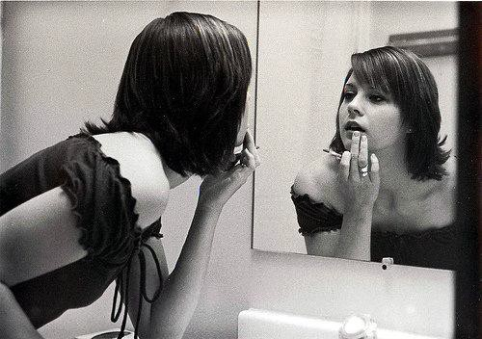

“Hon tröttnade tydligen aldrig på att förnedra sig själv.”

Det är märkligt att reflektera över sina barn. En naturlig sak att göra. Särskilt dagar som denna. De är verkligen en blandning av de personer de kommer ifrån. Det går att hitta mycket drag från bägge sidor av deras släkt hos dem. I en salig blandning. Vi vet inte om de är en eller tvåäggstvillingar även om deras ganska olika utseende säger att sannolikheten är hög för det senare. Men det där är en av väldigt många saker med tvillingar som är folkligt vedertagna missförstånd. Man kan vara enäggstvillingar utan att vara lika. Man har ingen särskild telepatisk förmåga. Att få tvillingar är inget som ärvs och hoppar över vartannat led. Det enda som är ärftligt är en rubbning i ägglossningscykeln som gör att kvinnan släpper två istället för ett ägg att befruktas - tvåäggstvillingar således. Men det har varit och är oerhört intressant att följa dem och se hur liten påverkan miljö haft och hur starkt arvet är. Ibland har man till och med funderat på om det ens påverkat alls att försöka uppfostra dem. Men så tänker man till och kommer på att uppfostran har större betydelse för ens vuxna liv än för en som barn när det gäller beteende och uppträdande. De är verkligen objektivt fina, mina döttrar. Våra döttrar.

Mejl från Mariestads kommun 2020-06-12 11:39:

Hej Fredrik!

Tråkigt att höra att du inte fått den hjälp som du önskar. Jag har försökt att sätta mig in i er konversation och det svar som jag kan ge dig är följande:
Om jag uppfattar dig rätt, så är det hjälp i form utav medicintilldelning som du önskar!?

Ett sådant uppdrag kan kommunen erhålla i form utav ett så kallas HSL-uppdrag (Hälso- och sjukvårdslagen). Detta uppdrag är det läkemedelsförskrivande läkare som förmedlar till kommunen om denne finner det lämpligt/nödvändigt. I kommunen landar det på sjuksköterska som i sin tur kan delegera detta vidare till personal som har delegeringsansvar. Detta är vanligtvis personal inom hemtjänst eller boendestöd.

Det är alltså inte kommunens sak att avgöra om du ska erhålla en insats som medicintilldelning utan det är den förskrivande läkaren. Därav har både Elin och Malte hänvisat dig till Vårdcentral (då det ofta är läkare på VC som förskriver Antabus).

Hoppas att detta tydliggjort gången för medicintilldelning.

Önskar dig en trevlig helg!

Med vänliga hälsningar

C.C

Svar till kommunens handläggare C.C 2020-06-12 11:58:

“Hej C,

Tack för snabbt svar på mina frågor. Dessvärre är det svaret inte tillfredsställande av det enkla skälet som delvis framgår av tidigare konversation men som kanske behöver förtydligas:

Överläkare J på Psykiatriska mottagningen i Falköping tillsammans med sitt team vill ingenting hellre än att Mariestads kommun på samma sätt som så gott som samtliga övriga före detta Skaraborgska kommuner just tar sitt ansvar för tilldelningen av Antabus och inte hänvisar till vårdcentralen. Jag citerar här från min utskrivningsinformation: "

2020-06-04 14:32 *UTSKRIVNINGSINFORMATION PAllm1 -

Allmänpsykiatri - och beroendeavdelning (PAllm1)

Utskrivande läkare Överläkare Jonas Klang
Avdelning Beroendeavdelning

Vårdtid 2020-05-28 - 2020-06-04
Sökorsak Ångest och abstinens
Genomförd vård Du har vårdats på psykiatrisk beroendeavdelning pga av ångest och abstinens. Under vårdtiden har du även upplevts som uppvarvad.

Vi har behandlat din abstinens, ökat dosen på ditt sömnläkemedel, samt satt in behandling med Antabus mot Alkoholmissbruk. Mot ångesten har vi satt in Mirtazapin till kvällen. Au kommer initialt att få Antabus tilldelat via vårdcentralen, men vi har kommit överens om att du själv kommer att ta kontakt med socialtjänsten och be om tilldelning via dem.

Läkemedelsinformation Nyinsatta läkemedel
- Anatabus: tas mån, ons, fre
- Mirtazaoin 15mg: 1 tablett till kvällen
- Beviplex (B-vitamin): tag 1 tablett dagligen i 1 månad
- Quetiapin 25mg (för sömn): tag 2 tabletter till kvällen

Uppföljning - Intialt Anatbus-tilldelning via vårdcentralen.
- Om 1 vecka kommer du att få lämna uppföljande leverprover
- - Du kommer enl tidigare att följas upp via öppenvårdspsykiatrin via basutredning"

Som tydligt framgår av denna utskrivningsinformation så är det utskrivande överläkares (tillsammans med sitt team av övriga läkare, sjuksköterskor och sköterskors) uttryckliga vilja att jag skall tilldelas Antabus via kommunens socialtjänst.

Jag ser gärna ett slut på hänvisningar till varför det ansvaret inte tas och tar tacksamt emot exakt det jag frågade om tidigt i denna konversation: Med stöd av vilken/vilka delar av socialtjänstlagen anser sig Mariestads kommun kunna avhända sig det ansvar regionen genom utskrivningsinformationen och direktkontakt med socialen i Mariestads kommun? Hänvisa vänligen till de stycken i lagtexten ni anser är relevanta för att ni skall kunna frånsäga er det ansvaret.

Under tiden vi har denna konversation har brev skickats till Överläkare Jonas Klang för att en ordentlig förtydling av redan lämnat besked från Psykiatriska mottagningen till Mariestads kommuns socialenhet att sköta ansvaret för tilldelning skall göras.

Jag önskar ett snabbt slut på detta bollande avseende vem som har ansvar och att Mariestads kommun tar det ansvar som åligger kommunen och ser till att lösa tilldelning av Antabus. Jag hoppas också att detta kan lösas inom kort.

Med Vänliga Hälsningar,

Fredrik Beckman”

Uppföljande mejl till C.C 2020-06-12 13:04:

Hej igen C,

Jag skall förtydliga mitt svar eftersom jag ser ett behov av det.

Överläkare har kontaktat socialen och bett om att ansvaret tas av kommunen. Kommunen (!) hänvisar till VC. Hur kan kommunen hänvisa till VC när kommunen enligt egen uppgift a, inte har tilldelats ansvaret enligt den tidigare delen av denna konversation samt som följd b, kringgår den sjuksköterska som enligt ditt mejl skulle delegerat frågan till hemtjänst/boendestöd?

Förskrivande (över)läkare har tydligt såväl i min utskrivningsinformation som delegerat inom sin egen organisation kontaktat kommunen för att ge er uppdraget/ansvaret. Exakt hur det kommer sig att ni inte uppfattat detta som ett HSL-uppdrag är utanför min möjlighet att ha insyn i eftersom jag inte fått ta del av exakt vad som sagts eller skrivits i frågan. Jag vet inte hur det skulle kunna varit tydligare från förskrivande läkare? Anser Mariestads kommun att förskrivande läkare skall göra på annat sätt så är jag minst lika tacksam för den informationen som jag är säker på att överläkare J med

kollegor vore för att få den informationen då Mariestads kommun inte handlägger dessa ärenden som övriga kommuner i fd Skaraborg gör.

Jag förstår inte alls varför kommunen alls hänvisar mig till VC om kommunen verkligen menar att det inte faller inom kommunens ansvar. Varför ens bry sig om det i så fall?

Bra att veta: Från och med 3/8 kommer jag fram tills dess att jag diagnostiserats och fått behandling att behöva boendestöd. Behöver jag underlag från förskrivande läkare separat också för detta eller hur går jag enklast tillväga för att slippa denna sortens långrandiga tragglande för att få den hjälp, det stöd jag behöver och enligt socialtjänstlagen också har rätt till?

Med Vänliga Hälsningar,

Fredrik Beckman”

Det är inte utan att man redan börjar känna sig som en sorts rättshaverist man verkligen inte vill vara. Klart att det hade varit enklare att bara knipa käft. Men efter mig kommer människor som desperat verkligen behöver den hjälp kommunen är skyldig att ge. Vore trist om de skulle falla tillbaka in i tråkigheter för att Mariestads kommun bestämt sig att försöka mota bort alla i behov av stöd och vård genom teknikaliteter avseende hur de uppfattar ansvarsfrågan. Det är inget mindre än bedrövligt sorgligt att se hur väl det INTE fungerar och att denna sortens argumenterande skall behövas för att få det man har rätt till enligt lagen. Fantastiskt urkasst faktiskt.

Svar från C.C 2020-06-12 14:18

“Hej Fredrik!

Jag har nu varit i kontakt med psykiatrin i Falköping och även där så hänvisar dem dig till att ta en kontakt med vårdcentralen, för att undersöka om läkare där kan ge ett HSL-uppdrag innefattande

medicintilldelning via kommunen. Jag har även varit i kontakt med en utav kommunens sjuksköterskor, som uppger att vi inte fått något uppdrag avseende medicintilldelning. Läkaren verkar således inte tagit någon kontakt med kommunen i form av en vårdbegäran som ska göras vid ett
HSL-uppdrag. Uppmanar dig att ta ny kontakt med vårdcentralen.

Vad gäller boendestöd så tar du kontakt med en socialsekreterare, muntligen eller skriftligen, och lämnar en ansökan om att du upplever dig ha behov utav stöd. Socialsekreterare kommer sedan att ta kontakt med dig och utreda dina eventuella behov och föreslå eventuella insatser utefter dessa. Du kan ringa kommunens växel på 0501-75 50 00 och söka en socialsekreterare. De nås lättast mellan kl. 09-10 vardagar.

Med vänliga hälsningar

C.C”

Svar till C 2020-06-13 07:41
“Hej C,

Jag vill börja med ett innerligt tack för att du handfast tagit tag i det du gjort. Nu blev saker och ting väldigt mycket tydligare och enklare! Tack!

Jag kommer att i första hand vända mig till såväl psykiatrin i Falköping som till Vårdcentralen i Mariestad. Det första eftersom det så väldigt tydligt var överläkare Jonas Klangs önskan och vilja att jag skulle få hjälp med tilldelning av kommunen på min hemort. Det andra för att det av allt att döma verkar vara det snabbaste sättet.

Utan att förta någons insats i detta så vill jag bara säga att det du gjorde nu var väldigt skönt. Du gjorde handfasta saker och beskrev dem tydligt. Det är hjälp. Jag är tacksam!

Med Vänliga Hälsningar,

Fredrik Beckman”


Det får gå hur det vill med detta, men jag tänker inte ge mig före det att jag fattat hur den här slipstenen skall dras. Jag postar utskrifterna från mejlkonversationen till överläkare J som har betydligt större möjligheter än jag att göra framtiden enklare och begripligare för de som behöver denna sortens hjälp och vare sig kan eller orkar ta den här sortens strid.
“De var gamla, fulla och beredda på allt. Till och med detta.”

När man kommer in på allmänna beroendeavdelningen i Falköping så kan man antingen ta trapphuset till fjärde våningen, vilket egentligen är tredje våningen eftersom huset räknas med en etta på källarplan. Eller så tar man hissen. Oavsett vilket så måste man ha kodkort och kod alternativt nyckel för att ta sig in. Samma sak gäller ut. Väl man kommer in så möts man av två soffor, ett bord,

ett hörnbord och ett antal stolar. Det är också här man sitter och väntar på att matsalen skall öppna när det är dags för mat eller fika. På väggen hänger utlånad konst. Akvareller, litografier föreställande saker som har mycket lite eller ingenting att göra med den plats de är hängda. Rakt fram från trapphuset ligger en lång korridor. På vänster sida börjar det med ett personalrum följt av ett samlings/TV-rum för patienter. På högersidan ligger ett kontor följt av ett undersökningsrum där bland annat blodprover tas. Sedan följer en damtoalett följt av en herrtoalett. Samtliga toaletter har också duschmöjligheter. Resten av korridoren är patientsalar. Några få enkelrum och några flerbäddssalar. i Änden av korridoren ligger det stora in”glasade” rökrummet.
Till vänster från trapphuset ligger en nästan identisk korridor. Skillnaderna är att här finns den lilla telefonkuren på höger sida och på vänster sida finns ett par kontor. Ett av dem med bakomliggande förråd är den sjuksköterska som är i tjänsts domäner. Hit går man när man behöver mediciner “vid behov” efter vad läkaren föreskrivit, om man vill prata om eller fråga om något eller för att få ut en karta nikotintuggummin eller nässpray. Det är könlöst inrett. Det finns filmer man kan titta på i något av sällskapsrummen, träningscyklar i ett av dem och ett begränsat bibliotek för den som vill läsa. Det är det ingen som gör vad jag ser under min tid på avdelningen. Dagens tidning ligger på bordet i det första rummet som möter en och en del korsordstidningar. Det ser jag däremot en del som gör. Det spelas lite kort och läggs lite patiens. Många lyssnar på musik i lurar (för de som är betrodda med att ha lurar) andra lyssnar på musik i sina mobilers högtalarfunktion. En snabb överslagsräkning ger vid hand att säkert dryga tusentalet patienter passerar här, bara på denna avdelningen, varje år. De allra flesta kommer ut i bättre skick än de kom dit. Men de allra flesta återgår snart till det destruktiva liv som från början förde dem hit och de kommer ganska snart vara här igen. Jag vet ingenting om antal gånger en patient är här. Men allt under fem besök i snitt skulle förvåna mig. Till det positiva. Jag kommer efteråt på mig med att ibland sakna att vara i de fasta rutiner det innebär att vara på avdelningen och inte minst all den tid man får på händerna när alla måste, borde och skall är borttagna. Det är minsann inte lätt att schemalägga den tiden åt sig själv. Folk ringer ju när tusan som helst. Visst, jag stänger av helt emellanåt. Men det är lätt att glömma bort att göra det också.

Under vatten är en av de bästa platser som finns att vara på. Känslan av att dyka ner i lagom tempererat vatten och glida fram i vattnet. I tystnad. Av någon anledning har jag alltid älskat det. De

flesta telefoner ringer inte där. Man får inte särskilt många mejl under vattnet heller. Jag tror att det är det som är det primära för mig. Avskildheten som är total och väldigt behaglig.

Sakta men säkert återvänder något som kan sägas vara en ny sorts vardag. Det är inte mycket idé att fundera överdrivet mycket på hur livet kommer att se ut. Det är alldeles för många osäkra parametrar som jag inte kan påverka som sammantaget gör ekvationen ogenomtränglig från min horisont. En helt ny värld randas bortom COVID-19 med långtgående konsekvenser inom nästa alla branscher och för nästan alla människor. Mitt egna pytteperspektiv är också det höljt delvis i dunkel. Men så har jag det gärna. Det vore mindre kul att veta exakt hur saker skall bli. Jag tillhör trots allt de som har det bäst av de som har det bäst. Jag är oförskämt priviligierad och vet om det. Jag har inte ens behövt umgås med tankar på självmord ens när det varit som jävligast. Det har räckt så bra ändå. Jag avundas inte de vars demoner är större, vars turbomotor är ännu kraftigare än min och vars ångestelefanter överväldigar de som hälsat på mig. Jag hoppas att ni reder ut den situation ni befinner er i!

Tänker att jag skall ta tag i att leva vidare. Förhoppningsvis i ett liv som handlar allt mindre om mig för varje dag som går och allt mer om andra. Däremot längtar jag inte alls efter någon att dela livet med. Mina taggar är så utsträckta och vassa de kan bli inför ett sådant liv. Men det är nu. Imorgon kommer idag vara igår. Förr är då och kommer aldrig att bli nu igen. Jag låter mig vaggas till sömns med det som en tröst. Framtiden skrämmer mig inte. Lika lite som det skrämmer mig att en dag dö. Märkligt nog är jag också på flera plan lyckligare nu än jag varit stora delar av mitt liv. Jag vet att antalet lyckliga dagar kommer att vara långt fler än de inte så lyckliga. Bara den vissheten är ett fåtal förunnat. Hade jag velat vara utan en psykisk sjukdom? Nej tack. För hur det än är så har den varit med och bidragit till att jag är där jag är och är den jag är. Jag är omtyckt av många och älskad av fler än jag kanske förtjänar. De allra flesta som i sista stund räddades från att begå självmord är tacksamma för den insatsen. Det finns trots att livet inte alltid är enkelt anledning att vara förhoppningsfull. Jag tänker att jag skall lyssna på mina egna råd till mina barn och försöka leva ett så gott liv jag kan. Vi får se hur det går.

2020-12-07 Summering av sommar och höst

Sommaren och hösten blev enorma prövningar då jag egentlig mening inte fick behandlande hjälp med Litium förrän 2020-11-20. Däremellan malde de administrativa kvarnarna. Jag fick besked om att jag var tvungen att ta om det EKG man obligatoriskt tar innan insättning av Litium med anledningen att jag skulle haft en hjärtinfarkt. Ett besked jag fick leva med utan förklaringar i över en månad. En fruktansvärd tid. Bipolariteten jagade mig hårt. Jag fick ingen fungerande behovsmedicin så jag började självmedicinera med alkohol igen. Detta tog sitt slut 2020-12-03 vilket är nära i tid till den tidpunkt jag nu skriver detta. Nu hoppas jag att medicinerna hjälper. Jag har fått fantastiskt bra hjälp av kommunens boendestöd (väl det kom igång) och bland oss går änglar av kött och blod, exempelvis Mariestads kommuns sjuksköterska Otto Johansson som varit magiskt bra att ha att göra med. Varm, empatisk, nyfiken, intresserad, kunnig, driven. Jag hoppas att han får utrymme att fortsätta vara sig själv och inte tyngs ner av administration!

Nu väntar en slags omstart, kalibrering av medicineringen och förhoppningsvis ett fungerande liv!

Efterord
Denna bok påbörjades 2020-05-30 och avslutades förutom omdispositioner och eventuella förändringar ett eventuellt kommande förlag kan tänkas vilja göra 2020-06-13. I efterhan har summering av sommar och höst tillkommit. Det är också först nu då boken avslutas som jag förlikat mig med tanken att låta denna text flyga om den har vingar stora nog att göra det. Det spelar egentligen ingen större roll. Det här var ett absolut nödvändigt steg att ta. En egenterapeutisk behövlig intern resa. Boken är mest av allt till mina älskade, fantastiska, underbara barn. V1 och V2. Var och en av er är mer än skäl nog att älska att få vakna upp till nya dagar alldeles oavsett var ni befinner er. Jag älskar er till platser dit ord inte når och till ställen där saker som förnuft inte finns.

Det skrämmer mig lite att Ann Heberlein tyckt sig ha anledning att ångra att hon var så öppen med sin “Jag vill inte dö, jag vill bara inte leva”. Är det något jag önskar av dig kära läsare så är det att du låter mig slippa känna den sortens ånger. Oavsett om du är en vän till mig, en som bara råkat köpa boken eller om du representerar någon form av media. Jag är ingens allmängods. Denna bok innehåller inget mer än en fraktion av den människa jag är. Det går inte att lära känna mig genom att läsa innehållet mellan dessa pärmar. Känner du att du vill göra någonting för att denna bok gav dig

något: Hjälp någon annan. Någon som behöver din hjälp. Hjälp med det du kan och ge av det du har. Passa vidare.

